

ELEKTRİK PİYASASI
SEKTÖR RAPORU

MAYIS 2023

Bu rapor, Resmi İstatistik Programı kapsamında yayımlanmaktadır.

Bu raporda yer alan tüm bilgi, tablo ve şekillerin her hakkı saklıdır.
Kaynak gösterilmeden kullanılamaz.

T.C. ENERJİ PİYASASI DÜZENLEME KURUMU
Strateji Geliştirme Dairesi Başkanlığı

ANKARA
2023

Önemli Hatırlatma: Lisans sahibi firmalar, Enerji Piyasası Bildirim Yönetmeliğinin ilgili hükümleri çerçevesinde bildirim düzeltme talebinde bulunarak daha önce Kuruma sundukları verilerde düzeltme yapabilmektedir. Bu sebeple yayımlanan raporlar arasında veri farklılıkları olabilmektedir.

Resmi İstatistik Programında “4. İş İstatistikleri” başlığı altında yer alan Elektrik İstatistikleri (Piyasa Faaliyetleri) kapsamında yayımlanan bu rapordaki Lisanslı Üretim başlığı altındaki Lisanslı Kurulu Güç ve Lisanslı Elektrik Üretim verileri ile Yurtdışı Elektrik Ticareti (İthalat-İhracat) verileri TEİAŞ Genel Müdürlüğünün sürekli güncellenen Yük Tevzi Bilgi Sisteminden (YTBS) alınmaktadır. Söz konusu veriler TEİAŞ tarafından açıklanana kadar geçicidir.

GİRİŞ
Bu rapor, elektrik piyasasında faaliyette bulunan lisans sahibi şirketlerin Kurumumuza sunmuş oldukları bildirimler esas alınarak hazırlanmıştır.
Rapordaki lisanslı üretim verileri, brüt üretim değerlerini göstermektedir.
Rapordaki lisanssız üretim miktarına ilişkin verilerde ise hem brüt üretim değerlerine hem de üretildikten sonra ihtiyaç fazlası olarak sisteme verilen enerji miktarlarına yer verilmiştir.
Rapordaki elektrik tüketim miktarlarına dair veriler, faturalanan miktarları göstermekte olup fiili tüketim verileri ile raporda yer alan tüketim verileri faturalama döneminde yaşanan farklılıklar sebebiyle değişiklik gösterebilir.
6446 sayılı Elektrik Piyasası Kanununun 7’nci maddesi kapsamında, üretim lisansı sahibi tüzel kişilerin tesislerinde ürettiği enerjiyi, iletim veya dağıtım sistemine çıkmadan sahip olduğu, kiraladığı, finansal kiralama yoluyla edindiği veya işletme hakkını devraldığı tüketim tesislerinin ihtiyacını karşılamak için gerçekleştirdiği üretim, nihai tüketiciye satış olarak değerlendirilmediği için, bu kapsamda yapılan elektrik enerjisi tüketimleri faturalanan tüketim rakamlarına dâhil edilmemiştir. Ayrıca, üretim tesislerinin kendi ihtiyaçları için sistemden çektikleri elektrik enerjisi miktarları da faturalanan tüketim değeri içerisinde yer almamaktadır.
Rapordaki faturalanan tüketim verilerine teknik ve teknik olmayan kayıplar dâhil değildir.
İletim sisteminden bağlı tüketicilerin tüketimleri sanayi grubu tüketimine dâhil edilmiştir.

ÖZET
2023 Yılı Mayıs Ayı Elektrik Piyasası Genel Görünümü
Konu Başlığı | Birim | 2022 Mayıs Dönemi | 2023 Mayıs Dönemi | 2022 Ocak-Mayıs Dönemi | 2023 Ocak-Mayıs Dönemi
Lisanslı Üretim* | MWh | 24.009.404 | 24.636.834 | 129.414.363 | 122.317.400
Lisanslı Kurulu Güç* | MW | 92.754 | 95.381 | - | -
Lisanssız Kurulu Güç | MW | 7.878 | 9.291 | - | -
İhtiyaç Fazlası Satın Alınan Lisanssız Üretim Miktarı ** | MWh | 1.306.120 | 1.259.099 | 4.524.832 | 4.653.944
Brüt Lisanssız Üretim Miktarı** | MWh | 1.354.945 | 1.325.181 | 4.643.649 | 5.178.618
YEKDEM Üretim | MWh | 8.683.002 | 6.771.040 | 38.144.738 | 30.095.839
YEKDEM Ödeme Tutarı | TL | 12.461.257.409 | 13.390.335.472 | 50.942.503.927 | 56.631.334.356
Fiili Tüketim*** | MWh | 25.430.491 | 26.206.627 | 134.203.695 | 129.348.959
Faturalanan Tüketim**** | MWh | 19.778.725 | 19.954.321 | 104.270.092 | 98.739.676
Tüketici Sayısı | Adet | 47.724.762 | 49.114.190 | - | -
İthalat | MWh | 430.699 | 365.056 | 1.990.763 | 2.772.175
İhracat | MWh | 364.557 | 120.444 | 1.845.080 | 919.234
En Yüksek Ani Puant | MW | 45.588 | 42.622 | 48.415 | 45.994
En Düşük Ani Puant | MW | 19.451 | 24.896 | 19.451 | 19.262
Ortalama YEKDEM fiyatı | TL/MWh | 1.444,83 | 1.977,59 | 1.335,51 | 1.871,72
YEKDEM Ek Maliyeti***** | TL/MWh | -175,71 | 13,51 | -93,03 | -174,74
Ağırlıklı Ortalama PTF | TL/MWh | 1.835,38 | 1.937,78 | 1.589,81 | 2.454,98
Aritmetik Ortalama SMF | TL/MWh | 1.825,31 | 1.978,48 | 1.577,31 | 2.435,39
* Serbest üretim şirketleri, Yap-İşlet, İşletme Hakkı Devri ve Yap-İşlet-Devret santrallerinin kurulu güç ve üretim değerlerini kapsamaktadır.
** Lisanssız Üretim: 6446 sayılı Elektrik Piyasası Kanununun 14 üncü maddesi kapsamında lisans alma ve şirket kurma yükümlülüğünden muaf kişilerin yapmış olduğu üretimdir.
*** Fiili Tüketim = Lisanslı Üretim + Brüt Lisanssız Üretim + İthalat - İhracat
**** 23.03.2023 tarih ve 11743 sayılı Kurul Kararı kapsamında Adıyaman ve Kahramanmaraş illerinde faaliyet gösteren Akedaş Elektrik Dağıtım Anonim Şirketi’nin 2023 yılı Şubat, Mart, Nisan ve Mayıs ayı faturalanan elektrik tüketimi verilerinde Genel Aydınlatma, Sanayi ve Ticarethane abone grubu dışındaki abonelerin tüketimleri yer almamaktadır.
***** YEKDEM Ek Maliyeti: Faturalanan birim enerji miktarı başına YEKDEM kullanıcılarına ağırlıklı ortalama PTF’ye ilaveten ödenen tutardır.
Formulü:(YEKDEM Ödeme Tutarı – (YEKDEM Üretim*Ağırlıklı Ortalama PTF)) / Faturalanan Tüketim
PTF: Piyasa Takas Fiyatı
SMF: Sistem Marjinal Fiyatı

2023 Yılı Mayıs Ayı Sonu İtibariyle Elektrik Piyasası Ön Lisans ve Üretim Lisansı Dağılımı
Kaynak Türü | Ön Lisans |  | Üretim Lisansı
Kaynak Türü | Lisans Sayısı | Lisansa Derç Edilen Kurulu Güç (MWe) | Lisans Sayısı | Lisansa Derç Edilen Kurulu Güç (MWe)
Hidrolik | 59 | 2.561,10 | 783 | 33.043,64
Rüzgâr | 132 | 8.737,75 | 289 | 13.871,36
Jeotermal | 14 | 336,96 | 66 | 1.860,63
Biyokütle | 69 | 491,13 | 343 | 2.651,62
Güneş | 132 | 5.526,50 | 38 | 1.568,81
İthal Kömür |  |  | 15 | 12.869,80
Yerli Kömür |  |  | 22 | 10.143,37
Kömür |  |  | 15 | 594,50
Fuel-oil |  |  | 21 | 991,51
Doğal Gaz |  |  | 262 | 26.568,59
Uranyum |  |  | 1 | 4.800,00
Diğer Termik | 4 | 21,98 | 34 | 860,07
Genel Toplam | 410 | 17.675,43 | 1.889 | 109.823,91

2022 Mayıs-2023 Mayıs Elektrik Kurulu Gücü ve Üretim Miktarı
KAYNAK TÜRÜ | TOPLAM KURULU GÜÇ* (MW) |  |  |  | TOPLAM ÜRETİM* (MWh)
KAYNAK TÜRÜ | 2022 MAYIS | ORAN  (%) | 2023 MAYIS | ORAN  (%) | 2022 OCAK-MAYIS | ORAN  (%) | 2023 OCAK-MAYIS | ORAN  (%)
HİDROLİK | 31.555,09 | 31,36 | 31.587,86 | 30,18 | 35.381.507,51 | 26,39 | 25.785.448,81 | 20,22
RÜZGÂR | 10.930,64 | 10,86 | 11.483,97 | 10,97 | 13.811.448,39 | 10,30 | 13.524.816,98 | 10,61
GÜNEŞ | 8.335,85 | 8,28 | 10.070,36 | 9,62 | 5.437.962,53 | 4,06 | 6.551.527,02 | 5,14
BİYOKÜTLE | 1.763,79 | 1,75 | 2.004,43 | 1,91 | 3.633.000,25 | 2,71 | 3.935.602,65 | 3,09
JEOTERMAL | 1.686,34 | 1,68 | 1.691,39 | 1,62 | 4.811.033,11 | 3,59 | 4.733.577,52 | 3,71
YENİLENEBİLİR | 54.271,72 | 53,93 | 56.838,00 | 54,30 | 63.074.951,77 | 47,05 | 54.530.972,98 | 42,77
DOĞAL GAZ | 25.658,54 | 25,50 | 25.755,15 | 24,61 | 26.374.942,31 | 19,67 | 28.275.295,12 | 22,18
İTHAL KÖMÜR | 9.053,80 | 9,00 | 10.373,80 | 9,91 | 20.806.363,53 | 15,52 | 26.305.943,88 | 20,63
LİNYİT | 10.142,52 | 10,08 | 10.191,52 | 9,74 | 18.984.952,63 | 14,16 | 16.240.005,69 | 12,74
TAŞ KÖMÜRÜ | 840,77 | 0,84 | 840,77 | 0,80 | 1.274.841,65 | 0,95 | 1.238.552,12 | 0,97
ASFALTİT | 405,00 | 0,40 | 405,00 | 0,39 | 856.631,84 | 0,64 | 656.908,17 | 0,52
FUEL OİL | 251,93 | 0,25 | 260,13 | 0,25 | 300.620,13 | 0,22 | 248.340,62 | 0,19
NAFTA | 4,74 | 0,00 | 4,74 | 0,00 | 0,00 | 0,00 | 0,00 | 0,00
LNG | 1,95 | 0,00 | 1,95 | 0,00 | 0,00 | 0,00 | 0,00 | 0,00
MOTORİN | 1,04 | 0,00 | 1,04 | 0,00 | 2.384.709,00 | 1,78 | 0,00 | 0,00
TERMİK | 46.360,28 | 46,07 | 47.834,10 | 45,70 | 70.983.061,08 | 52,95 | 72.965.045,60 | 57,23
TOPLAM | 100.632,00 | 100,00 | 104.672,09 | 100,00 | 134.058.012,86 | 100,00 | 127.496.018,58 | 100,00
*Lisanslı ve lisanssız santraller dâhil edilmiştir.

2023 Temmuz-Eylül Dağıtım ve Perakende Satış Tarifeleri (Krş/Kwh)
 | Enerji | Dağıtım | Elektrik ve Havagazı Tüketim Vergisi | %10 ve 20 KDV'li
Sanayi OG TT | 250,7106 | 41,8818 | 2,5071 | 354,1194
Sanayi AG | 243,7926 | 64,7998 | 2,4379 | 373,2364
Mesken (<8 kWh/gün) AG | 48,2187 | 85,8883 | 2,4109 | 150,1697
Mesken (>8 kWh/gün) AG | 113,2271 | 85,8883 | 5,6613 | 225,2544
Kamu/Özel/Diğer (<30 kWh/gün) AG | 145,4124 | 87,8175 | 7,2706 | 288,6006
Kamu/Özel/Diğer (>30 kWh/gün) AG | 221,7619 | 87,8175 | 11,0881 | 384,801
Tarımsal Faaliyetler AG | 126,3044 | 72,1579 | 6,3152 | 225,2553

2023 Temmuz-Eylül YEŞİL TARİFE (krş/kWh)
 | Enerji | Dağıtım | Elektrik ve Havagazı Tüketim Vergisi | %10 ve 20 KDV'li
Sanayi OG TT | 258,4316 | 41,8818 | 2,5843 | 363,4773
Sanayi AG | 258,4316 | 64,7998 | 2,5843 | 390,9789
Mesken AG | 258,4316 | 85,8883 | 12,9216 | 392,9656
Kamu/Özel/Diğer AG | 258,4316 | 87,8175 | 12,9216 | 431,0048
Tarımsal Faaliyetler AG | 258,4316 | 72,1579 | 12,9216 | 377,8622
*Yeşil Tarife 1/8/2020 tarihi itibariyle uygulanmaya başlamıştır.

İÇİNDEKİLER
GİRİŞ i
ÖZET ii
İÇİNDEKİLER v
TABLOLAR LİSTESİ vi
ŞEKİLLER LİSTESİ viii
1. ÜRETİM 1
1.1. LİSANSLI ÜRETİM 1
1.2. LİSANSSIZ ÜRETİM 8
1.3. YEKDEM 17
2. TÜKETİM 20
2.1. FİİLİ TÜKETİM 20
2.2. FATURALANAN TÜKETİM 22
3. YURTDIŞI ELEKTRİK TİCARETİ 28
4. TOPTAN SATIŞ PİYASASI 30
5. FATURALANAN TÜKETİMİN VE TÜKETİCİ SAYISININ İLLERE GÖRE AYRINTILI DAĞILIMI 38

TABLOLAR LİSTESİ
Tablo 1.1 2023 Yılı Mayıs Ayı Sonu İtibariyle Lisanslı Elektrik Kurulu Gücünün Kuruluşlara Göre Dağılımı Ve 2022 Yılı Mayıs Ayı Değeriyle Karşılaştırılması (MW-%) 1
Tablo 1.2 2023 Yılı Mayıs Ayı Sonu İtibariyle Lisanslı Elektrik Kurulu Gücünün Kaynak Bazında Dağılımı Ve 2022 Yılı Mayıs Ayı Değeriyle Karşılaştırılması (MW-%) 2
Tablo 1.3 Mayıs 2023 Döneminde Lisanslı Elektrik Kurulu Gücünün İl Bazında Dağılımı (MW) 3
Tablo 1.4 2023 Yılı Mayıs Döneminde Devreye Giren-Devreden Çıkan Lisanslı Kurulu Güç (MW) 4
Tablo 1.5 Mayıs 2023 Döneminde Lisanslı Elektrik Üretiminin Kuruluşlara Göre Dağılımı ve 2022 Yılı Mayıs Ayı Değeriyle Karşılaştırılması (MWh %) 5
Tablo 1.6 Mayıs 2023 Döneminde Lisanslı Elektrik Üretiminin Kaynak Bazında Dağılımı ve 2022 Yılı Mayıs Ayı Değeriyle Karşılaştırılması (MWh %) 6
Tablo 1.7 Mayıs 2023 Döneminde Lisanslı Elektrik Üretiminin İl Bazında Dağılımı (MWh) 7
Tablo 1.8 2023 Yılı Mayıs Ayı Sonu İtibariyle Lisanssız Elektrik Kurulu Gücünün Kaynaklara Göre Dağılımı (MW) 8
Tablo 1.9 2023 Yılı Mayıs Ayı Sonu İtibariyle Lisanssız Elektrik Kurulu Gücünün İllere Göre Dağılımı (MW-%) 9
Tablo 1.10 Mayıs 2023 Döneminde Lisanssız Elektrik Kurulu Gücünün İllere ve Kaynaklara Göre Dağılımı (MW) 10
Tablo 1.11 Mayıs 2023 Döneminde Lisanssız Elektrik Üretimi ve Yapılan Ödeme Miktarının Kaynaklara Göre Dağılımı (MWh-TL) 12
Tablo 1.12 Mayıs 2023 Döneminde Lisanssız Elektrik Üretiminin İllere Göre Dağılımı (MWh-%) 14
Tablo 1.13 Mayıs 2023 Döneminde Lisanssız Elektrik Üretiminin İllere ve Kaynaklara Göre Dağılımı (MWh) 15
Tablo 1.14 Mayıs 2023 Döneminde YEKDEM Kapsamındaki Üretimin Kaynaklara Göre Dağılımı ve 2022 Yılı Mayıs Ayı Değeriyle Karşılaştırılması (MWh-%) 17
Tablo 1.15 Mayıs 2023 Döneminde YEKDEM Kapsamındaki Üretim ile Lisanslı Üretimin Karşılaştırılması ve Yapılan Ödeme Miktarı 19
Tablo 2.1 Faturalanan Elektrik Tüketiminin Dağıtım Bölgesi Bazında Dağılımının Dönemler Arası Karşılaştırılması (MWh-%) 22
Tablo 2.2 Faturalanan Elektrik Tüketiminin Tüketici Türü Bazında Dağılımının Dönemler Arası Karşılaştırılması (MWh-%) 23
Tablo 2.3 Tüketici Sayısının Tüketici Türü Bazında Dağılımının Dönemler Arası Karşılaştırılması (Adet-%) 24
Tablo 2.4 Tüketici Sayısının Dağıtım Bölgesi Bazında Dağılımının Dönemler Arası Karşılaştırılması (Adet-%) 25
Tablo 2.5 Mayıs 2023 Döneminde Faturalanan Elektrik Tüketiminin İl ve Tüketici Türü Bazında Dağılımı (MWh) 26
Tablo 3.1 Mayıs 2023 Döneminde Ülke Bazında Yurtdışı Elektrik Ticareti* (MWh) 28
Tablo 5.1 Faturalanan Elektrik Tüketiminin İl ve Tüketici Türü Bazında Dağılımının Dönemler Arası Karşılaştırılması (MWh-%) 38
Tablo 5.2 Tüketici Sayısının İl ve Tüketici Türü Bazında Dağılımının Dönemler Arası Karşılaştırılması (Adet-%) 50

ŞEKİLLER LİSTESİ
Şekil 1.1 2023 Yılı Mayıs Ayı Sonu İtibariyle Lisanslı Elektrik Kurulu Gücünün Kuruluşlara Göre Dağılımı (%) 1
Şekil 1.2 2023 Yılı Mayıs Sonu İtibariyle Lisanslı Elektrik Kurulu Gücünün Kaynak Bazında Dağılımı (%) 2
Şekil 1.3 2023 Yılı Mayıs Ayı Sonu İtibariyle Lisanslı Elektrik Kurulu Gücünde İlk 10 Şirketin Payları (%) 4
Şekil 1.4 Mayıs 2023 Döneminde Lisanslı Elektrik Üretiminin Kuruluş Bazında Dağılımı (%) 5
Şekil 1.5 Mayıs 2023 Döneminde Lisanslı Elektrik Üretiminin Kaynak Bazında Dağılımı (%) 6
Şekil 1.6 Mayıs 2023 Döneminde Lisanslı Elektrik Üretiminde İlk 10 Şirketin Payları (%) 8
Şekil 1.7 2023 Yılı Mayıs Ayı Sonu İtibariyle Lisanssız Elektrik Kurulu Gücünün Kaynaklara Göre Dağılımı (%) 9
Şekil 1.8 Mayıs 2023 Döneminde Lisanssız Elektrik Üretiminin Kaynaklara Göre Dağılımı (%) 13
Şekil 1.9 Mayıs 2023 Döneminde İhtiyaç Fazlası Satın Alınan Enerji Miktarı İçin Yapılan Ödeme Miktarının Kaynaklara Göre Dağılımı (%) 13
Şekil 1.10 Mayıs 2023 Döneminde YEKDEM Kapsamındaki Üretimin Kaynaklara Göre Dağılımı ve 2022 Yılı Mayıs Ayı Değeriyle Karşılaştırılması (MWh) 17
Şekil 1.11 Mayıs 2023 Döneminde YEKDEM Kapsamındaki Üretimin Saatlik Bazda Kaynaklara Göre Dağılımı (MWh) 18
Şekil 1.12 Mayıs 2023 Döneminde YEKDEM Kapsamındaki Üretimin Günlük Bazda Kaynaklara Göre Dağılımı (MWh) 18
Şekil 1.13 Mayıs 2023 Döneminde YEKDEM Aylık Ortalama Fiyatı ile Piyasa Takas Fiyatının (PTF) Saatlik Dağılımı (TL/MWh) 19
Şekil 2.1 Mayıs 2023 Döneminde Elektrik Tüketiminin Saatlik Gelişimi (MWh) 20
Şekil 2.2 Mayıs 2023 Döneminde Elektrik Tüketiminin Saat Bazında Dağılımı (MWh) 20
Şekil 2.3 Mayıs 2023 Döneminde Elektrik Tüketiminin Gün Bazında Dağılımı (MWh) 21
Şekil 2.4 Mayıs 2023 Dönemi Faturalanan Elektrik Tüketiminin Dağıtım Bölgesi Bazında Dağılımı (MWh) 23
Şekil 2.5 Mayıs 2023 Döneminde Faturalanan Elektrik Tüketiminin Tüketici Türü Bazında Dağılımı (%) 24
Şekil 3.1 Mayıs 2023 Döneminde Günlük Bazda Yurtdışı Elektrik Ticareti (MWh) 28
Şekil 3.2 Mayıs 2023 Döneminde Saatlik Bazda Yurtdışı Elektrik Ticareti (MWh) 29
Şekil 4.1 Mayıs 2023 Döneminde Piyasa Takas Fiyatının (PTF) Saatlik Gelişimi (TL/MWh) 30
Şekil 4.2 Mayıs 2023 Döneminde Gün Öncesi Piyasası (GÖP) İşlem Hacminin Saatlik Gelişimi (TL-MWh) 30
Şekil 4.3 Mayıs 2023 Döneminde Gün Öncesi Piyasası (GÖP) Alış Miktarlarının Şirket Bazında Dağılımı ve İlk 10 Şirketin Payı (%) 31
Şekil 4.4 Mayıs 2023 Döneminde Gün Öncesi Piyasası (GÖP) Satış Miktarlarının Şirket Bazında Dağılımı ve İlk 10 Şirketin Payı (%) 31
Şekil 4.5 Mayıs 2023 Döneminde Sistem Marjinal Fiyatının (SMF) Saatlik Gelişimi (TL/MWh) 32
Şekil 4.6 Mayıs 2023 Döneminde Dengeleme Güç Piyasasında (DGP) Verilen Talimatların Oranı (%) 32
Şekil 4.7 Mayıs 2023 Döneminde Dengeleme Güç Piyasasında (DGP) Verilen Talimatların Saatlik Bazda Dağılımı (MW) 33
Şekil 4.8 Mayıs 2023 Döneminde Dengeleme Güç Piyasası (DGP) Alış Miktarlarının Şirket Bazında Dağılımı ve İlk 10 Şirketin Payı (%) 33
Şekil 4.9 Mayıs 2023 Döneminde Dengeleme Güç Piyasası (DGP) Satış Miktarlarının Şirket Bazında Dağılımı ve İlk 10 Şirketin Payı (%) 34
Şekil 4.10 Mayıs 2023 Döneminde Gün İçi Piyasası (GİP) İşlem Hacminin Saatlik Gelişimi (TL-MWh) 34
Şekil 4.11 Mayıs 2023 Döneminde Gün İçi Piyasası (GİP) Alış Miktarlarının Şirket Bazında Dağılımı ve İlk 10 Şirketin Payı (%) 35
Şekil 4.12 Mayıs 2023 Döneminde Gün İçi Piyasası (GİP) Satış Miktarlarının Şirket Bazında Dağılımı ve İlk 10 Şirketin Payı (%) 35
Şekil 4.13 Mayıs 2023 Döneminde İkili Anlaşma Hacminin Saatlik Gelişimi (MWh) 36
Şekil 4.14 Mayıs 2023 Döneminde İkili Anlaşma Alış Miktarlarının Şirket Bazında Dağılımı ve İlk 10 Şirketin Payı (%) 36
Şekil 4.15 Mayıs 2023 Döneminde İkili Anlaşma Satış Miktarlarının Şirket Bazında Dağılımı ve İlk 10 Şirketin Payı (%) 37

ÜRETİM

LİSANSLI ÜRETİM

Tablo 1.1 2023 Yılı Mayıs Ayı Sonu İtibariyle Lisanslı Elektrik Kurulu Gücünün Kuruluşlara Göre Dağılımı Ve 2022 Yılı Mayıs Ayı Değeriyle Karşılaştırılması (MW-%)
KURULUŞ TÜRÜ | 2022 MAYIS |  | 2023 MAYIS |  | DEĞİŞİM (%)
KURULUŞ TÜRÜ | KURULU GÜÇ (MW) | ORAN (%) | KURULU GÜÇ (MW) | ORAN (%) | DEĞİŞİM (%)
SERBEST ÜRETİM ŞİRKETİ | 68.368,63 | 73,71 | 70.994,83 | 74,43 | 3,84
EÜAŞ SANTRALLERİ | 21.006,78 | 22,65 | 21.025,30 | 22,04 | 0,09
İŞLETME HAKKI DEVREDİLEN | 3.263,02 | 3,52 | 3.244,50 | 3,40 | -0,57
YAP-İŞLET-DEVRET SANTRAL. | 116,00 | 0,13 | 116,00 | 0,12 | 0,00
TOPLAM | 92.754,43 | 100,00 | 95.380,63 | 100,00 | 2,83

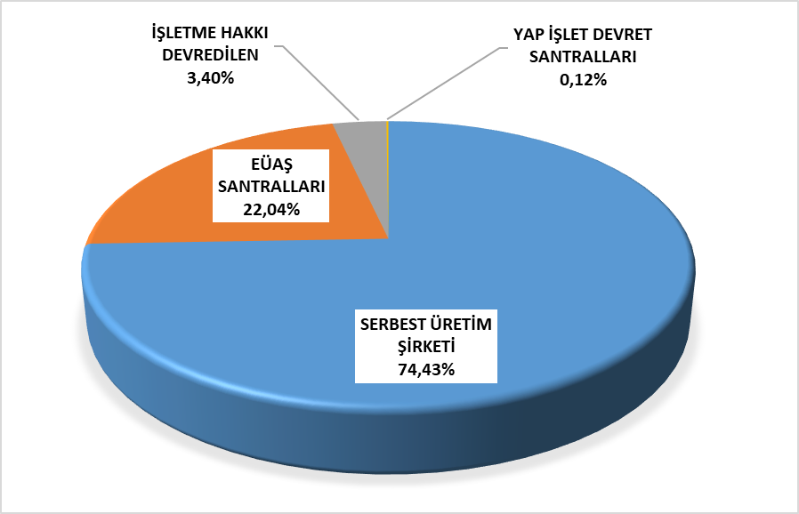

Şekil 1.1 2023 Yılı Mayıs Ayı Sonu İtibariyle Lisanslı Elektrik Kurulu Gücünün Kuruluşlara Göre Dağılımı (%)

Tablo 1.2 2023 Yılı Mayıs Ayı Sonu İtibariyle Lisanslı Elektrik Kurulu Gücünün Kaynak Bazında Dağılımı Ve 2022 Yılı Mayıs Ayı Değeriyle Karşılaştırılması (MW-%)
KAYNAK TÜRÜ | 2022 MAYIS |  | 2023 MAYIS |  | DEĞİŞİM (%)
KAYNAK TÜRÜ | KURULU GÜÇ (MW) | ORAN (%) | KURULU GÜÇ (MW) | ORAN (%) | DEĞİŞİM (%)
DOĞAL GAZ | 25.200,81 | 27,17 | 25.259,94 | 26,48 | 0,23
BARAJLI HİDROLİK | 23.279,84 | 25,10 | 23.282,31 | 24,41 | 0,01
RÜZGÂR | 10.830,71 | 11,68 | 11.395,59 | 11,95 | 5,22
İTHAL KÖMÜR | 9.053,80 | 9,76 | 10.373,80 | 10,88 | 14,58
LİNYİT | 10.142,52 | 10,93 | 10.191,52 | 10,69 | 0,48
AKARSU | 8.272,86 | 8,92 | 8.289,12 | 8,69 | 0,20
BİYOKÜTLE | 1.668,38 | 1,80 | 1.914,52 | 2,01 | 14,75
JEOTERMAL | 1.686,39 | 1,82 | 1.691,39 | 1,77 | 0,30
GÜNEŞ | 1.105,50 | 1,19 | 1.468,81 | 1,54 | 32,86
TAŞ KÖMÜRÜ | 840,77 | 0,91 | 840,77 | 0,88 | 0,00
ASFALTİT | 405,00 | 0,44 | 405,00 | 0,42 | 0,00
FUEL OİL | 260,13 | 0,28 | 260,13 | 0,27 | 0,00
NAFTA | 4,74 | 0,01 | 4,74 | 0,00 | 0,00
LNG | 1,95 | 0,00 | 1,95 | 0,00 | 0,00
MOTORİN | 1,04 | 0,00 | 1,04 | 0,00 | 0,00
TOPLAM | 92.754,43 | 100,00 | 95.380,63 | 100,00 | 2,83

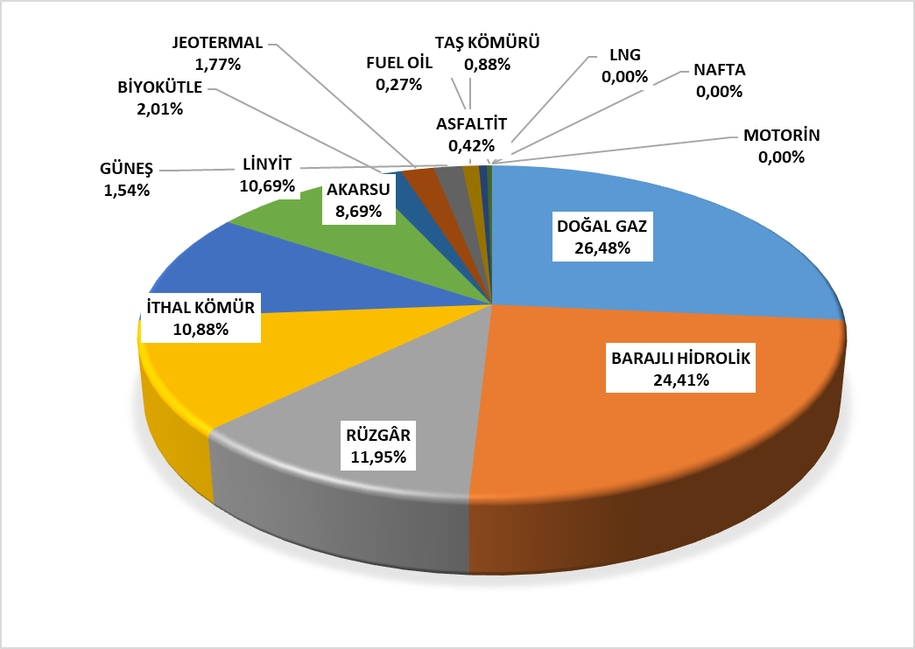

Şekil 1.2 2023 Yılı Mayıs Sonu İtibariyle Lisanslı Elektrik Kurulu Gücünün Kaynak Bazında Dağılımı (%)

Tablo 1.3 Mayıs 2023 Döneminde Lisanslı Elektrik Kurulu Gücünün İl Bazında Dağılımı (MW)
İLLER | KURULU GÜÇ (MW) | ORAN (%) | İLLER | KURULU GÜÇ (MW) | ORAN (%)
İzmir | 5.187,53 | 5,44 | Sinop | 612,56 | 0,64
Adana | 5.138,71 | 5,39 | Erzurum | 571,97 | 0,60
Çanakkale | 4.593,77 | 4,82 | Bolu | 537,99 | 0,56
Kahramanmaraş | 4.409,37 | 4,62 | Ordu | 501,73 | 0,53
İstanbul | 3.508,64 | 3,68 | Muş | 462,66 | 0,49
Zonguldak | 3.377,11 | 3,54 | Gaziantep | 448,14 | 0,47
Şanlıurfa | 3.309,72 | 3,47 | Afyonkarahisar | 432,51 | 0,45
Samsun | 3.254,54 | 3,41 | Şırnak | 423,40 | 0,44
Balıkesir | 3.103,26 | 3,25 | Çorum | 402,43 | 0,42
Manisa | 2.963,62 | 3,11 | Yalova | 386,93 | 0,41
Bursa | 2.927,73 | 3,07 | Rize | 366,57 | 0,38
Hatay | 2.887,01 | 3,03 | Kırşehir | 334,09 | 0,35
Sakarya | 2.821,10 | 2,96 | Erzincan | 324,40 | 0,34
Elazığ | 2.466,17 | 2,59 | Amasya | 314,66 | 0,33
Ankara | 2.422,70 | 2,54 | Isparta | 291,85 | 0,31
Muğla | 2.315,61 | 2,43 | Adıyaman | 258,64 | 0,27
Diyarbakır | 2.260,86 | 2,37 | Kars | 251,66 | 0,26
Kocaeli | 2.147,20 | 2,25 | Ardahan | 235,90 | 0,25
Artvin | 2.071,30 | 2,17 | Bilecik | 205,18 | 0,22
Kırıkkale | 2.018,52 | 2,12 | Karabük | 185,97 | 0,19
Kırklareli | 1.900,01 | 1,99 | Edirne | 181,01 | 0,19
Antalya | 1.835,13 | 1,92 | Van | 160,42 | 0,17
Denizli | 1.761,99 | 1,85 | Düzce | 126,16 | 0,13
Konya | 1.603,48 | 1,68 | Burdur | 123,92 | 0,13
Aydın | 1.587,43 | 1,66 | Kastamonu | 123,23 | 0,13
Tekirdağ | 1.516,75 | 1,59 | Malatya | 117,74 | 0,12
Mardin | 1.423,09 | 1,49 | Tunceli | 106,95 | 0,11
Bingöl | 1.346,49 | 1,41 | Uşak | 105,55 | 0,11
Kütahya | 1.067,82 | 1,12 | Bitlis | 103,05 | 0,11
Osmaniye | 1.060,89 | 1,11 | Nevşehir | 89,13 | 0,09
Mersin | 1.031,84 | 1,08 | Niğde | 75,36 | 0,08
Sivas | 1.017,80 | 1,07 | Yozgat | 69,43 | 0,07
Giresun | 905,87 | 0,95 | Hakkari | 67,91 | 0,07
Siirt | 793,91 | 0,83 | Çankırı | 65,92 | 0,07
Gümüşhane | 697,53 | 0,73 | Batman | 63,24 | 0,07
Tokat | 681,73 | 0,71 | Aksaray | 40,31 | 0,04
Kayseri | 679,97 | 0,71 | Bayburt | 37,68 | 0,04
Karaman | 677,99 | 0,71 | Ağrı | 35,11 | 0,04
Eskişehir | 656,26 | 0,69 | Bartın | 34,33 | 0,04
Trabzon | 650,75 | 0,68 | Iğdır | 23,79 | 0,02
 |  |  | Genel Toplam | 95.380,63 | 100,00

Tablo 1.4 2023 Yılı Mayıs Döneminde Devreye Giren-Devreden Çıkan Lisanslı Kurulu Güç (MW)
KAYNAK TÜRÜ | DEVREYE GİREN KURULU GÜÇ(MW) | DEVREDEN ÇIKAN KURULU GÜÇ(MW) | NET DEĞİŞİM (MW)
RÜZGAR | 27,500 | - | 27,500
BİYOKÜTLE | 8,280 | - | 8,280
Toplam | 35,780 | - | 35,780

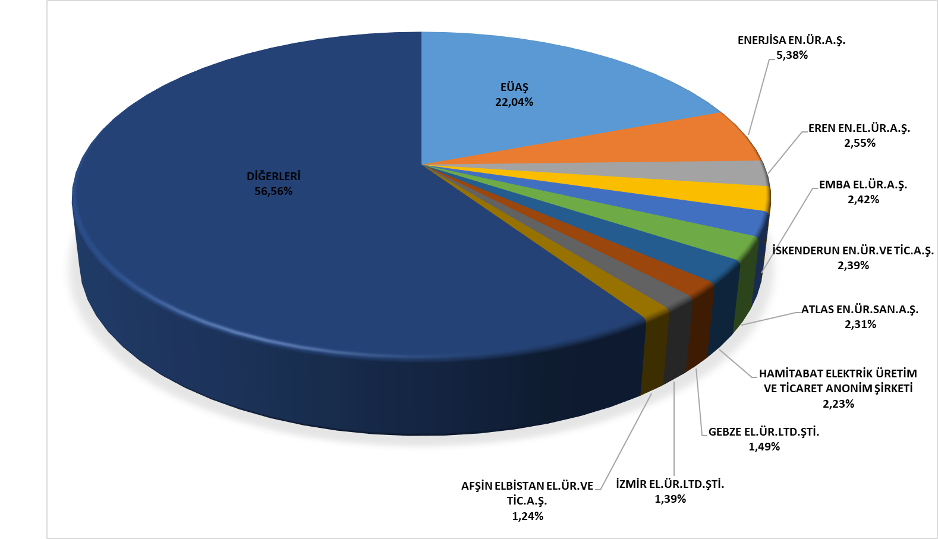

Şekil 1.3 2023 Yılı Mayıs Ayı Sonu İtibariyle Lisanslı Elektrik Kurulu Gücünde İlk 10 Şirketin Payları (%)

Tablo 1.5 Mayıs 2023 Döneminde Lisanslı Elektrik Üretiminin Kuruluşlara Göre Dağılımı ve 2022 Yılı Mayıs Ayı Değeriyle Karşılaştırılması (MWh %)
KURULUŞ TÜRÜ | 2022 MAYIS |  | 2023 MAYIS |  | DEĞİŞİM  (%)
KURULUŞ TÜRÜ | ÜRETİM  (MWh) | ORAN  (%) | ÜRETİM  (MWh) | ORAN  (%) | DEĞİŞİM  (%)
SERBEST ÜRETİM ŞİRKETİ  SANTRALLARI | 19.142.908,88 | 79,73 | 21.070.276,95 | 85,52 | 10,07
EÜAŞ SANTRALLARI | 3.956.593,60 | 16,48 | 3.037.819,31 | 12,33 | -23,22
İŞLETME HAKKI DEVREDİLEN  SANTRALLAR | 876.705,10 | 3,65 | 507.581,26 | 2,06 | -42,10
YAP İŞLET DEVRET SANTRALLARI | 33.196,48 | 0,14 | 21.156,23 | 0,09 | -36,27
Genel Toplam | 24.009.404,06 | 100,00 | 24.636.833,75 | 100,00 | 2,61

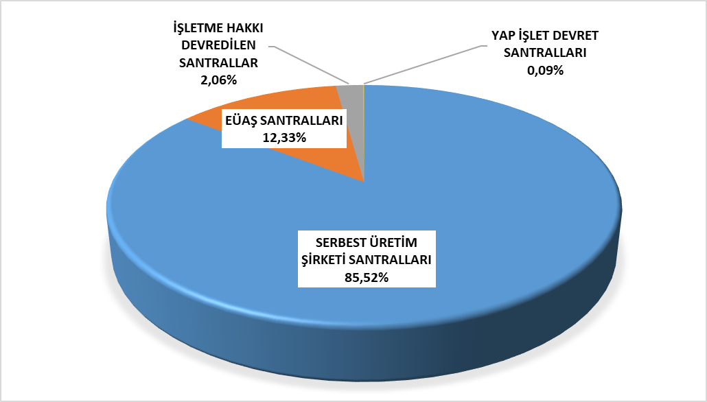

Şekil 1.4 Mayıs 2023 Döneminde Lisanslı Elektrik Üretiminin Kuruluş Bazında Dağılımı (%)

Tablo 1.6 Mayıs 2023 Döneminde Lisanslı Elektrik Üretiminin Kaynak Bazında Dağılımı ve 2022 Yılı Mayıs Ayı Değeriyle Karşılaştırılması (MWh %)
KAYNAK TÜRÜ | 2022 MAYIS |  | 2023 MAYIS |  | DEĞİŞİM  (%)
KAYNAK TÜRÜ | ÜRETİM (MWh) | ORAN (%) | ÜRETİM (MWh) | ORAN (%) | DEĞİŞİM  (%)
HİDROLİK | 8.721.776,26 | 36,33 | 7.544.733,53 | 30,62 | -13,50
DOĞAL GAZ | 4.309.390,70 | 17,95 | 4.825.355,78 | 19,59 | 11,97
İTHAL KÖMÜR | 2.875.086,81 | 11,97 | 4.195.531,64 | 17,03 | 45,93
LİNYİT | 3.457.216,20 | 14,40 | 3.046.710,20 | 12,37 | -11,87
RÜZGAR | 2.111.063,16 | 8,79 | 2.365.555,25 | 9,60 | 12,06
JEOTERMAL | 902.156,87 | 3,76 | 915.397,88 | 3,72 | 1,47
BİYOKÜTLE | 780.134,44 | 3,25 | 805.903,71 | 3,27 | 3,30
GÜNEŞ | 294.015,58 | 1,22 | 420.972,61 | 1,71 | 43,18
TAŞ KÖMÜRÜ | 241.468,25 | 1,01 | 319.701,72 | 1,30 | 32,40
ASFALTİT | 136.368,45 | 0,57 | 130.637,46 | 0,53 | -4,20
FUEL OİL | 66.642,89 | 0,28 | 66.333,98 | 0,27 | -0,46
MOTORİN | 114.084,45 | 0,48 | 0,00 | 0,00 | -100,00
Genel Toplam | 24.009.404,06 | 100,00 | 24.636.833,75 | 100,00 | 2,61

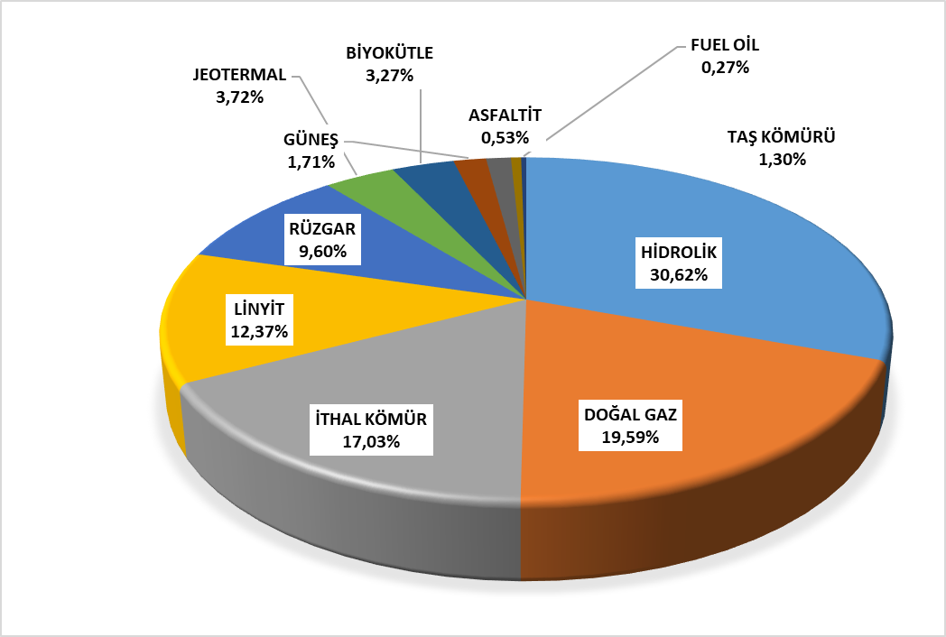

Şekil 1.5 Mayıs 2023 Döneminde Lisanslı Elektrik Üretiminin Kaynak Bazında Dağılımı (%)

Tablo 1.7 Mayıs 2023 Döneminde Lisanslı Elektrik Üretiminin İl Bazında Dağılımı (MWh)
İLLER | ÜRETİM (MWh) | ORAN (%) | İLLER | ÜRETİM (MWh) | ORAN (%)
ADANA | 2.218.006,23 | 9,00 | SİİRT | 182.950,46 | 0,74
ÇANAKKALE | 1.881.342,78 | 7,64 | ARDAHAN | 146.849,95 | 0,60
İZMİR | 1.071.555,21 | 4,35 | KAYSERİ | 141.588,58 | 0,57
MANİSA | 1.038.297,34 | 4,21 | ŞIRNAK | 140.200,08 | 0,57
MUĞLA | 837.325,02 | 3,40 | KARABÜK | 110.444,54 | 0,45
HATAY | 833.354,82 | 3,38 | KARAMAN | 109.113,23 | 0,44
ZONGULDAK | 820.102,25 | 3,33 | TEKİRDAĞ | 99.082,01 | 0,40
İSTANBUL | 803.964,73 | 3,26 | AMASYA | 80.513,82 | 0,33
BALIKESİR | 743.304,54 | 3,02 | ADIYAMAN | 75.921,78 | 0,31
KIRKLARELİ | 675.452,28 | 2,74 | KARS | 75.841,18 | 0,31
KIRIKKALE | 659.304,10 | 2,68 | ESKİŞEHİR | 61.852,82 | 0,25
ARTVİN | 650.390,69 | 2,64 | TUNCELİ | 60.764,12 | 0,25
ANKARA | 635.387,90 | 2,58 | ÇORUM | 58.902,99 | 0,24
SAMSUN | 633.822,43 | 2,57 | YALOVA | 58.900,12 | 0,24
AYDIN | 615.045,03 | 2,50 | SİNOP | 56.599,84 | 0,23
ANTALYA | 535.729,50 | 2,17 | EDİRNE | 55.288,19 | 0,22
GİRESUN | 493.301,95 | 2,00 | KIRŞEHİR | 54.347,18 | 0,22
ELAZIĞ | 476.675,41 | 1,93 | AFYONKARAHİSAR | 50.235,04 | 0,20
SİVAS | 459.602,37 | 1,87 | ISPARTA | 47.377,86 | 0,19
DENİZLİ | 448.979,54 | 1,82 | MUŞ | 46.730,40 | 0,19
BURSA | 438.388,04 | 1,78 | GAZİANTEP | 46.052,91 | 0,19
KÜTAHYA | 402.060,92 | 1,63 | DÜZCE | 38.969,16 | 0,16
GÜMÜŞHANE | 391.542,54 | 1,59 | MALATYA | 35.570,25 | 0,14
KONYA | 388.809,62 | 1,58 | HAKKARİ | 32.902,37 | 0,13
KOCAELİ | 378.753,07 | 1,54 | KASTAMONU | 30.766,12 | 0,12
ŞANLIURFA | 377.069,58 | 1,53 | VAN | 28.285,96 | 0,11
TRABZON | 370.608,43 | 1,50 | BİTLİS | 24.386,36 | 0,10
DİYARBAKIR | 367.828,79 | 1,49 | BİLECİK | 24.050,97 | 0,10
KAHRAMANMARAŞ | 325.395,95 | 1,32 | BATMAN | 23.829,00 | 0,10
ERZURUM | 299.100,25 | 1,21 | BAYBURT | 23.121,52 | 0,09
BİNGÖL | 267.020,71 | 1,08 | UŞAK | 15.526,72 | 0,06
MERSİN | 261.405,83 | 1,06 | BURDUR | 14.721,99 | 0,06
TOKAT | 248.758,97 | 1,01 | NİĞDE | 14.008,27 | 0,06
ORDU | 236.027,59 | 0,96 | NEVŞEHİR | 13.677,68 | 0,06
BOLU | 226.549,88 | 0,92 | ÇANKIRI | 8.060,67 | 0,03
SAKARYA | 221.765,30 | 0,90 | AKSARAY | 7.547,24 | 0,03
OSMANİYE | 212.040,60 | 0,86 | BARTIN | 6.151,74 | 0,02
RİZE | 198.083,79 | 0,80 | AĞRI | 5.745,43 | 0,02
ERZİNCAN | 190.520,22 | 0,77 | IĞDIR | 4.567,82 | 0,02
MARDİN | 188.572,16 | 0,77 | YOZGAT | 4.140,83 | 0,02
 |  |  | Genel Toplam | 24.636.833,75 | 100,00

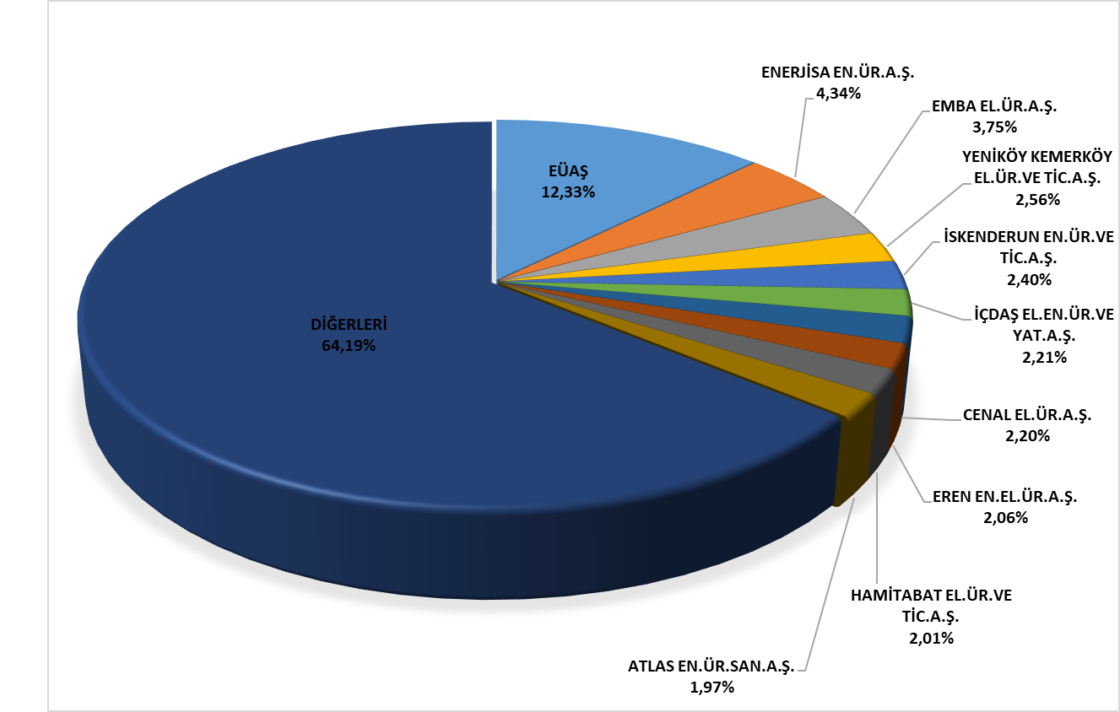

Şekil 1.6 Mayıs 2023 Döneminde Lisanslı Elektrik Üretiminde İlk 10 Şirketin Payları (%)

LİSANSSIZ ÜRETİM

Tablo 1.8 2023 Yılı Mayıs Ayı Sonu İtibariyle Lisanssız Elektrik Kurulu Gücünün Kaynaklara Göre Dağılımı (MW)
Kaynak Türü | Kurulu Güç (MW) | Oran (%)
Güneş | 8.601,55 | 92,57
Doğal gaz | 495,21 | 5,33
Biyokütle | 89,91 | 0,97
Rüzgâr | 88,38 | 0,95
Hidrolik | 16,42 | 0,18
Genel Toplam | 9.291,47 | 100,00

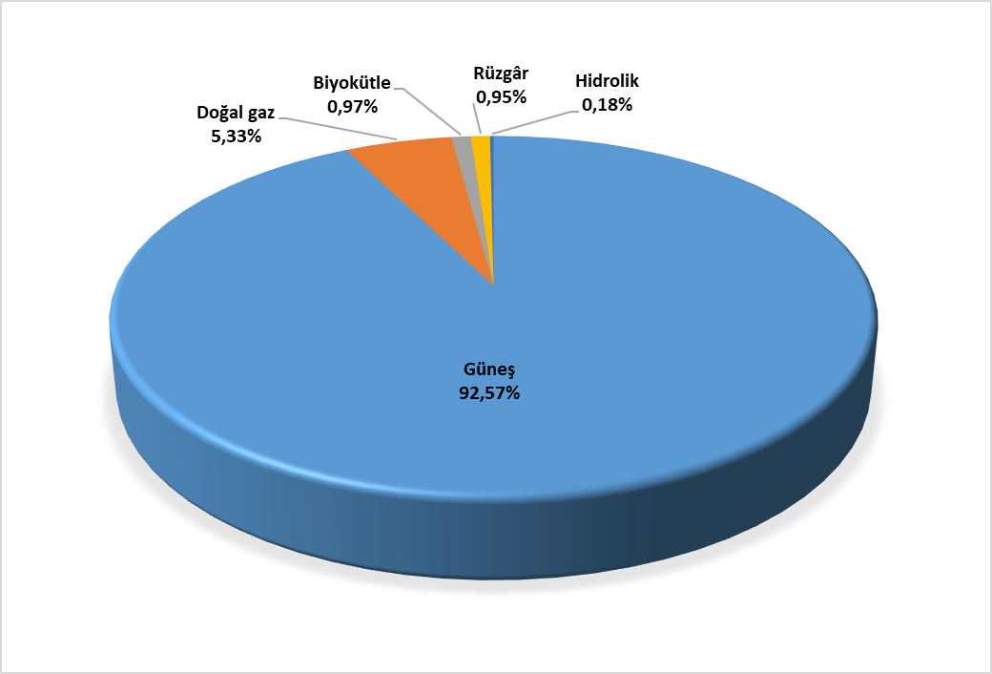

Şekil 1.7 2023 Yılı Mayıs Ayı Sonu İtibariyle Lisanssız Elektrik Kurulu Gücünün Kaynaklara Göre Dağılımı (%)

Tablo 1.9 2023 Yılı Mayıs Ayı Sonu İtibariyle Lisanssız Elektrik Kurulu Gücünün İllere Göre Dağılımı (MW-%)
İLLER | Kurulu Güç (MW) | Oran  (%) | İLLER | Kurulu Güç (MW) | Oran  (%)
Konya | 653,00 | 7,03 | Kırşehir | 64,25 | 0,69
Ankara | 590,66 | 6,36 | Kırıkkale | 57,43 | 0,62
Gaziantep | 461,65 | 4,97 | Samsun | 50,99 | 0,55
Şanlıurfa | 427,93 | 4,61 | Amasya | 50,58 | 0,54
Kayseri | 407,85 | 4,39 | Erzincan | 47,03 | 0,51
İzmir | 395,49 | 4,26 | Sakarya | 45,29 | 0,49
Kahramanmaraş | 305,15 | 3,28 | Çanakkale | 42,22 | 0,45
Manisa | 283,99 | 3,06 | Kilis | 38,33 | 0,41
Afyonkarahisar | 266,84 | 2,87 | Hatay | 38,25 | 0,41
Mersin | 250,95 | 2,70 | Van | 37,52 | 0,40
Elazığ | 242,08 | 2,61 | Bolu | 35,31 | 0,38
Antalya | 241,56 | 2,60 | Tokat | 34,59 | 0,37
Isparta | 223,45 | 2,40 | Bitlis | 31,59 | 0,34
Adana | 215,86 | 2,32 | Batman | 26,54 | 0,29
Denizli | 210,32 | 2,26 | Mardin | 24,85 | 0,27
Eskişehir | 199,28 | 2,14 | Bingöl | 24,85 | 0,27
Balıkesir | 174,92 | 1,88 | Şırnak | 22,62 | 0,24
Osmaniye | 171,25 | 1,84 | Kastamonu | 22,46 | 0,24
Uşak | 170,56 | 1,84 | Zonguldak | 21,16 | 0,23
Diyarbakır | 167,54 | 1,80 | Kırklareli | 19,91 | 0,21
Bursa | 165,61 | 1,78 | Karabük | 19,03 | 0,20
Aydın | 155,12 | 1,67 | Düzce | 18,52 | 0,20
Nevşehir | 151,48 | 1,63 | Ağrı | 18,43 | 0,20
İstanbul | 144,82 | 1,56 | Edirne | 16,17 | 0,17
Adıyaman | 140,85 | 1,52 | Bayburt | 15,07 | 0,16
Çorum | 139,66 | 1,50 | Muş | 13,38 | 0,14
Kütahya | 132,14 | 1,42 | Bartın | 12,19 | 0,13
Niğde | 131,84 | 1,42 | Giresun | 12,05 | 0,13
Malatya | 131,73 | 1,42 | Trabzon | 8,24 | 0,09
Erzurum | 116,59 | 1,25 | Siirt | 8,23 | 0,09
Muğla | 109,49 | 1,18 | Ordu | 7,99 | 0,09
Aksaray | 105,90 | 1,14 | Kars | 5,74 | 0,06
Bilecik | 103,65 | 1,12 | Yalova | 5,00 | 0,05
Burdur | 99,19 | 1,07 | Ardahan | 4,39 | 0,05
Kocaeli | 93,63 | 1,01 | Rize | 2,49 | 0,03
Sivas | 85,82 | 0,92 | Gümüşhane | 2,04 | 0,02
Yozgat | 82,98 | 0,89 | Iğdır | 1,89 | 0,02
Karaman | 79,69 | 0,86 | Tunceli | 1,82 | 0,02
Çankırı | 75,62 | 0,81 | Sinop | 1,41 | 0,02
Tekirdağ | 75,48 | 0,81 | Genel Toplam | 9.291,47 | 100,00

Tablo 1.10 Mayıs 2023 Döneminde Lisanssız Elektrik Kurulu Gücünün İllere ve Kaynaklara Göre Dağılımı (MW)
İLLER | Biyokütle | Doğal Gaz | Güneş | Hidrolik | Rüzgar | Toplam
Adana | 2,13 | 31,06 | 182,68 |  |  | 215,86
Adıyaman |  |  | 140,85 |  |  | 140,85
Afyonkarahisar |  | 2,00 | 264,84 |  |  | 266,84
Ağrı |  |  | 18,43 |  |  | 18,43
Aksaray |  |  | 105,90 |  |  | 105,90
Amasya |  | 4,00 | 42,12 | 2,66 | 1,80 | 50,58
Ankara | 0,95 | 43,09 | 545,00 | 1,62 |  | 590,66
Antalya |  | 29,86 | 211,70 |  |  | 241,56
Ardahan |  |  | 4,39 |  |  | 4,39
Aydın | 7,64 |  | 147,48 |  |  | 155,12
Balıkesir |  | 11,48 | 143,54 |  | 19,90 | 174,92
Bartın |  | 5,00 | 7,19 |  |  | 12,19
Batman | 0,53 |  | 26,01 |  |  | 26,54
Bayburt |  |  | 15,07 |  |  | 15,07
Bilecik |  |  | 103,60 |  | 0,05 | 103,65
Bingöl |  |  | 24,85 |  |  | 24,85
Bitlis |  |  | 31,59 |  |  | 31,59
Bolu |  | 4,30 | 31,01 |  |  | 35,31
Burdur |  |  | 99,19 |  |  | 99,19
Bursa | 0,23 | 23,57 | 135,96 | 2,35 | 3,50 | 165,61
Çanakkale |  | 1,05 | 19,01 |  | 22,15 | 42,22
Çankırı |  |  | 75,62 |  |  | 75,62
Çorum |  | 3,20 | 136,21 |  | 0,25 | 139,66
Denizli | 0,48 |  | 209,83 |  |  | 210,32
Diyarbakır |  |  | 166,94 | 0,60 |  | 167,54
Düzce |  | 6,00 | 12,52 |  |  | 18,52
Edirne |  | 0,80 | 14,72 |  | 0,65 | 16,17
Elazığ |  | 6,06 | 236,02 |  |  | 242,08
Erzincan |  |  | 47,03 |  |  | 47,03
Erzurum |  | 5,75 | 110,42 | 0,42 |  | 116,59
Eskişehir | 11,55 | 6,00 | 181,74 |  |  | 199,28
Gaziantep |  | 2,02 | 459,63 |  |  | 461,65
Giresun |  |  | 12,05 |  |  | 12,05
Gümüşhane |  |  | 2,04 |  |  | 2,04
Hatay |  |  | 36,50 |  | 1,75 | 38,25
Iğdır |  |  | 1,89 |  |  | 1,89
Isparta |  | 16,06 | 207,40 |  |  | 223,45
İstanbul |  | 80,60 | 55,07 |  | 9,15 | 144,82
İzmir | 0,35 | 32,81 | 357,81 |  | 4,52 | 395,49
Kahramanmaraş | 1,60 | 33,74 | 269,81 |  |  | 305,15
Karabük |  |  | 19,03 |  |  | 19,03
Karaman | 0,95 | 2,00 | 76,74 |  |  | 79,69
Kars |  |  | 5,74 |  |  | 5,74
Kastamonu | 0,80 | 1,60 | 20,06 |  |  | 22,46
Kayseri | 1,00 | 10,02 | 395,83 |  | 1,01 | 407,85
Kırıkkale |  |  | 57,43 |  |  | 57,43
Kırklareli |  | 6,61 | 13,30 |  |  | 19,91
Kırşehir | 1,00 |  | 63,25 |  |  | 64,25
Kilis | 1,20 |  | 37,12 |  |  | 38,33
Kocaeli | 2,72 | 10,85 | 78,67 | 1,40 |  | 93,63
Konya | 0,25 | 11,59 | 640,67 |  | 0,50 | 653,00
Kütahya | 2,61 |  | 129,53 |  |  | 132,14
Malatya | 2,40 |  | 127,14 | 2,20 |  | 131,73
Manisa | 10,63 | 2,44 | 270,92 |  |  | 283,99
Mardin |  |  | 24,85 |  |  | 24,85
Mersin | 18,52 | 34,41 | 198,03 |  |  | 250,95
Muğla |  | 1,06 | 108,43 |  |  | 109,49
Muş |  |  | 13,38 |  |  | 13,38
Nevşehir | 12,58 |  | 138,90 |  |  | 151,48
Niğde |  |  | 131,84 |  |  | 131,84
Ordu | 0,98 | 0,80 | 6,21 |  |  | 7,99
Osmaniye |  |  | 171,25 |  |  | 171,25
Rize |  |  |  | 2,49 |  | 2,49
Sakarya |  | 16,90 | 28,39 |  |  | 45,29
Samsun |  | 11,40 | 34,64 | 0,45 | 4,50 | 50,99
Siirt |  |  | 8,23 |  |  | 8,23
Sinop |  |  | 1,41 |  |  | 1,41
Sivas |  | 2,31 | 83,51 |  |  | 85,82
Şanlıurfa |  | 1,60 | 426,33 |  |  | 427,93
Şırnak |  |  | 22,62 |  |  | 22,62
Tekirdağ |  | 19,10 | 40,74 |  | 15,65 | 75,48
Tokat | 2,30 |  | 29,29 |  | 3,00 | 34,59
Trabzon |  |  | 6,00 | 2,24 |  | 8,24
Tunceli |  |  | 1,82 |  |  | 1,82
Uşak | 1,20 | 11,02 | 158,34 |  |  | 170,56
Van |  | 3,08 | 34,44 |  |  | 37,52
Yalova | 2,83 |  | 2,17 |  |  | 5,00
Yozgat |  |  | 82,98 |  |  | 82,98
Zonguldak | 2,48 |  | 18,68 |  |  | 21,16
Genel Toplam | 89,91 | 495,21 | 8.601,55 | 16,42 | 88,38 | 9.291,47

Tablo 1.11 Mayıs 2023 Döneminde Lisanssız Elektrik Üretimi ve Yapılan Ödeme Miktarının Kaynaklara Göre Dağılımı (MWh-TL)
Kaynak Türü | İhtiyaç Fazlası  Satın Alınan  Enerji Miktarı (MWh) | Oran  (%) | Brüt Lisanssız Üretim Miktarı (MWh) | Oran  (%) | İhtiyaç Fazlası  Satın Alınan  Enerji Miktarı  İçin Yapılan  Ödeme Miktarı  (TL) | Oran  (%)
Güneş | 1.239.196,39 | 98,42 | 1.297.372,86 | 97,90 | 3.134.355.269,45 | 98,79
Biyokütle | 7.172,68 | 0,57 | 7.193,21 | 0,54 | 18.792.630,27 | 0,59
Rüzgâr | 8.680,14 | 0,69 | 10.506,69 | 0,79 | 13.329.666,18 | 0,42
Hidrolik | 4.050,63 | 0,32 | 7.743,17 | 0,58 | 6.330.430,89 | 0,20
Doğalgaz | 0,00 | 0,00 | 2.365,00 | 0,18 | 0,00 | 0,00
Genel Toplam | 1.259.099,84 | 100,00 | 1.325.180,92 | 100,00 | 3.172.807.996,78 | 100,00

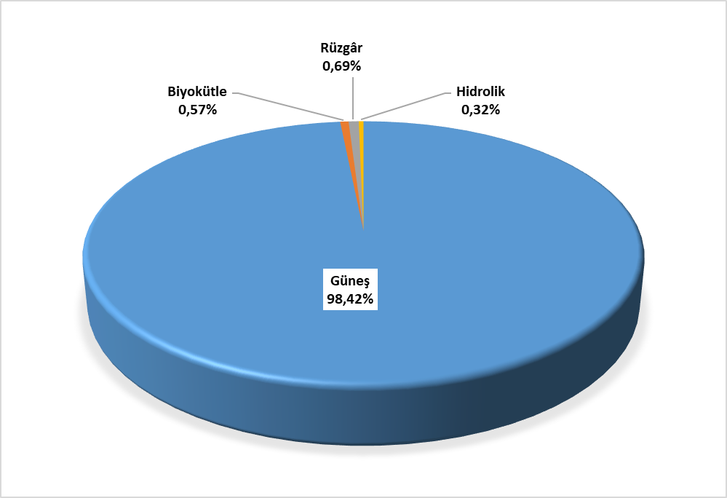

Şekil 1.8 Mayıs 2023 Döneminde Lisanssız Elektrik Üretiminin Kaynaklara Göre Dağılımı (%)

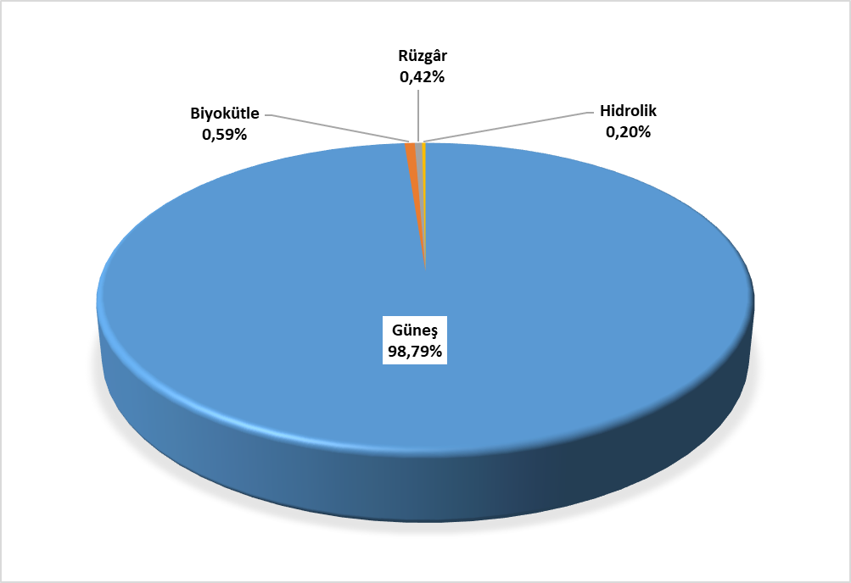

Şekil 1.9 Mayıs 2023 Döneminde İhtiyaç Fazlası Satın Alınan Enerji Miktarı İçin Yapılan Ödeme Miktarının Kaynaklara Göre Dağılımı (%)

Tablo 1.12 Mayıs 2023 Döneminde Lisanssız Elektrik Üretiminin İllere Göre Dağılımı (MWh-%)
İLLER | Üretim (MWh) | Oran (%) | İLLER | Üretim (MWh) | Oran (%)
KONYA | 110.136,39 | 8,75 | VAN | 6.950,58 | 0,55
ŞANLIURFA | 75.345,29 | 5,98 | HATAY | 5.600,77 | 0,44
ANKARA | 68.243,33 | 5,42 | ÇANAKKALE | 5.372,20 | 0,43
KAYSERİ | 63.903,74 | 5,08 | BİTLİS | 5.283,46 | 0,42
İZMİR | 50.901,97 | 4,04 | TOKAT | 5.154,75 | 0,41
KAHRAMANMARAŞ | 48.831,84 | 3,88 | KİLİS | 5.128,32 | 0,41
AFYONKARAHİSAR | 42.527,35 | 3,38 | BİNGÖL | 4.750,10 | 0,38
MANİSA | 42.412,18 | 3,37 | MARDİN | 4.648,07 | 0,37
ELAZIĞ | 37.433,35 | 2,97 | SAMSUN | 4.466,06 | 0,35
GAZİANTEP | 34.396,67 | 2,73 | ŞIRNAK | 4.339,22 | 0,34
MERSİN | 32.592,76 | 2,59 | BATMAN | 4.093,26 | 0,33
ESKİŞEHİR | 31.328,57 | 2,49 | AĞRI | 3.736,56 | 0,30
ADANA | 30.266,07 | 2,40 | KOCAELİ | 3.277,99 | 0,26
DENİZLİ | 28.915,49 | 2,30 | BAYBURT | 2.626,73 | 0,21
ANTALYA | 27.453,65 | 2,18 | İSTANBUL | 2.367,16 | 0,19
ISPARTA | 27.373,30 | 2,17 | KASTAMONU | 2.001,04 | 0,16
DİYARBAKIR | 26.562,34 | 2,11 | KARABÜK | 1.788,87 | 0,14
MALATYA | 25.568,92 | 2,03 | BOLU | 1.562,82 | 0,12
ÇORUM | 25.213,96 | 2,00 | MUŞ | 1.495,74 | 0,12
NEVŞEHİR | 24.376,11 | 1,94 | SİİRT | 1.486,21 | 0,12
AYDIN | 22.917,51 | 1,82 | KARS | 1.193,42 | 0,09
ADIYAMAN | 21.763,44 | 1,73 | ZONGULDAK | 1.148,68 | 0,09
NİĞDE | 21.597,17 | 1,72 | EDİRNE | 1.090,01 | 0,09
BALIKESİR | 20.672,10 | 1,64 | RİZE | 1.089,92 | 0,09
AKSARAY | 20.158,89 | 1,60 | GİRESUN | 1.083,52 | 0,09
KÜTAHYA | 19.673,12 | 1,56 | SAKARYA | 805,70 | 0,06
MUĞLA | 18.454,79 | 1,47 | TEKİRDAĞ | 723,37 | 0,06
ERZURUM | 18.156,92 | 1,44 | ARDAHAN | 665,65 | 0,05
UŞAK | 15.651,88 | 1,24 | YALOVA | 589,86 | 0,05
SİVAS | 14.864,33 | 1,18 | TUNCELİ | 352,80 | 0,03
KARAMAN | 14.535,55 | 1,15 | GÜMÜŞHANE | 341,13 | 0,03
OSMANİYE | 14.120,76 | 1,12 | IĞDIR | 317,68 | 0,03
YOZGAT | 13.608,24 | 1,08 | TRABZON | 308,85 | 0,02
BİLECİK | 12.521,37 | 0,99 | SİNOP | 291,40 | 0,02
BURDUR | 12.211,25 | 0,97 | DÜZCE | 273,87 | 0,02
ÇANKIRI | 10.503,95 | 0,83 | ORDU | 185,36 | 0,01
BURSA | 10.430,48 | 0,83 | BARTIN | 159,94 | 0,01
KIRŞEHİR | 10.355,14 | 0,82 | KIRKLARELİ | 51,75 | 0,00
ERZİNCAN | 10.093,54 | 0,80 | HAKKARİ | 44,08 | 0,00
KIRIKKALE | 9.011,56 | 0,72 | ARTVİN | 2,11 | 0,00
AMASYA | 7.165,57 | 0,57 | Genel Toplam | 1.259.099,84 | 100,00

Tablo 1.13 Mayıs 2023 Döneminde Lisanssız Elektrik Üretiminin İllere ve Kaynaklara Göre Dağılımı (MWh)
İLLER | Biyokütle | Güneş | Hidrolik | Rüzgar | Toplam
ADANA | 45,63 | 30.220,44 |  |  | 30.266,07
ADIYAMAN |  | 21.763,44 |  |  | 21.763,44
AFYONKARAHİSAR |  | 42.527,35 |  |  | 42.527,35
AĞRI |  | 3.736,56 |  |  | 3.736,56
AKSARAY |  | 20.158,89 |  |  | 20.158,89
AMASYA |  | 6.692,24 | 431,09 | 42,24 | 7.165,57
ANKARA | 309,36 | 67.491,49 | 442,48 |  | 68.243,33
ANTALYA |  | 27.453,65 |  |  | 27.453,65
ARDAHAN |  | 665,65 |  |  | 665,65
ARTVİN |  | 2,1063 |  |  | 2,11
AYDIN |  | 22.917,51 |  |  | 22.917,51
BALIKESİR |  | 17.785,27 |  | 2.886,83 | 20.672,10
BARTIN |  | 159,94 |  |  | 159,94
BATMAN |  | 4.093,26 |  |  | 4.093,26
BAYBURT |  | 2.626,73 |  |  | 2.626,73
BİLECİK |  | 12.521,37 |  |  | 12.521,37
BİNGÖL |  | 4.750,10 |  |  | 4.750,10
BİTLİS |  | 5.283,46 |  |  | 5.283,46
BOLU |  | 1.562,82 |  |  | 1.562,82
BURDUR |  | 12.211,25 |  |  | 12.211,25
BURSA |  | 9.912,10 | 64,85 | 453,53 | 10.430,48
ÇANAKKALE |  | 2.777,54 |  | 2.594,66 | 5.372,20
ÇANKIRI |  | 10.503,95 |  |  | 10.503,95
ÇORUM |  | 25.213,96 |  |  | 25.213,96
DENİZLİ |  | 28.915,49 |  |  | 28.915,49
DİYARBAKIR |  | 26.562,34 |  |  | 26.562,34
DÜZCE |  | 273,87 |  |  | 273,87
EDİRNE |  | 1.016,96 |  | 73,05 | 1.090,01
ELAZIĞ |  | 37.433,35 |  |  | 37.433,35
ERZİNCAN |  | 10.093,54 |  |  | 10.093,54
ERZURUM |  | 18.156,85 | 0,07 |  | 18.156,92
ESKİŞEHİR | 4.042,18 | 27.286,39 |  |  | 31.328,57
GAZİANTEP |  | 34.396,67 |  |  | 34.396,67
GİRESUN |  | 1.083,52 |  |  | 1.083,52
GÜMÜŞHANE |  | 341,13 |  |  | 341,13
HAKKARİ |  | 44,08 |  |  | 44,08
HATAY |  | 5.395,12 |  | 205,65 | 5.600,77
IĞDIR |  | 317,68 |  | 0,00 | 317,68
ISPARTA |  | 27.373,30 |  | 0,00 | 27.373,30
İSTANBUL |  | 1.469,50 |  | 897,66 | 2.367,16
İZMİR |  | 50.378,99 |  | 522,99 | 50.901,97
KAHRAMANMARAŞ |  | 48.831,84 |  |  | 48.831,84
KARABÜK |  | 1.788,87 |  |  | 1.788,87
KARAMAN | 0,04 | 14.535,51 |  |  | 14.535,55
KARS |  | 1.193,42 |  |  | 1.193,42
KASTAMONU | 69,99 | 1.931,05 |  |  | 2.001,04
KAYSERİ |  | 63.903,74 |  |  | 63.903,74
KIRIKKALE |  | 9.011,56 |  |  | 9.011,56
KIRKLARELİ |  | 51,75 |  |  | 51,75
KIRŞEHİR | 239,59 | 10.115,55 |  |  | 10.355,14
KİLİS | 540,17 | 4.588,15 |  |  | 5.128,32
KOCAELİ | 53,7331 | 1.806,43 | 1.417,82 |  | 3.277,99
KONYA |  | 110.122,72 |  | 13,66 | 110.136,39
KÜTAHYA |  | 19.673,12 |  |  | 19.673,12
MALATYA | 520,73 | 24.445,17 | 603,02 |  | 25.568,92
MANİSA |  | 42.412,18 |  |  | 42.412,18
MARDİN |  | 4.648,07 |  |  | 4.648,07
MERSİN |  | 32.592,76 |  |  | 32.592,76
MUĞLA |  | 18.454,79 |  |  | 18.454,79
MUŞ |  | 1.495,74 |  |  | 1.495,74
NEVŞEHİR | 1,73 | 24.374,39 |  |  | 24.376,11
NİĞDE |  | 21.597,17 |  |  | 21.597,17
ORDU | 33,03 | 152,33 |  |  | 185,36
OSMANİYE |  | 14.120,76 |  |  | 14.120,76
RİZE |  | 1,07 | 1.088,85 |  | 1.089,92
SAKARYA |  | 805,70 |  |  | 805,70
SAMSUN |  | 4.106,38 | 2,44 | 357,24 | 4.466,06
SİİRT |  | 1.486,21 |  |  | 1.486,21
SİNOP |  | 291,40 |  |  | 291,40
SİVAS |  | 14.864,33 |  |  | 14.864,33
ŞANLIURFA |  | 75.345,29 |  |  | 75.345,29
ŞIRNAK |  | 4.339,22 |  |  | 4.339,22
TEKİRDAĞ |  | 442,01 |  | 281,37 | 723,37
TOKAT | 822,33 | 3.981,16 |  | 351,27 | 5.154,75
TRABZON |  | 308,85 |  |  | 308,85
TUNCELİ |  | 352,80 |  |  | 352,80
UŞAK |  | 15.651,88 |  |  | 15.651,88
VAN |  | 6.950,58 |  |  | 6.950,58
YALOVA | 494,18 | 95,68 |  |  | 589,86
YOZGAT |  | 13.608,24 |  |  | 13.608,24
ZONGULDAK |  | 1.148,68 |  |  | 1.148,68
Genel Toplam | 7.172,68 | 1.239.196,39 | 4.050,63 | 8.680,14 | 1.259.099,84

YEKDEM

Tablo 1.14 Mayıs 2023 Döneminde YEKDEM Kapsamındaki Üretimin Kaynaklara Göre Dağılımı ve 2022 Yılı Mayıs Ayı Değeriyle Karşılaştırılması (MWh-%)
Kaynak Türü | 2022 Yılı Mayıs Ayı YEKDEM Kapsamındaki Üretim (MWh) | 2022 Mayıs Payı (%) | 2023 Yılı Mayıs Ayı YEKDEM Kapsamındaki Üretim (MWh) | 2023 Mayıs Payı (%) | Mayıs 2022- Mayıs 2023 Değişimi (%)
Biyokütle | 601.938,72 | 6,93 | 621.891,16 | 9,18 | 3,31
Güneş | 265.656,86 | 3,06 | 382.720,77 | 5,65 | 44,07
Hidrolik | 4.066.371,69 | 46,83 | 2.239.755,73 | 33,08 | -44,92
Jeotermal | 709.838,93 | 8,18 | 675.328,62 | 9,97 | -4,86
Rüzgâr | 1.674.952,53 | 19,29 | 1.592.244,29 | 23,52 | -4,94
Lisanssız | 1.364.243,16 | 15,71 | 1.259.099,84 | 18,60 | -7,71
Genel Toplam | 8.683.001,89 | 100,00 | 6.771.040,41 | 100,00 | -22,02

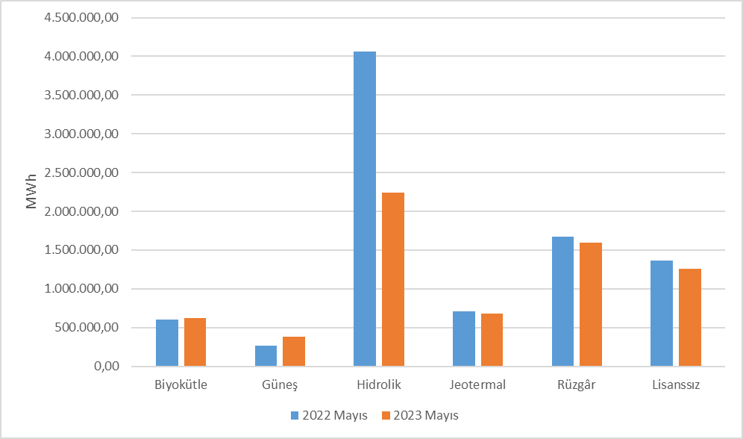

Şekil 1.10 Mayıs 2023 Döneminde YEKDEM Kapsamındaki Üretimin Kaynaklara Göre Dağılımı ve 2022 Yılı Mayıs Ayı Değeriyle Karşılaştırılması (MWh)

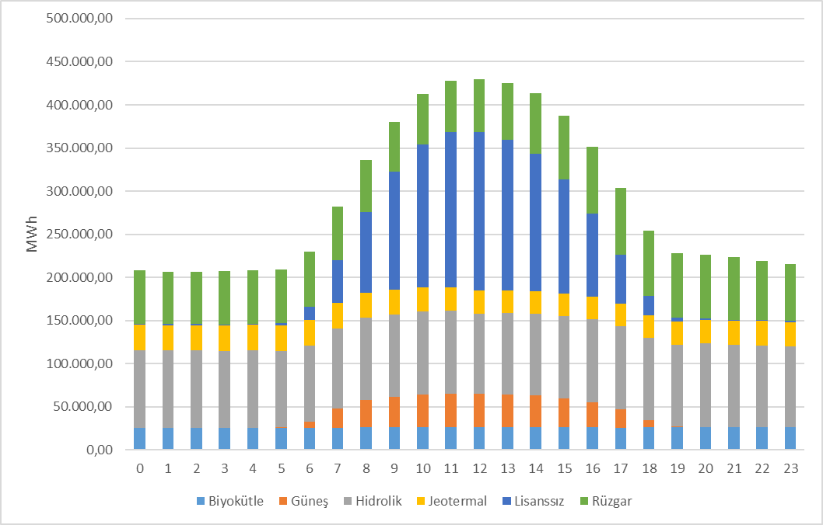

Şekil 1.11 Mayıs 2023 Döneminde YEKDEM Kapsamındaki Üretimin Saatlik Bazda Kaynaklara Göre Dağılımı (MWh)

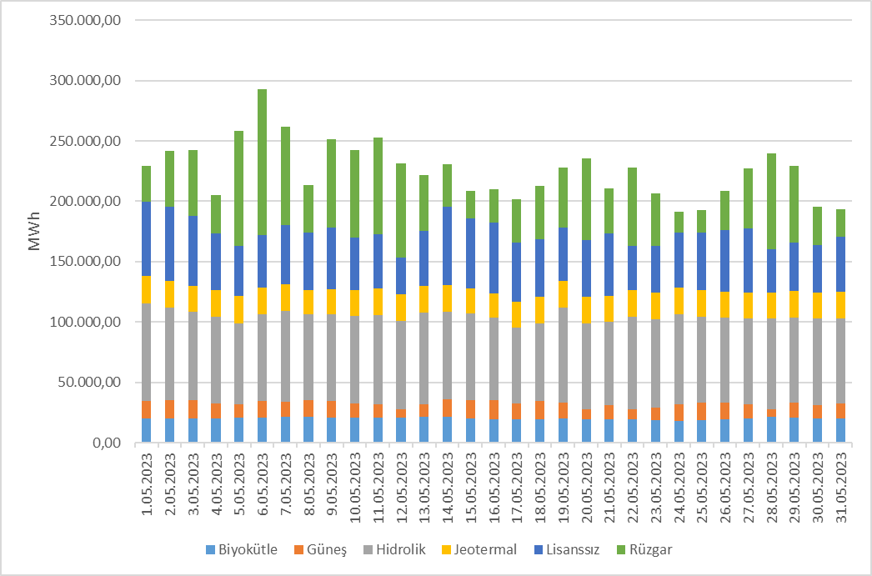

Şekil 1.12 Mayıs 2023 Döneminde YEKDEM Kapsamındaki Üretimin Günlük Bazda Kaynaklara Göre Dağılımı (MWh)

Tablo 1.15 Mayıs 2023 Döneminde YEKDEM Kapsamındaki Üretim ile Lisanslı Üretimin Karşılaştırılması ve Yapılan Ödeme Miktarı
Yıllar | YEKDEM Kapsamında üretilen Enerji için yapılan ödeme miktarı (TL) | YEKDEM Ortalama Fiyatı (TL/MWh) | YEKDEM Ek Maliyeti (TL/MWh) | YEKDEM Kapsamındaki Üretim (MWh) | Lisanslı Üretim (MWh) | YEKDEM Kapsamındaki Üretimin Toplam Lisanslı Üretime Oranı (%)
2022 Mayıs | 12.461.257.409,30 | 1.435,13 | -175,71 | 8.683.001,89 | 24.009.404,06 | 36,17
2023 Mayıs | 13.390.335.472,01 | 1.977,59 | 13,51 | 6.771.040,41 | 24.636.833,75 | 27,48

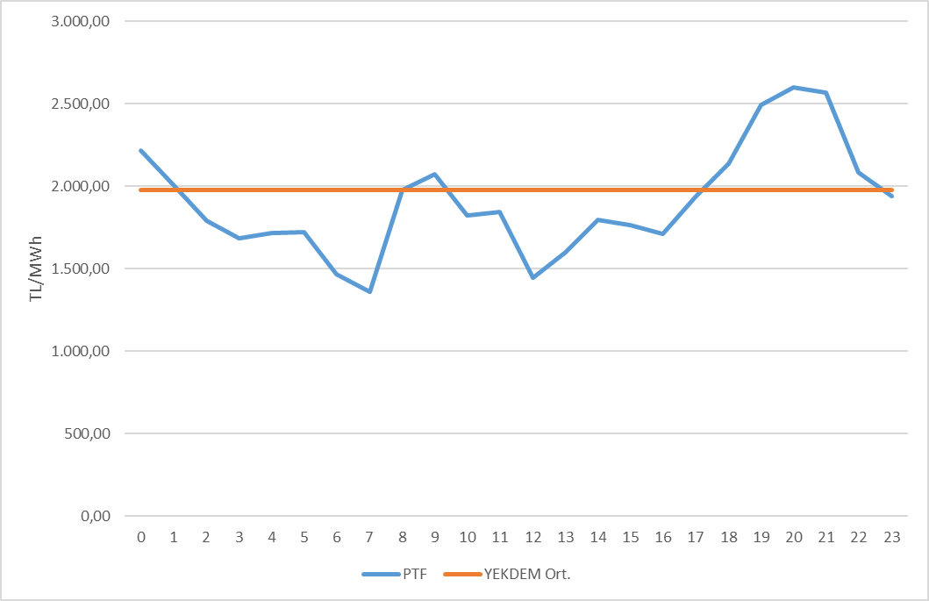

Şekil 1.13 Mayıs 2023 Döneminde YEKDEM Aylık Ortalama Fiyatı ile Piyasa Takas Fiyatının (PTF) Saatlik Dağılımı (TL/MWh)

TÜKETİM

FİİLİ TÜKETİM
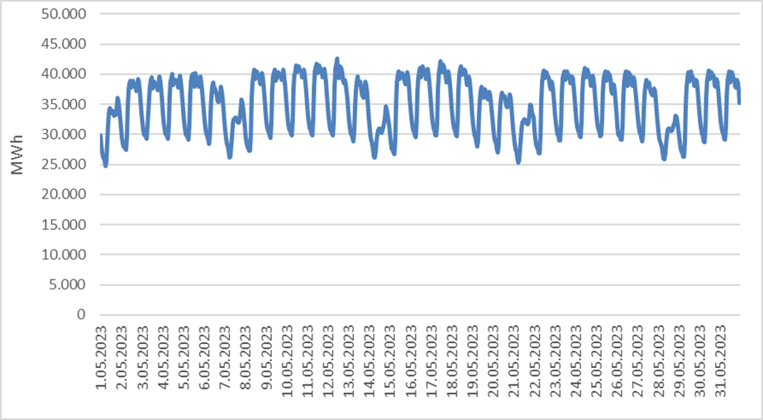

Şekil 2.1 Mayıs 2023 Döneminde Elektrik Tüketiminin Saatlik Gelişimi (MWh)

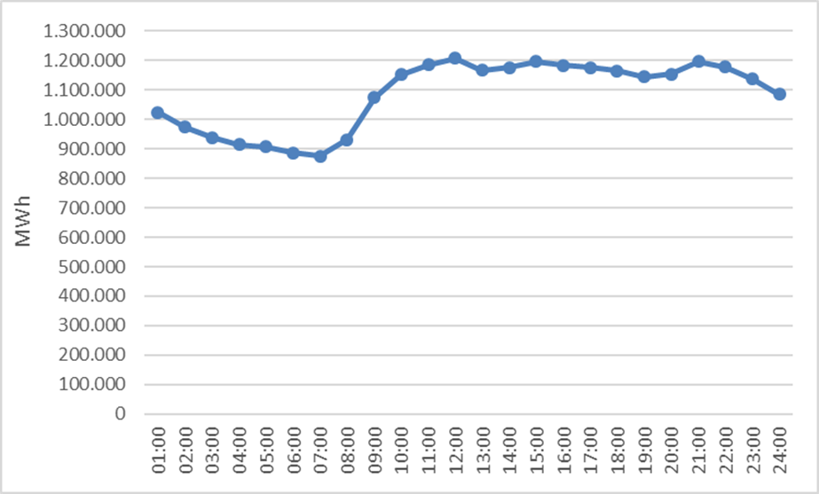

Şekil 2.2 Mayıs 2023 Döneminde Elektrik Tüketiminin Saat Bazında Dağılımı (MWh)
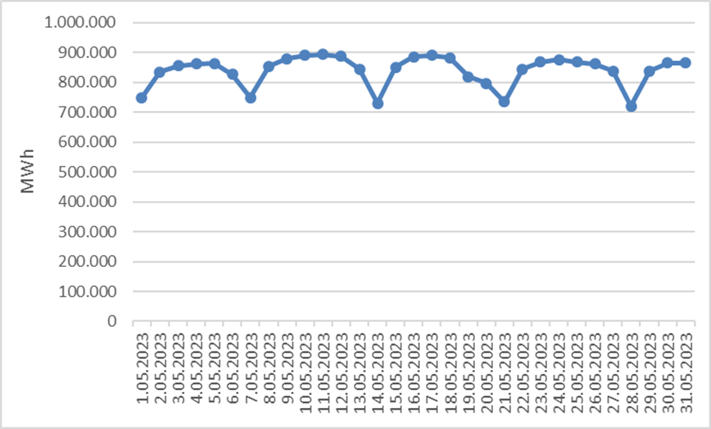

Şekil 2.3 Mayıs 2023 Döneminde Elektrik Tüketiminin Gün Bazında Dağılımı (MWh)

FATURALANAN TÜKETİM

Tablo 2.1 Faturalanan Elektrik Tüketiminin Dağıtım Bölgesi Bazında Dağılımının Dönemler Arası Karşılaştırılması (MWh-%)
 | 2022 |  | 2023
 | Mayıs |  | Mayıs
Dağıtım Şirketi Ünvanı | Miktar | Pay | Miktar | Pay | Değişim
TOROSLAR | 2.360.066,05 | 11,93% | 2.338.319,70 | 11,72% | -0,92%
BOĞAZİÇİ | 2.219.982,65 | 11,22% | 2.281.477,75 | 11,43% | 2,77%
GDZ | 1.622.883,63 | 8,21% | 1.674.654,77 | 8,39% | 3,19%
BAŞKENT | 1.506.236,10 | 7,62% | 1.601.129,07 | 8,02% | 6,30%
ULUDAĞ | 1.471.583,38 | 7,44% | 1.538.721,74 | 7,71% | 4,56%
SAKARYA | 1.370.568,72 | 6,93% | 1.532.197,02 | 7,68% | 11,79%
MERAM | 1.127.683,48 | 5,70% | 1.169.799,17 | 5,86% | 3,73%
İSTANBUL AND. YAK. | 1.075.975,03 | 5,44% | 1.145.213,92 | 5,74% | 6,43%
DİCLE | 1.116.517,54 | 5,65% | 956.757,95 | 4,79% | -14,31%
TRAKYA | 889.487,30 | 4,50% | 921.269,01 | 4,62% | 3,57%
OSMANGAZİ | 933.219,30 | 4,72% | 868.108,52 | 4,35% | -6,98%
AKDENİZ | 834.321,85 | 4,22% | 833.052,30 | 4,17% | -0,15%
ADM | 799.011,64 | 4,04% | 778.188,32 | 3,90% | -2,61%
YEŞİLIRMAK | 543.870,59 | 2,75% | 567.730,01 | 2,85% | 4,39%
KAYSERİ VE CİVARI | 301.266,12 | 1,52% | 315.673,40 | 1,58% | 4,78%
ÇORUH | 300.857,55 | 1,52% | 308.364,11 | 1,55% | 2,50%
ÇAMLIBEL | 235.004,61 | 1,19% | 240.235,67 | 1,20% | 2,23%
ARAS | 228.544,10 | 1,16% | 239.560,94 | 1,20% | 4,82%
FIRAT | 248.026,49 | 1,25% | 232.382,95 | 1,16% | -6,31%
AKEDAŞ** | 419.688,52 | 2,12% | 226.103,19 | 1,13% | -46,13%
VANGÖLÜ | 173.930,82 | 0,88% | 185.381,95 | 0,93% | 6,58%
Genel Toplam | 19.778.725,47 | 100,00% | 19.954.321,44 | 100,00% | 0,89%
* Tüketim miktarı, hem iletim seviyesinden bağlı tüketicilerin hem de dağıtım seviyesinden bağlı tüketicilerin tüketimlerini içermektedir.
** 23.03.2023 tarih ve 11743 sayılı Kurul Kararı kapsamında Adıyaman ve Kahramanmaraş illerinde faaliyet gösteren Akedaş Elektrik Dağıtım Anonim Şirketi’nin 2023 yılı Mayıs ayı verilerinde Genel Aydınlatma, Sanayi ve Ticarethane abone grubu dışındaki abonelerin tüketimleri yer almamaktadır.
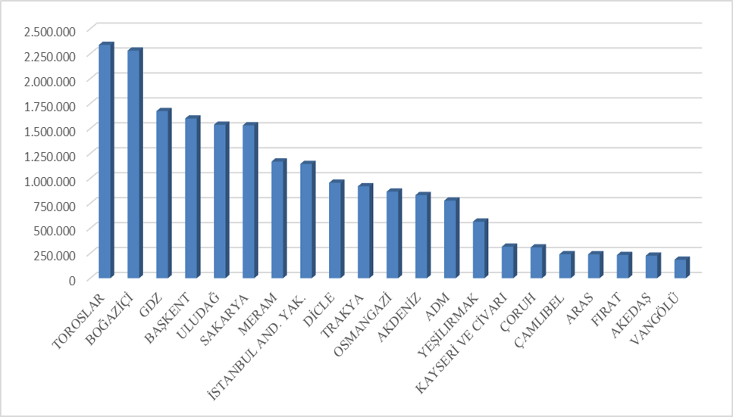

Şekil 2.4 Mayıs 2023 Dönemi Faturalanan Elektrik Tüketiminin Dağıtım Bölgesi Bazında Dağılımı (MWh)

Tablo 2.2 Faturalanan Elektrik Tüketiminin Tüketici Türü Bazında Dağılımının Dönemler Arası Karşılaştırılması (MWh-%)
 | 2022 |  | 2023
 | Mayıs |  | Mayıs
Tüketici Türü | Miktar | Pay(%) | Miktar | Pay(%) | Değişim (%)
Aydınlatma | 398.098,39 | 2,01% | 398.374,09 | 2,00% | 0,07%
Kamu ve Özel Hizmetler Sektörü ile Diğer | 4.785.085,22 | 24,19% | 4.906.175,57 | 24,59% | 2,53%
Mesken | 4.762.467,97 | 24,08% | 4.962.766,35 | 24,87% | 4,21%
Sanayi | 8.561.672,88 | 43,29% | 8.717.315,09 | 43,69% | 1,82%
Tarımsal Faaliyetler | 1.271.401,00 | 6,43% | 969.690,34 | 4,86% | -23,73%
Genel Toplam | 19.778.725,47 | 100,00% | 19.954.321,44 | 100,00% | 0,89%

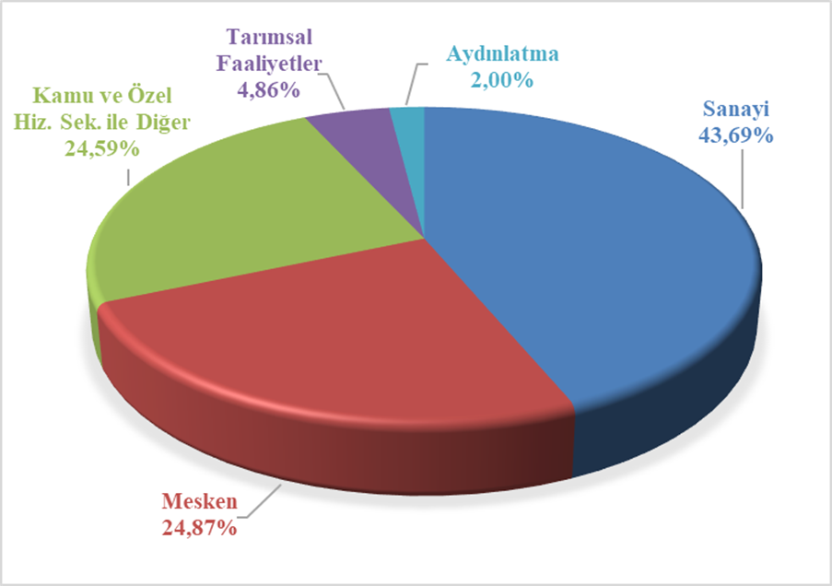

Şekil 2.5 Mayıs 2023 Döneminde Faturalanan Elektrik Tüketiminin Tüketici Türü Bazında Dağılımı (%)

Tablo 2.3 Tüketici Sayısının Tüketici Türü Bazında Dağılımının Dönemler Arası Karşılaştırılması (Adet-%)
 | 2022 |  | 2023
 | Mayıs |  | Mayıs
Tüketici Türü | Tüketici Sayısı | Pay(%) | Tüketici Sayısı | Pay(%) | Değişim (%)
Aydınlatma | 356.106 | 0,75% | 282.052 | 0,57% | -20,80%
Kamu ve Özel Hizmetler Sektörü ile Diğer | 7.224.993 | 15,14% | 7.029.795 | 14,31% | -2,70%
Mesken | 39.325.833 | 82,40% | 40.981.560 | 83,44% | 4,21%
Sanayi | 96.885 | 0,20% | 72.325 | 0,15% | -25,35%
Tarımsal Faaliyetler | 720.945 | 1,51% | 748.458 | 1,52% | 3,82%
Genel Toplam | 47.724.762 | 100,00% | 49.114.190 | 100,00% | 2,91%

Tablo 2.4 Tüketici Sayısının Dağıtım Bölgesi Bazında Dağılımının Dönemler Arası Karşılaştırılması (Adet-%)
 | 2022 |  | 2023
 | Mayıs |  | Mayıs
Dağıtım Şirketi Ünvanı | Tüketici Sayısı | Pay(%) | Tüketici Sayısı | Pay(%) | Değişim (%)
BOĞAZİÇİ | 5.342.746 | 11,19% | 5.427.568 | 11,05% | 1,59%
BAŞKENT | 4.476.956 | 9,38% | 4.552.317 | 9,27% | 1,68%
TOROSLAR | 4.233.458 | 8,87% | 4.366.046 | 8,89% | 3,13%
GDZ | 3.680.133 | 7,71% | 3.782.293 | 7,70% | 2,78%
ULUDAĞ | 3.494.167 | 7,32% | 3.599.039 | 7,33% | 3,00%
İSTANBUL AND. YAK. | 3.053.475 | 6,40% | 3.119.141 | 6,35% | 2,15%
AKDENİZ | 2.341.364 | 4,91% | 2.405.932 | 4,90% | 2,76%
YEŞİLIRMAK | 2.300.658 | 4,82% | 2.394.349 | 4,88% | 4,07%
MERAM | 2.297.995 | 4,82% | 2.376.117 | 4,84% | 3,40%
ADM | 2.158.152 | 4,52% | 2.248.681 | 4,58% | 4,19%
DİCLE | 2.088.614 | 4,38% | 2.167.609 | 4,41% | 3,78%
SAKARYA | 2.047.751 | 4,29% | 2.121.155 | 4,32% | 3,58%
OSMANGAZİ | 1.950.662 | 4,09% | 2.006.946 | 4,09% | 2,89%
ÇORUH | 1.480.526 | 3,10% | 1.532.706 | 3,12% | 3,52%
TRAKYA | 1.222.367 | 2,56% | 1.275.107 | 2,60% | 4,31%
ARAS | 1.103.905 | 2,31% | 1.136.834 | 2,31% | 2,98%
FIRAT | 1.071.665 | 2,25% | 1.109.042 | 2,26% | 3,49%
ÇAMLIBEL | 1.043.601 | 2,19% | 1.070.494 | 2,18% | 2,58%
KAYSERİ VE CİVARI | 798.996 | 1,67% | 831.938 | 1,69% | 4,12%
VANGÖLÜ | 782.849 | 1,64% | 810.152 | 1,65% | 3,49%
AKEDAŞ | 754.722 | 1,58% | 780.724 | 1,59% | 3,45%
Genel Toplam | 47.724.762 | 100,00% | 49.114.190 | 100,00% | 2,91%

Tablo 2.5 Mayıs 2023 Döneminde Faturalanan Elektrik Tüketiminin İl ve Tüketici Türü Bazında Dağılımı (MWh)
İller | Aydınlatma | Kamu/Özel/Diğer | Mesken | Sanayi | Tarımsal Faaliyetler | Genel Toplam | Pay
ADANA | 9.656,26 | 110.542,21 | 137.643,20 | 301.996,03 | 18.338,02 | 578.175,72 | 2,90%
ADIYAMAN | 2.248,24 | 6.211,92 | 0,00 | 37.103,25 | 0,00 | 45.563,42 | 0,23%
AFYONKARAHİSAR | 5.286,94 | 35.442,79 | 38.232,88 | 61.285,77 | 10.216,47 | 150.464,85 | 0,75%
AĞRI | 2.145,16 | 11.733,38 | 19.640,28 | 7.881,05 | 43,37 | 41.443,24 | 0,21%
AKSARAY | 2.528,20 | 18.944,24 | 22.219,31 | 29.801,68 | 48.250,58 | 121.744,02 | 0,61%
AMASYA | 2.344,52 | 13.208,89 | 20.325,06 | 12.478,96 | 1.236,93 | 49.594,35 | 0,25%
ANKARA | 21.926,57 | 388.772,10 | 420.316,30 | 354.605,97 | 20.273,38 | 1.205.894,32 | 6,04%
ANTALYA | 15.408,28 | 346.696,98 | 191.210,24 | 124.871,93 | 14.584,59 | 692.772,01 | 3,47%
ARDAHAN | 1.346,39 | 5.364,31 | 4.078,51 | 179,82 | 0,21 | 10.969,25 | 0,05%
ARTVİN | 2.942,06 | 8.418,27 | 11.662,24 | 9.818,19 | 5,05 | 32.845,81 | 0,16%
AYDIN | 6.307,33 | 68.956,54 | 77.382,66 | 62.416,77 | 4.530,35 | 219.593,64 | 1,10%
BALIKESİR | 7.625,30 | 56.864,24 | 87.148,89 | 148.566,24 | 9.175,17 | 309.379,84 | 1,55%
BARTIN | 1.930,69 | 8.103,07 | 11.552,53 | 18.689,62 | 126,05 | 40.401,96 | 0,20%
BATMAN | 2.259,12 | 22.967,27 | 26.698,92 | 24.791,01 | 645,56 | 77.361,88 | 0,39%
BAYBURT | 1.196,50 | 3.461,91 | 3.793,03 | 277,03 | 11,70 | 8.740,16 | 0,04%
BİLECİK | 1.671,10 | 10.936,51 | 11.195,25 | 152.475,13 | 1.206,61 | 177.484,59 | 0,89%
BİNGÖL | 1.232,66 | 8.539,80 | 11.464,47 | 4.890,89 | 180,63 | 26.308,45 | 0,13%
BİTLİS | 2.165,96 | 10.835,15 | 13.587,28 | 2.781,45 | 710,71 | 30.080,55 | 0,15%
BOLU | 2.239,18 | 18.543,69 | 18.993,53 | 56.499,96 | 5.594,65 | 101.871,01 | 0,51%
BURDUR | 2.237,71 | 12.585,56 | 13.911,34 | 40.580,37 | 1.720,76 | 71.035,74 | 0,36%
BURSA | 10.231,58 | 169.711,85 | 195.353,08 | 672.266,02 | 7.718,56 | 1.055.281,09 | 5,29%
ÇANAKKALE | 3.609,23 | 33.194,38 | 36.172,98 | 31.691,85 | 2.362,60 | 107.031,04 | 0,54%
ÇANKIRI | 1.757,27 | 7.318,31 | 8.704,98 | 30.712,13 | 297,91 | 48.790,61 | 0,24%
ÇORUM | 3.176,80 | 19.199,91 | 28.186,45 | 18.238,30 | 1.310,34 | 70.111,79 | 0,35%
DENİZLİ | 6.213,39 | 56.161,35 | 61.486,30 | 146.748,12 | 2.773,48 | 273.382,63 | 1,37%
DİYARBAKIR | 4.629,06 | 48.591,07 | 75.346,86 | 48.783,70 | 25.017,94 | 202.368,64 | 1,01%
DÜZCE | 2.435,53 | 19.870,42 | 22.784,83 | 62.986,75 | 888,16 | 108.965,70 | 0,55%
EDİRNE | 2.387,40 | 26.643,48 | 27.463,82 | 38.268,05 | 8.004,14 | 102.766,90 | 0,52%
ELAZIĞ | 3.100,02 | 29.017,50 | 31.670,20 | 39.277,17 | 1.184,23 | 104.249,12 | 0,52%
ERZİNCAN | 2.307,72 | 10.948,70 | 10.826,17 | 27.949,74 | 214,13 | 52.246,46 | 0,26%
ERZURUM | 5.999,25 | 32.657,31 | 34.283,11 | 7.022,14 | 75,09 | 80.036,90 | 0,40%
ESKİŞEHİR | 4.109,70 | 44.791,85 | 53.633,52 | 145.947,49 | 17.539,59 | 266.022,14 | 1,33%
GAZİANTEP | 6.515,02 | 87.963,60 | 123.639,34 | 486.370,07 | 19.308,67 | 723.796,69 | 3,63%
GİRESUN | 5.088,78 | 19.532,07 | 28.579,01 | 6.755,63 | 27,23 | 59.982,73 | 0,30%
GÜMÜŞHANE | 1.879,97 | 4.755,83 | 6.167,71 | 8.308,28 | 34,88 | 21.146,66 | 0,11%
HAKKARİ | 1.220,14 | 12.643,50 | 11.636,87 | 124,81 | 4,29 | 25.629,62 | 0,13%
HATAY | 8.338,77 | 24.391,06 | 19.306,86 | 220.634,19 | 7.289,38 | 279.960,26 | 1,40%
IĞDIR | 1.946,91 | 6.775,42 | 8.274,40 | 976,42 | 118,57 | 18.091,72 | 0,09%
ISPARTA | 3.191,23 | 21.863,72 | 23.259,80 | 20.084,27 | 845,53 | 69.244,55 | 0,35%
İSTANBUL | 35.945,29 | 1.336.509,07 | 1.064.122,31 | 989.451,46 | 663,55 | 3.426.691,67 | 17,17%
İZMİR | 16.805,35 | 314.198,11 | 332.857,58 | 550.871,54 | 34.898,55 | 1.249.631,13 | 6,26%
KAHRAMANMARAŞ | 5.110,05 | 23.584,92 | 0,00 | 151.844,81 | 0,00 | 180.539,78 | 0,90%
KARABÜK | 1.854,27 | 10.432,84 | 12.915,78 | 23.822,52 | 595,83 | 49.621,24 | 0,25%
KARAMAN | 1.493,12 | 16.925,55 | 14.932,86 | 20.363,64 | 34.202,04 | 87.917,21 | 0,44%
KARS | 2.120,70 | 9.257,83 | 11.134,81 | 5.499,78 | 20,09 | 28.033,21 | 0,14%
KASTAMONU | 3.721,86 | 16.588,11 | 23.152,44 | 54.333,97 | 230,91 | 98.027,29 | 0,49%
KAYSERİ | 7.815,95 | 51.383,63 | 79.388,91 | 161.496,46 | 15.306,61 | 315.391,57 | 1,58%
KIRIKKALE | 1.971,50 | 10.949,04 | 15.537,67 | 23.845,17 | 339,13 | 52.642,51 | 0,26%
KIRKLARELİ | 1.855,38 | 22.024,96 | 23.687,03 | 138.646,45 | 1.871,08 | 188.084,90 | 0,94%
KIRŞEHİR | 1.908,46 | 10.822,58 | 13.180,86 | 25.953,25 | 2.854,70 | 54.719,85 | 0,27%
KİLİS | 830,57 | 12.371,10 | 10.109,72 | 16.794,28 | 5.372,99 | 45.478,67 | 0,23%
KOCAELİ | 6.899,91 | 123.118,45 | 120.859,96 | 743.047,84 | 1.493,81 | 995.419,97 | 4,99%
KONYA | 12.166,66 | 152.268,04 | 137.302,47 | 193.141,57 | 237.678,71 | 732.557,45 | 3,67%
KÜTAHYA | 4.128,80 | 23.256,90 | 28.506,35 | 73.596,19 | 531,43 | 130.019,66 | 0,65%
MALATYA | 3.886,83 | 30.270,03 | 17.846,96 | 38.630,10 | 915,48 | 91.549,41 | 0,46%
MANİSA | 6.405,39 | 63.872,56 | 90.242,70 | 231.769,29 | 32.733,69 | 425.023,64 | 2,13%
MARDİN | 3.973,69 | 22.808,17 | 39.887,22 | 35.018,99 | 38.305,41 | 139.993,48 | 0,70%
MERSİN | 9.839,42 | 104.434,03 | 121.065,09 | 156.317,56 | 17.618,80 | 409.274,90 | 2,05%
MUĞLA | 6.143,85 | 138.721,06 | 92.190,67 | 41.394,44 | 6.762,03 | 285.212,05 | 1,43%
MUŞ | 2.212,78 | 9.425,59 | 14.394,23 | 7.949,08 | 66,94 | 34.048,63 | 0,17%
NEVŞEHİR | 2.622,02 | 21.566,99 | 20.454,73 | 11.361,55 | 8.618,89 | 64.624,17 | 0,32%
NİĞDE | 2.694,64 | 16.679,86 | 21.035,31 | 51.367,69 | 16.458,97 | 108.236,47 | 0,54%
ORDU | 6.601,24 | 25.631,63 | 47.795,75 | 36.916,26 | 31,08 | 116.975,94 | 0,59%
OSMANİYE | 2.604,23 | 19.351,01 | 26.192,43 | 250.777,78 | 2.708,01 | 301.633,46 | 1,51%
RİZE | 3.871,67 | 20.175,65 | 23.331,49 | 20.910,01 | 1,51 | 68.290,33 | 0,34%
SAKARYA | 5.831,97 | 52.243,05 | 65.899,65 | 197.708,17 | 4.257,51 | 325.940,34 | 1,63%
SAMSUN | 8.210,98 | 57.126,10 | 89.761,35 | 143.068,01 | -1.195,99 | 296.970,46 | 1,49%
SİİRT | 1.521,83 | 8.106,73 | 11.995,68 | 16.262,62 | 164,05 | 38.050,90 | 0,19%
SİNOP | 2.029,86 | 9.414,35 | 13.644,19 | 8.920,96 | 68,10 | 34.077,46 | 0,17%
SİVAS | 4.042,99 | 23.148,31 | 29.891,46 | 44.938,50 | 1.104,29 | 103.125,55 | 0,52%
ŞANLIURFA | 12.236,47 | 47.288,64 | 88.561,39 | 50.245,47 | 257.784,50 | 456.116,46 | 2,29%
ŞIRNAK | 1.659,25 | 19.381,15 | 15.463,86 | 2.943,48 | 3.418,84 | 42.866,59 | 0,21%
TEKİRDAĞ | 4.313,87 | 69.122,20 | 68.688,70 | 487.291,80 | 1.000,65 | 630.417,22 | 3,16%
TOKAT | 3.281,93 | 19.713,37 | 28.107,78 | 21.919,69 | 549,63 | 73.572,40 | 0,37%
TRABZON | 8.406,33 | 40.215,98 | 56.525,16 | 20.886,49 | 64,63 | 126.098,59 | 0,63%
TUNCELİ | 803,42 | 4.731,69 | 4.075,16 | 603,02 | 62,69 | 10.275,97 | 0,05%
UŞAK | 2.406,96 | 16.242,15 | 20.613,42 | 102.745,70 | 2.109,05 | 144.117,28 | 0,72%
VAN | 5.403,22 | 29.037,61 | 45.561,40 | 15.432,59 | 188,33 | 95.623,15 | 0,48%
YALOVA | 1.392,48 | 18.328,33 | 18.699,97 | 28.096,34 | 512,65 | 67.029,76 | 0,34%
YOZGAT | 3.023,01 | 16.289,30 | 19.904,28 | 17.628,10 | 6.974,85 | 63.819,55 | 0,32%
ZONGULDAK | 5.489,99 | 25.998,70 | 35.415,36 | 38.366,25 | 480,83 | 105.751,14 | 0,53%
Genel Toplam | 398.374,09 | 4.906.175,57 | 4.962.766,35 | 8.717.315,09 | 969.690,34 | 19.954.321,44 | 100,00%

YURTDIŞI ELEKTRİK TİCARETİ

Tablo 3.1 Mayıs 2023 Döneminde Ülke Bazında Yurtdışı Elektrik Ticareti* (MWh)
ÜLKE | GELEN ENERJİ (MWh) | GİDEN ENERJİ (MWh)
BULGARİSTAN | 95.151,76 | 32.656,43
GÜRCİSTAN | 250.096,70 | 5,68
SURİYE | 0,00 | 41.597,53
YUNANİSTAN | 19.807,05 | 46.184,49
GENEL TOPLAM | 365.055,51 | 120.444,13

* Söz konusu rakamlar, parasal değil fiziki akışı göstermektedir.

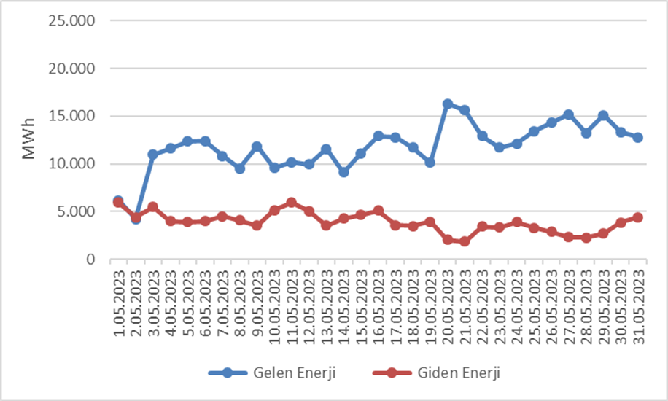

Şekil 3.1 Mayıs 2023 Döneminde Günlük Bazda Yurtdışı Elektrik Ticareti (MWh)

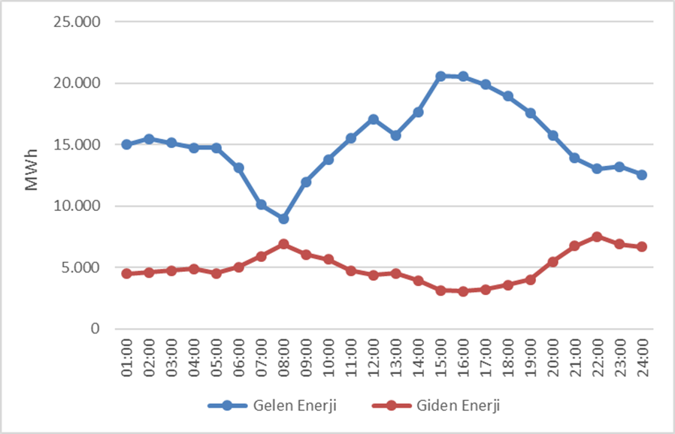

Şekil 3.2 Mayıs 2023 Döneminde Saatlik Bazda Yurtdışı Elektrik Ticareti (MWh)

TOPTAN SATIŞ PİYASASI

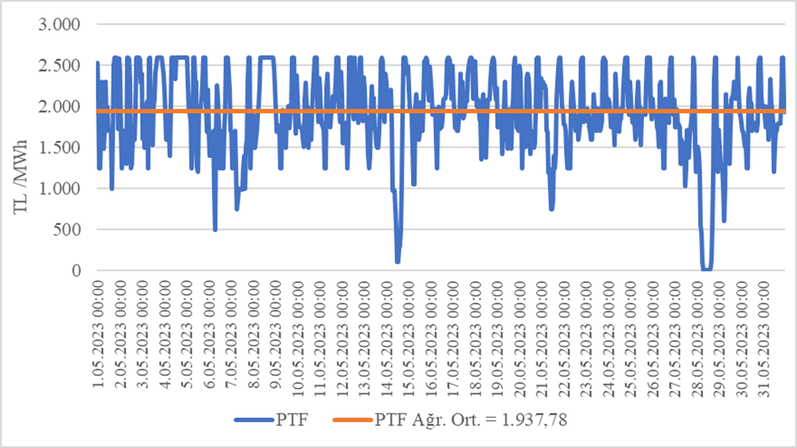

Şekil 4.1 Mayıs 2023 Döneminde Piyasa Takas Fiyatının (PTF) Saatlik Gelişimi (TL/MWh)

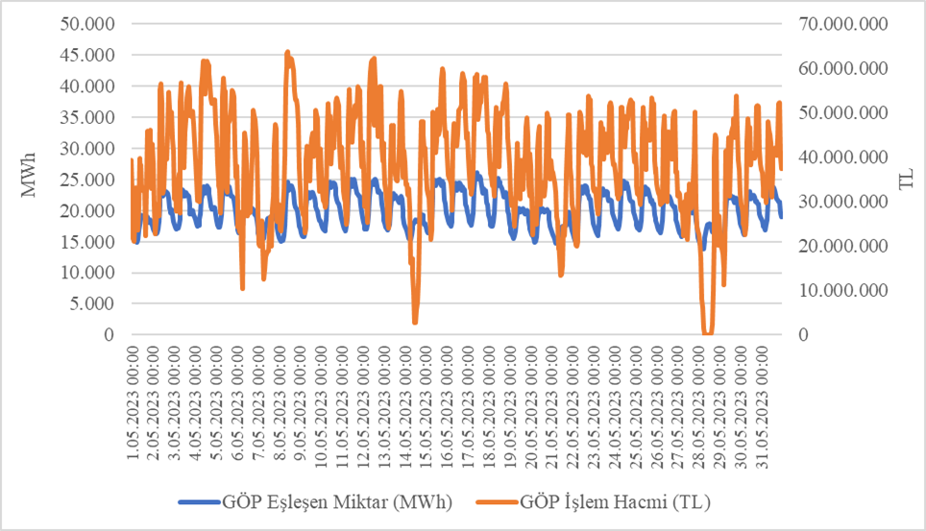

Şekil 4.2 Mayıs 2023 Döneminde Gün Öncesi Piyasası (GÖP) İşlem Hacminin Saatlik Gelişimi (TL-MWh)
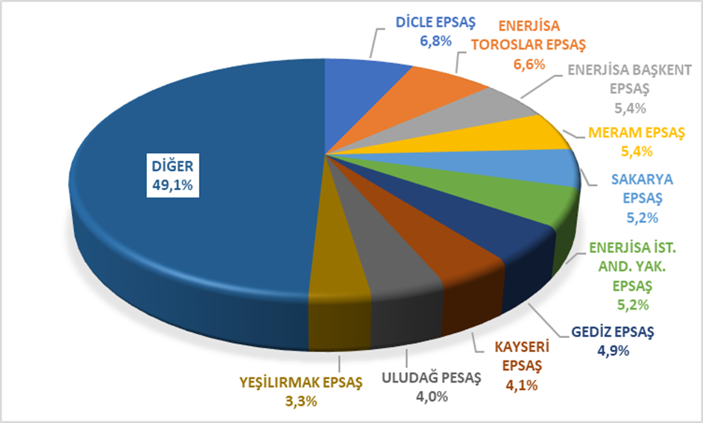

Şekil 4.3 Mayıs 2023 Döneminde Gün Öncesi Piyasası (GÖP) Alış Miktarlarının Şirket Bazında Dağılımı ve İlk 10 Şirketin Payı (%)

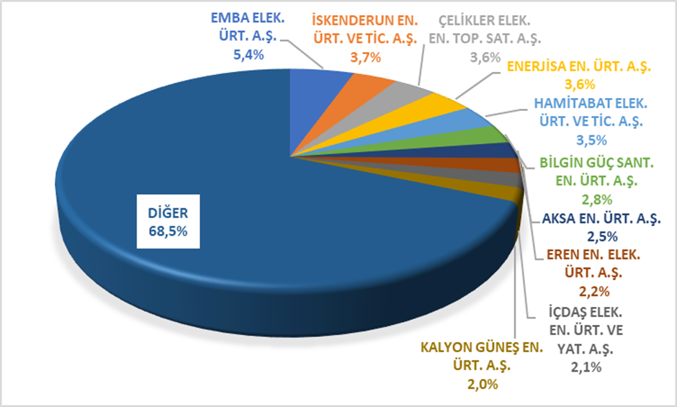

Şekil 4.4 Mayıs 2023 Döneminde Gün Öncesi Piyasası (GÖP) Satış Miktarlarının Şirket Bazında Dağılımı ve İlk 10 Şirketin Payı (%)
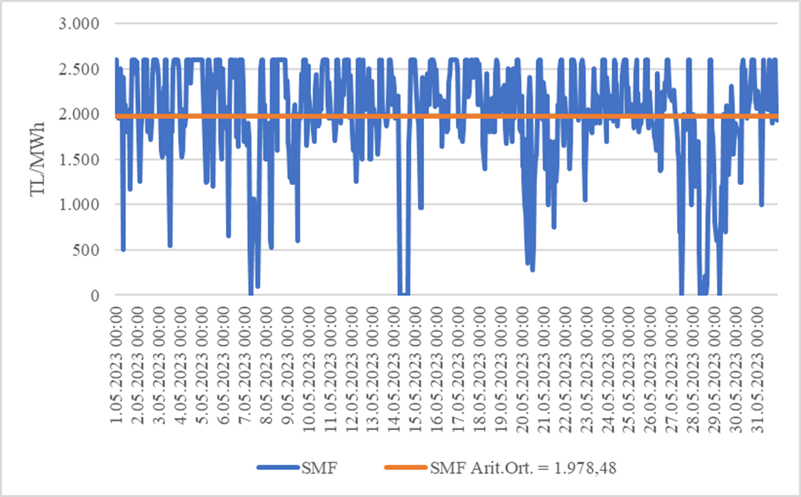

Şekil 4.5 Mayıs 2023 Döneminde Sistem Marjinal Fiyatının (SMF) Saatlik Gelişimi (TL/MWh)

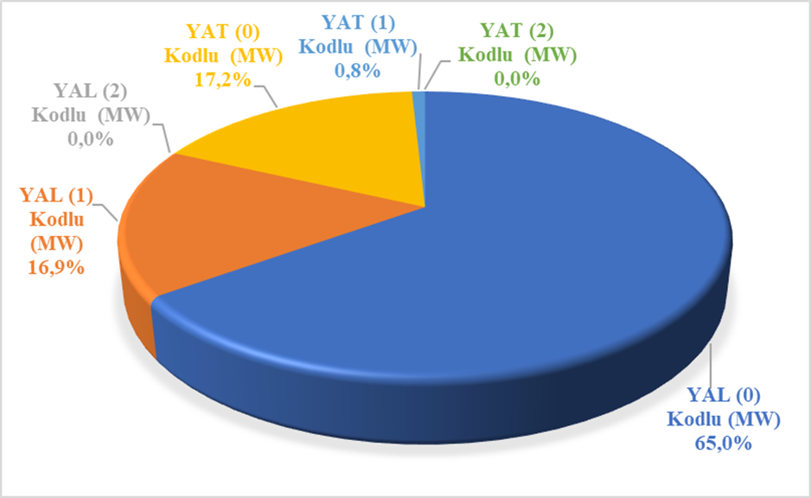

Şekil 4.6 Mayıs 2023 Döneminde Dengeleme Güç Piyasasında (DGP) Verilen Talimatların Oranı (%)

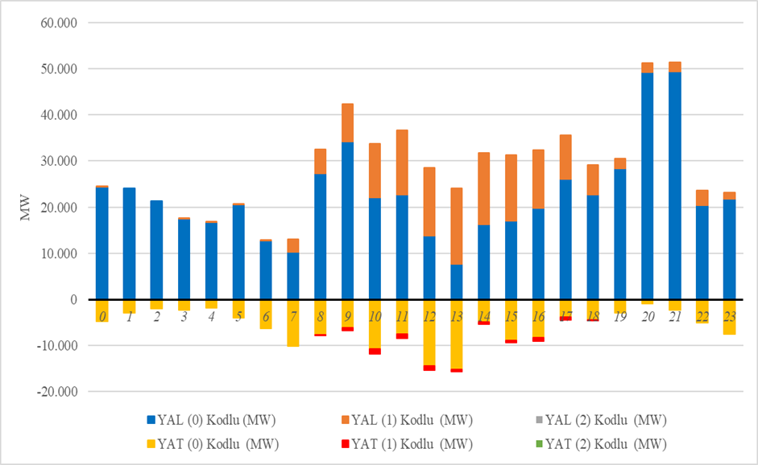

Şekil 4.7 Mayıs 2023 Döneminde Dengeleme Güç Piyasasında (DGP) Verilen Talimatların Saatlik Bazda Dağılımı (MW)

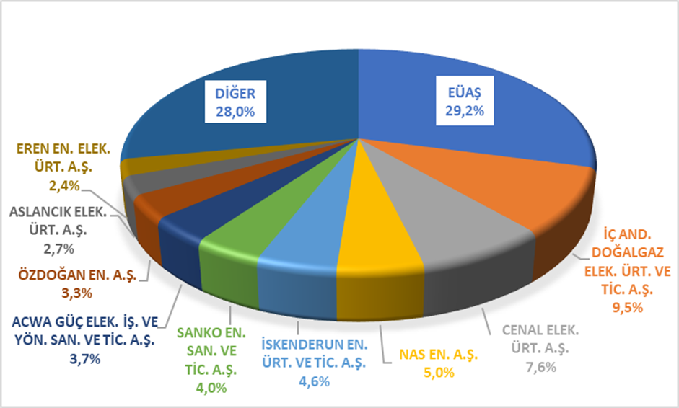

Şekil 4.8 Mayıs 2023 Döneminde Dengeleme Güç Piyasası (DGP) Alış Miktarlarının Şirket Bazında Dağılımı ve İlk 10 Şirketin Payı (%)
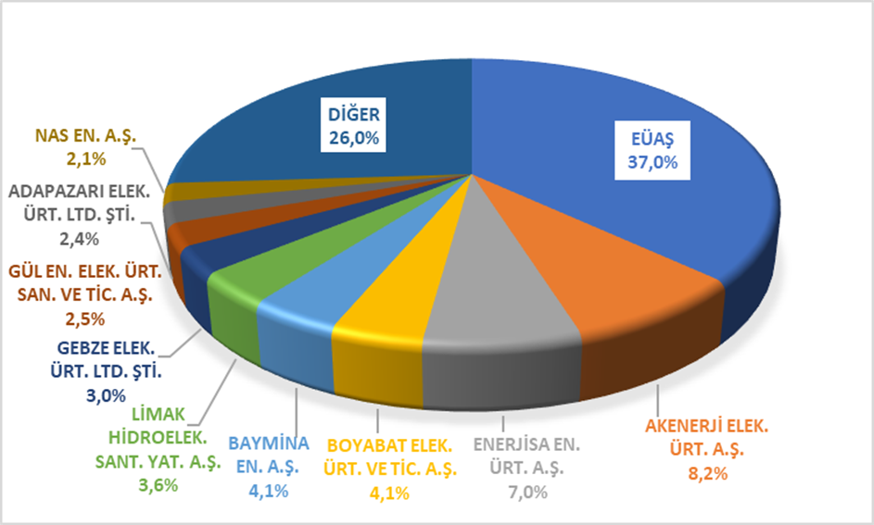

Şekil 4.9 Mayıs 2023 Döneminde Dengeleme Güç Piyasası (DGP) Satış Miktarlarının Şirket Bazında Dağılımı ve İlk 10 Şirketin Payı (%)

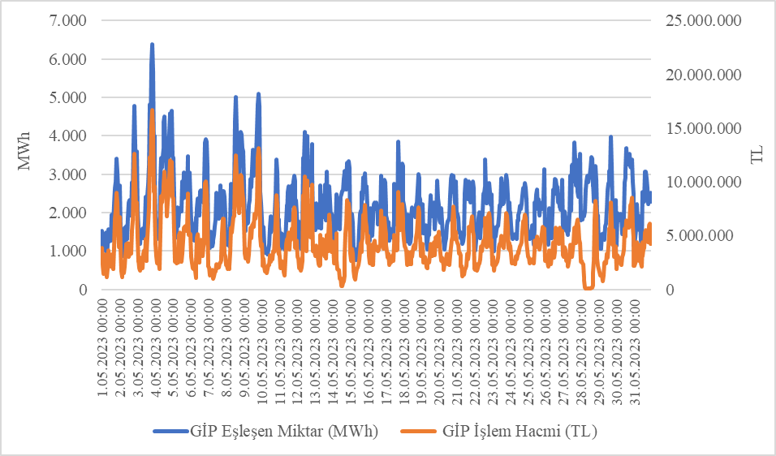

Şekil 4.10 Mayıs 2023 Döneminde Gün İçi Piyasası (GİP) İşlem Hacminin Saatlik Gelişimi (TL-MWh)
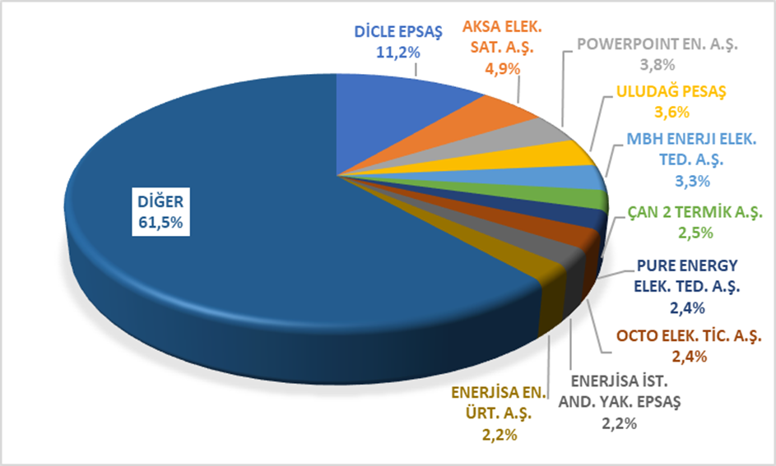

Şekil 4.11 Mayıs 2023 Döneminde Gün İçi Piyasası (GİP) Alış Miktarlarının Şirket Bazında Dağılımı ve İlk 10 Şirketin Payı (%)

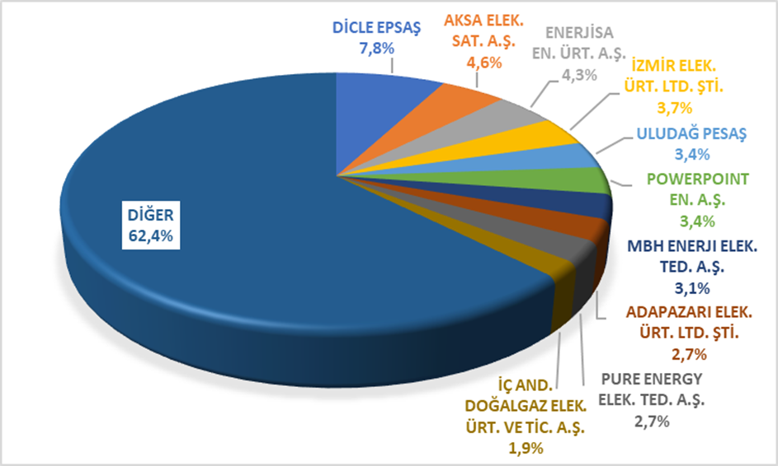

Şekil 4.12 Mayıs 2023 Döneminde Gün İçi Piyasası (GİP) Satış Miktarlarının Şirket Bazında Dağılımı ve İlk 10 Şirketin Payı (%)
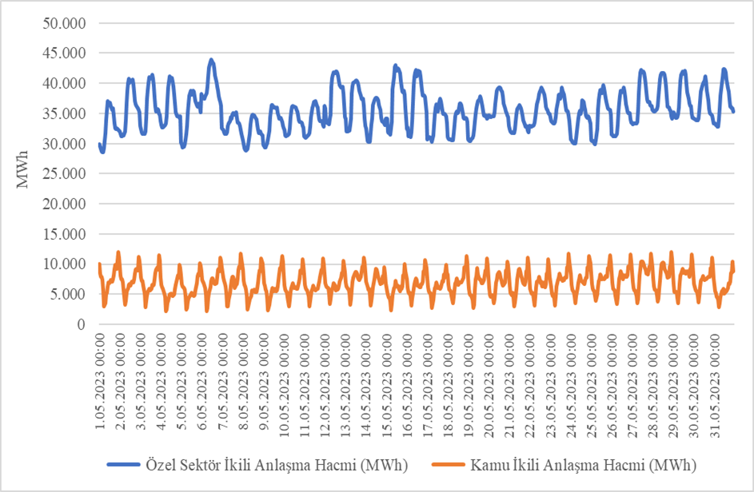

Şekil 4.13 Mayıs 2023 Döneminde İkili Anlaşma Hacminin Saatlik Gelişimi (MWh)

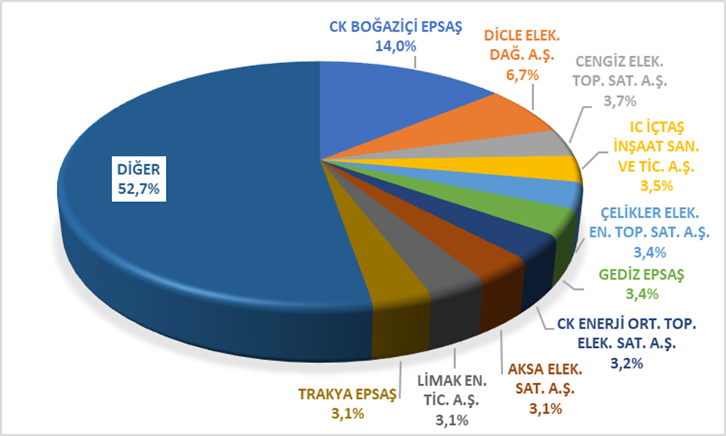

Şekil 4.14 Mayıs 2023 Döneminde İkili Anlaşma Alış Miktarlarının Şirket Bazında Dağılımı ve İlk 10 Şirketin Payı (%)
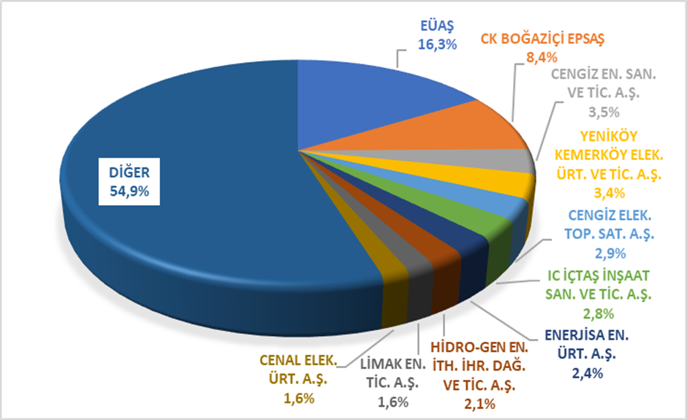

Şekil 4.15 Mayıs 2023 Döneminde İkili Anlaşma Satış Miktarlarının Şirket Bazında Dağılımı ve İlk 10 Şirketin Payı (%)

FATURALANAN TÜKETİMİN VE TÜKETİCİ SAYISININ İLLERE GÖRE AYRINTILI DAĞILIMI

Tablo 5.1 Faturalanan Elektrik Tüketiminin İl ve Tüketici Türü Bazında Dağılımının Dönemler Arası Karşılaştırılması (MWh-%)
 |  | 2022  Mayıs |  | 2023  Mayıs
İl Adı | Tüketici Türü | Miktar | Pay | Miktar | Pay | Değişim
İSTANBUL | Aydınlatma | 40.062,99 | 0,20% | 35.945,29 | 0,18% | -10,28%
İSTANBUL | Kamu/Özel/Diğer | 1.253.034,22 | 6,34% | 1.336.509,07 | 6,70% | 6,66%
İSTANBUL | Mesken | 1.039.298,20 | 5,25% | 1.064.122,31 | 5,33% | 2,39%
İSTANBUL | Sanayi | 962.968,70 | 4,87% | 989.451,46 | 4,96% | 2,75%
İSTANBUL | Tarımsal Faaliyetler | 593,57 | 0,00% | 663,55 | 0,00% | 11,79%
İSTANBUL | İl Toplam | 3.295.957,68 | 16,66% | 3.426.691,67 | 17,17% | 3,97%
İZMİR | Aydınlatma | 19.115,13 | 0,10% | 16.805,35 | 0,08% | -12,08%
İZMİR | Kamu/Özel/Diğer | 304.745,77 | 1,54% | 314.198,11 | 1,57% | 3,10%
İZMİR | Mesken | 326.496,57 | 1,65% | 332.857,58 | 1,67% | 1,95%
İZMİR | Sanayi | 526.416,86 | 2,66% | 550.871,54 | 2,76% | 4,65%
İZMİR | Tarımsal Faaliyetler | 43.064,65 | 0,22% | 34.898,55 | 0,17% | -18,96%
İZMİR | İl Toplam | 1.219.838,97 | 6,17% | 1.249.631,13 | 6,26% | 2,44%
ANKARA | Aydınlatma | 24.016,26 | 0,12% | 21.926,57 | 0,11% | -8,70%
ANKARA | Kamu/Özel/Diğer | 369.924,84 | 1,87% | 388.772,10 | 1,95% | 5,09%
ANKARA | Mesken | 356.603,09 | 1,80% | 420.316,30 | 2,11% | 17,87%
ANKARA | Sanayi | 342.773,29 | 1,73% | 354.605,97 | 1,78% | 3,45%
ANKARA | Tarımsal Faaliyetler | 32.264,00 | 0,16% | 20.273,38 | 0,10% | -37,16%
ANKARA | İl Toplam | 1.125.581,47 | 5,69% | 1.205.894,32 | 6,04% | 7,14%
BURSA | Aydınlatma | 10.725,59 | 0,05% | 10.231,58 | 0,05% | -4,61%
BURSA | Kamu/Özel/Diğer | 160.023,70 | 0,81% | 169.711,85 | 0,85% | 6,05%
BURSA | Mesken | 169.537,80 | 0,86% | 195.353,08 | 0,98% | 15,23%
BURSA | Sanayi | 651.465,14 | 3,29% | 672.266,02 | 3,37% | 3,19%
BURSA | Tarımsal Faaliyetler | 9.775,26 | 0,05% | 7.718,56 | 0,04% | -21,04%
BURSA | İl Toplam | 1.001.527,50 | 5,06% | 1.055.281,09 | 5,29% | 5,37%
KOCAELİ | Aydınlatma | 7.005,48 | 0,04% | 6.899,91 | 0,03% | -1,51%
KOCAELİ | Kamu/Özel/Diğer | 112.757,15 | 0,57% | 123.118,45 | 0,62% | 9,19%
KOCAELİ | Mesken | 114.352,33 | 0,58% | 120.859,96 | 0,61% | 5,69%
KOCAELİ | Sanayi | 679.741,06 | 3,44% | 743.047,84 | 3,72% | 9,31%
KOCAELİ | Tarımsal Faaliyetler | 1.341,06 | 0,01% | 1.493,81 | 0,01% | 11,39%
KOCAELİ | İl Toplam | 915.197,09 | 4,63% | 995.419,97 | 4,99% | 8,77%
KONYA | Aydınlatma | 12.065,67 | 0,06% | 12.166,66 | 0,06% | 0,84%
KONYA | Kamu/Özel/Diğer | 148.203,56 | 0,75% | 152.268,04 | 0,76% | 2,74%
KONYA | Mesken | 128.876,52 | 0,65% | 137.302,47 | 0,69% | 6,54%
KONYA | Sanayi | 187.207,49 | 0,95% | 193.141,57 | 0,97% | 3,17%
KONYA | Tarımsal Faaliyetler | 237.768,52 | 1,20% | 237.678,71 | 1,19% | -0,04%
KONYA | İl Toplam | 714.121,76 | 3,61% | 732.557,45 | 3,67% | 2,58%
ANTALYA | Aydınlatma | 14.742,99 | 0,07% | 15.408,28 | 0,08% | 4,51%
ANTALYA | Kamu/Özel/Diğer | 341.952,30 | 1,73% | 346.696,98 | 1,74% | 1,39%
ANTALYA | Mesken | 181.776,25 | 0,92% | 191.210,24 | 0,96% | 5,19%
ANTALYA | Sanayi | 126.593,82 | 0,64% | 124.871,93 | 0,63% | -1,36%
ANTALYA | Tarımsal Faaliyetler | 18.991,63 | 0,10% | 14.584,59 | 0,07% | -23,21%
ANTALYA | İl Toplam | 684.056,99 | 3,46% | 692.772,01 | 3,47% | 1,27%
GAZİANTEP | Aydınlatma | 6.938,87 | 0,04% | 6.515,02 | 0,03% | -6,11%
GAZİANTEP | Kamu/Özel/Diğer | 78.204,64 | 0,40% | 87.963,60 | 0,44% | 12,48%
GAZİANTEP | Mesken | 111.319,23 | 0,56% | 123.639,34 | 0,62% | 11,07%
GAZİANTEP | Sanayi | 428.534,75 | 2,17% | 486.370,07 | 2,44% | 13,50%
GAZİANTEP | Tarımsal Faaliyetler | 26.116,84 | 0,13% | 19.308,67 | 0,10% | -26,07%
GAZİANTEP | İl Toplam | 651.114,33 | 3,29% | 723.796,69 | 3,63% | 11,16%
TEKİRDAĞ | Aydınlatma | 2.923,09 | 0,01% | 4.313,87 | 0,02% | 47,58%
TEKİRDAĞ | Kamu/Özel/Diğer | 65.515,09 | 0,33% | 69.122,20 | 0,35% | 5,51%
TEKİRDAĞ | Mesken | 64.488,48 | 0,33% | 68.688,70 | 0,34% | 6,51%
TEKİRDAĞ | Sanayi | 471.516,72 | 2,38% | 487.291,80 | 2,44% | 3,35%
TEKİRDAĞ | Tarımsal Faaliyetler | 1.324,39 | 0,01% | 1.000,65 | 0,01% | -24,44%
TEKİRDAĞ | İl Toplam | 605.767,77 | 3,06% | 630.417,22 | 3,16% | 4,07%
ADANA | Aydınlatma | 9.716,78 | 0,05% | 9.656,26 | 0,05% | -0,62%
ADANA | Kamu/Özel/Diğer | 106.688,84 | 0,54% | 110.542,21 | 0,55% | 3,61%
ADANA | Mesken | 123.168,64 | 0,62% | 137.643,20 | 0,69% | 11,75%
ADANA | Sanayi | 323.610,08 | 1,64% | 301.996,03 | 1,51% | -6,68%
ADANA | Tarımsal Faaliyetler | 15.974,96 | 0,08% | 18.338,02 | 0,09% | 14,79%
ADANA | İl Toplam | 579.159,30 | 2,93% | 578.175,72 | 2,90% | -0,17%
ŞANLIURFA | Aydınlatma | 4.597,21 | 0,02% | 12.236,47 | 0,06% | 166,17%
ŞANLIURFA | Kamu/Özel/Diğer | 48.456,63 | 0,24% | 47.288,64 | 0,24% | -2,41%
ŞANLIURFA | Mesken | 73.911,46 | 0,37% | 88.561,39 | 0,44% | 19,82%
ŞANLIURFA | Sanayi | 63.103,38 | 0,32% | 50.245,47 | 0,25% | -20,38%
ŞANLIURFA | Tarımsal Faaliyetler | 319.042,22 | 1,61% | 257.784,50 | 1,29% | -19,20%
ŞANLIURFA | İl Toplam | 509.110,90 | 2,57% | 456.116,46 | 2,29% | -10,41%
MANİSA | Aydınlatma | 7.538,82 | 0,04% | 6.405,39 | 0,03% | -15,03%
MANİSA | Kamu/Özel/Diğer | 72.066,62 | 0,36% | 63.872,56 | 0,32% | -11,37%
MANİSA | Mesken | 77.423,00 | 0,39% | 90.242,70 | 0,45% | 16,56%
MANİSA | Sanayi | 200.155,79 | 1,01% | 231.769,29 | 1,16% | 15,79%
MANİSA | Tarımsal Faaliyetler | 45.860,42 | 0,23% | 32.733,69 | 0,16% | -28,62%
MANİSA | İl Toplam | 403.044,66 | 2,04% | 425.023,64 | 2,13% | 5,45%
MERSİN | Aydınlatma | 9.699,60 | 0,05% | 9.839,42 | 0,05% | 1,44%
MERSİN | Kamu/Özel/Diğer | 94.267,43 | 0,48% | 104.434,03 | 0,52% | 10,78%
MERSİN | Mesken | 105.726,17 | 0,53% | 121.065,09 | 0,61% | 14,51%
MERSİN | Sanayi | 158.656,57 | 0,80% | 156.317,56 | 0,78% | -1,47%
MERSİN | Tarımsal Faaliyetler | 18.640,82 | 0,09% | 17.618,80 | 0,09% | -5,48%
MERSİN | İl Toplam | 386.990,59 | 1,96% | 409.274,90 | 2,05% | 5,76%
HATAY | Aydınlatma | 8.907,46 | 0,05% | 8.338,77 | 0,04% | -6,38%
HATAY | Kamu/Özel/Diğer | 60.782,96 | 0,31% | 24.391,06 | 0,12% | -59,87%
HATAY | Mesken | 89.915,87 | 0,45% | 19.306,86 | 0,10% | -78,53%
HATAY | Sanayi | 205.356,21 | 1,04% | 220.634,19 | 1,11% | 7,44%
HATAY | Tarımsal Faaliyetler | 17.914,56 | 0,09% | 7.289,38 | 0,04% | -59,31%
HATAY | İl Toplam | 382.877,06 | 1,94% | 279.960,26 | 1,40% | -26,88%
OSMANİYE | Aydınlatma | 2.568,81 | 0,01% | 2.604,23 | 0,01% | 1,38%
OSMANİYE | Kamu/Özel/Diğer | 18.172,11 | 0,09% | 19.351,01 | 0,10% | 6,49%
OSMANİYE | Mesken | 25.517,00 | 0,13% | 26.192,43 | 0,13% | 2,65%
OSMANİYE | Sanayi | 271.591,17 | 1,37% | 250.777,78 | 1,26% | -7,66%
OSMANİYE | Tarımsal Faaliyetler | 1.429,09 | 0,01% | 2.708,01 | 0,01% | 89,49%
OSMANİYE | İl Toplam | 319.278,17 | 1,61% | 301.633,46 | 1,51% | -5,53%
KAYSERİ | Aydınlatma | 8.659,30 | 0,04% | 7.815,95 | 0,04% | -9,74%
KAYSERİ | Kamu/Özel/Diğer | 49.052,15 | 0,25% | 51.383,63 | 0,26% | 4,75%
KAYSERİ | Mesken | 70.079,50 | 0,35% | 79.388,91 | 0,40% | 13,28%
KAYSERİ | Sanayi | 158.892,89 | 0,80% | 161.496,46 | 0,81% | 1,64%
KAYSERİ | Tarımsal Faaliyetler | 14.094,86 | 0,07% | 15.306,61 | 0,08% | 8,60%
KAYSERİ | İl Toplam | 300.778,70 | 1,52% | 315.391,57 | 1,58% | 4,86%
BALIKESİR | Aydınlatma | 7.922,26 | 0,04% | 7.625,30 | 0,04% | -3,75%
BALIKESİR | Kamu/Özel/Diğer | 58.072,67 | 0,29% | 56.864,24 | 0,28% | -2,08%
BALIKESİR | Mesken | 77.283,78 | 0,39% | 87.148,89 | 0,44% | 12,76%
BALIKESİR | Sanayi | 134.666,04 | 0,68% | 148.566,24 | 0,74% | 10,32%
BALIKESİR | Tarımsal Faaliyetler | 10.978,60 | 0,06% | 9.175,17 | 0,05% | -16,43%
BALIKESİR | İl Toplam | 288.923,35 | 1,46% | 309.379,84 | 1,55% | 7,08%
SAKARYA | Aydınlatma | 5.001,87 | 0,03% | 5.831,97 | 0,03% | 16,60%
SAKARYA | Kamu/Özel/Diğer | 51.701,10 | 0,26% | 52.243,05 | 0,26% | 1,05%
SAKARYA | Mesken | 63.253,99 | 0,32% | 65.899,65 | 0,33% | 4,18%
SAKARYA | Sanayi | 142.877,30 | 0,72% | 197.708,17 | 0,99% | 38,38%
SAKARYA | Tarımsal Faaliyetler | 4.201,28 | 0,02% | 4.257,51 | 0,02% | 1,34%
SAKARYA | İl Toplam | 267.035,54 | 1,35% | 325.940,34 | 1,63% | 22,06%
SAMSUN | Aydınlatma | 8.389,18 | 0,04% | 8.210,98 | 0,04% | -2,12%
SAMSUN | Kamu/Özel/Diğer | 53.280,27 | 0,27% | 57.126,10 | 0,29% | 7,22%
SAMSUN | Mesken | 76.193,51 | 0,39% | 89.761,35 | 0,45% | 17,81%
SAMSUN | Sanayi | 138.462,46 | 0,70% | 143.068,01 | 0,72% | 3,33%
SAMSUN | Tarımsal Faaliyetler | 7.369,58 | 0,04% | -1.195,99 | -0,01% | -116,23%
SAMSUN | İl Toplam | 283.694,99 | 1,43% | 296.970,46 | 1,49% | 4,68%
DENİZLİ | Aydınlatma | 6.262,97 | 0,03% | 6.213,39 | 0,03% | -0,79%
DENİZLİ | Kamu/Özel/Diğer | 59.462,63 | 0,30% | 56.161,35 | 0,28% | -5,55%
DENİZLİ | Mesken | 57.691,22 | 0,29% | 61.486,30 | 0,31% | 6,58%
DENİZLİ | Sanayi | 165.785,41 | 0,84% | 146.748,12 | 0,74% | -11,48%
DENİZLİ | Tarımsal Faaliyetler | 6.283,31 | 0,03% | 2.773,48 | 0,01% | -55,86%
DENİZLİ | İl Toplam | 295.485,54 | 1,49% | 273.382,63 | 1,37% | -7,48%
MUĞLA | Aydınlatma | 6.458,88 | 0,03% | 6.143,85 | 0,03% | -4,88%
MUĞLA | Kamu/Özel/Diğer | 145.496,28 | 0,74% | 138.721,06 | 0,70% | -4,66%
MUĞLA | Mesken | 76.082,77 | 0,38% | 92.190,67 | 0,46% | 21,17%
MUĞLA | Sanayi | 42.087,51 | 0,21% | 41.394,44 | 0,21% | -1,65%
MUĞLA | Tarımsal Faaliyetler | 7.130,82 | 0,04% | 6.762,03 | 0,03% | -5,17%
MUĞLA | İl Toplam | 277.256,27 | 1,40% | 285.212,05 | 1,43% | 2,87%
ESKİŞEHİR | Aydınlatma | 3.675,42 | 0,02% | 4.109,70 | 0,02% | 11,82%
ESKİŞEHİR | Kamu/Özel/Diğer | 44.344,08 | 0,22% | 44.791,85 | 0,22% | 1,01%
ESKİŞEHİR | Mesken | 49.311,07 | 0,25% | 53.633,52 | 0,27% | 8,77%
ESKİŞEHİR | Sanayi | 146.616,15 | 0,74% | 145.947,49 | 0,73% | -0,46%
ESKİŞEHİR | Tarımsal Faaliyetler | 28.233,55 | 0,14% | 17.539,59 | 0,09% | -37,88%
ESKİŞEHİR | İl Toplam | 272.180,27 | 1,38% | 266.022,14 | 1,33% | -2,26%
KAHRAMANMARAŞ  * | Aydınlatma | 5.634,11 | 0,03% | 5.110,05 | 0,03% | -9,30%
KAHRAMANMARAŞ  * | Kamu/Özel/Diğer | 39.301,79 | 0,20% | 23.584,92 | 0,12% | -39,99%
KAHRAMANMARAŞ  * | Mesken | 51.298,33 | 0,26% | 0,00 | 0,00% | -100,00%
KAHRAMANMARAŞ  * | Sanayi | 222.804,92 | 1,13% | 151.844,81 | 0,76% | -31,85%
KAHRAMANMARAŞ  * | Tarımsal Faaliyetler | 6.463,61 | 0,03% | 0,00 | 0,00% | -100,00%
KAHRAMANMARAŞ  * | İl Toplam | 325.502,76 | 1,65% | 180.539,78 | 0,90% | -44,54%
DİYARBAKIR | Aydınlatma | 5.324,35 | 0,03% | 4.629,06 | 0,02% | -13,06%
DİYARBAKIR | Kamu/Özel/Diğer | 45.665,79 | 0,23% | 48.591,07 | 0,24% | 6,41%
DİYARBAKIR | Mesken | 67.028,99 | 0,34% | 75.346,86 | 0,38% | 12,41%
DİYARBAKIR | Sanayi | 66.200,21 | 0,33% | 48.783,70 | 0,24% | -26,31%
DİYARBAKIR | Tarımsal Faaliyetler | 66.156,10 | 0,33% | 25.017,94 | 0,13% | -62,18%
DİYARBAKIR | İl Toplam | 250.375,44 | 1,27% | 202.368,64 | 1,01% | -19,17%
AYDIN | Aydınlatma | 6.706,55 | 0,03% | 6.307,33 | 0,03% | -5,95%
AYDIN | Kamu/Özel/Diğer | 73.964,39 | 0,37% | 68.956,54 | 0,35% | -6,77%
AYDIN | Mesken | 71.752,37 | 0,36% | 77.382,66 | 0,39% | 7,85%
AYDIN | Sanayi | 66.819,18 | 0,34% | 62.416,77 | 0,31% | -6,59%
AYDIN | Tarımsal Faaliyetler | 7.027,35 | 0,04% | 4.530,35 | 0,02% | -35,53%
AYDIN | İl Toplam | 226.269,83 | 1,14% | 219.593,64 | 1,10% | -2,95%
KIRKLARELİ | Aydınlatma | 3.232,56 | 0,02% | 1.855,38 | 0,01% | -42,60%
KIRKLARELİ | Kamu/Özel/Diğer | 21.565,91 | 0,11% | 22.024,96 | 0,11% | 2,13%
KIRKLARELİ | Mesken | 22.996,91 | 0,12% | 23.687,03 | 0,12% | 3,00%
KIRKLARELİ | Sanayi | 130.284,02 | 0,66% | 138.646,45 | 0,69% | 6,42%
KIRKLARELİ | Tarımsal Faaliyetler | 2.287,67 | 0,01% | 1.871,08 | 0,01% | -18,21%
KIRKLARELİ | İl Toplam | 180.367,08 | 0,91% | 188.084,90 | 0,94% | 4,28%
BİLECİK | Aydınlatma | 2.019,77 | 0,01% | 1.671,10 | 0,01% | -17,26%
BİLECİK | Kamu/Özel/Diğer | 9.801,44 | 0,05% | 10.936,51 | 0,05% | 11,58%
BİLECİK | Mesken | 10.791,76 | 0,05% | 11.195,25 | 0,06% | 3,74%
BİLECİK | Sanayi | 162.974,52 | 0,82% | 152.475,13 | 0,76% | -6,44%
BİLECİK | Tarımsal Faaliyetler | 1.481,09 | 0,01% | 1.206,61 | 0,01% | -18,53%
BİLECİK | İl Toplam | 187.068,58 | 0,95% | 177.484,59 | 0,89% | -5,12%
MARDİN | Aydınlatma | 3.824,03 | 0,02% | 3.973,69 | 0,02% | 3,91%
MARDİN | Kamu/Özel/Diğer | 23.721,71 | 0,12% | 22.808,17 | 0,11% | -3,85%
MARDİN | Mesken | 33.247,73 | 0,17% | 39.887,22 | 0,20% | 19,97%
MARDİN | Sanayi | 31.053,30 | 0,16% | 35.018,99 | 0,18% | 12,77%
MARDİN | Tarımsal Faaliyetler | 98.904,98 | 0,50% | 38.305,41 | 0,19% | -61,27%
MARDİN | İl Toplam | 190.751,74 | 0,96% | 139.993,48 | 0,70% | -26,61%
AFYONKARAHİSAR | Aydınlatma | 5.219,52 | 0,03% | 5.286,94 | 0,03% | 1,29%
AFYONKARAHİSAR | Kamu/Özel/Diğer | 35.711,30 | 0,18% | 35.442,79 | 0,18% | -0,75%
AFYONKARAHİSAR | Mesken | 36.730,53 | 0,19% | 38.232,88 | 0,19% | 4,09%
AFYONKARAHİSAR | Sanayi | 61.595,26 | 0,31% | 61.285,77 | 0,31% | -0,50%
AFYONKARAHİSAR | Tarımsal Faaliyetler | 22.484,73 | 0,11% | 10.216,47 | 0,05% | -54,56%
AFYONKARAHİSAR | İl Toplam | 161.741,35 | 0,82% | 150.464,85 | 0,75% | -6,97%
UŞAK | Aydınlatma | 2.522,77 | 0,01% | 2.406,96 | 0,01% | -4,59%
UŞAK | Kamu/Özel/Diğer | 14.667,63 | 0,07% | 16.242,15 | 0,08% | 10,73%
UŞAK | Mesken | 20.016,11 | 0,10% | 20.613,42 | 0,10% | 2,98%
UŞAK | Sanayi | 115.190,76 | 0,58% | 102.745,70 | 0,51% | -10,80%
UŞAK | Tarımsal Faaliyetler | 3.897,89 | 0,02% | 2.109,05 | 0,01% | -45,89%
UŞAK | İl Toplam | 156.295,16 | 0,79% | 144.117,28 | 0,72% | -7,79%
KÜTAHYA | Aydınlatma | 3.911,00 | 0,02% | 4.128,80 | 0,02% | 5,57%
KÜTAHYA | Kamu/Özel/Diğer | 21.504,81 | 0,11% | 23.256,90 | 0,12% | 8,15%
KÜTAHYA | Mesken | 27.801,94 | 0,14% | 28.506,35 | 0,14% | 2,53%
KÜTAHYA | Sanayi | 101.496,27 | 0,51% | 73.596,19 | 0,37% | -27,49%
KÜTAHYA | Tarımsal Faaliyetler | 1.219,94 | 0,01% | 531,43 | 0,00% | -56,44%
KÜTAHYA | İl Toplam | 155.933,95 | 0,79% | 130.019,66 | 0,65% | -16,62%
TRABZON | Aydınlatma | 7.446,02 | 0,04% | 8.406,33 | 0,04% | 12,90%
TRABZON | Kamu/Özel/Diğer | 39.782,36 | 0,20% | 40.215,98 | 0,20% | 1,09%
TRABZON | Mesken | 54.292,35 | 0,27% | 56.525,16 | 0,28% | 4,11%
TRABZON | Sanayi | 20.601,23 | 0,10% | 20.886,49 | 0,10% | 1,38%
TRABZON | Tarımsal Faaliyetler | 56,50 | 0,00% | 64,63 | 0,00% | 14,40%
TRABZON | İl Toplam | 122.178,46 | 0,62% | 126.098,59 | 0,63% | 3,21%
AKSARAY | Aydınlatma | 2.491,32 | 0,01% | 2.528,20 | 0,01% | 1,48%
AKSARAY | Kamu/Özel/Diğer | 21.497,79 | 0,11% | 18.944,24 | 0,09% | -11,88%
AKSARAY | Mesken | 22.399,33 | 0,11% | 22.219,31 | 0,11% | -0,80%
AKSARAY | Sanayi | 23.429,38 | 0,12% | 29.801,68 | 0,15% | 27,20%
AKSARAY | Tarımsal Faaliyetler | 53.802,51 | 0,27% | 48.250,58 | 0,24% | -10,32%
AKSARAY | İl Toplam | 123.620,33 | 0,63% | 121.744,02 | 0,61% | -1,52%
ORDU | Aydınlatma | 6.396,93 | 0,03% | 6.601,24 | 0,03% | 3,19%
ORDU | Kamu/Özel/Diğer | 23.892,50 | 0,12% | 25.631,63 | 0,13% | 7,28%
ORDU | Mesken | 43.649,85 | 0,22% | 47.795,75 | 0,24% | 9,50%
ORDU | Sanayi | 37.521,63 | 0,19% | 36.916,26 | 0,19% | -1,61%
ORDU | Tarımsal Faaliyetler | 34,44 | 0,00% | 31,08 | 0,00% | -9,75%
ORDU | İl Toplam | 111.495,33 | 0,56% | 116.975,94 | 0,59% | 4,92%
ÇANAKKALE | Aydınlatma | 3.614,84 | 0,02% | 3.609,23 | 0,02% | -0,16%
ÇANAKKALE | Kamu/Özel/Diğer | 35.123,27 | 0,18% | 33.194,38 | 0,17% | -5,49%
ÇANAKKALE | Mesken | 33.679,89 | 0,17% | 36.172,98 | 0,18% | 7,40%
ÇANAKKALE | Sanayi | 41.073,60 | 0,21% | 31.691,85 | 0,16% | -22,84%
ÇANAKKALE | Tarımsal Faaliyetler | 3.851,70 | 0,02% | 2.362,60 | 0,01% | -38,66%
ÇANAKKALE | İl Toplam | 117.343,29 | 0,59% | 107.031,04 | 0,54% | -8,79%
MALATYA | Aydınlatma | 4.240,35 | 0,02% | 3.886,83 | 0,02% | -8,34%
MALATYA | Kamu/Özel/Diğer | 31.052,90 | 0,16% | 30.270,03 | 0,15% | -2,52%
MALATYA | Mesken | 34.684,27 | 0,18% | 17.846,96 | 0,09% | -48,54%
MALATYA | Sanayi | 48.769,59 | 0,25% | 38.630,10 | 0,19% | -20,79%
MALATYA | Tarımsal Faaliyetler | 2.666,01 | 0,01% | 915,48 | 0,00% | -65,66%
MALATYA | İl Toplam | 121.413,11 | 0,61% | 91.549,41 | 0,46% | -24,60%
NİĞDE | Aydınlatma | 2.717,20 | 0,01% | 2.694,64 | 0,01% | -0,83%
NİĞDE | Kamu/Özel/Diğer | 17.787,68 | 0,09% | 16.679,86 | 0,08% | -6,23%
NİĞDE | Mesken | 21.150,13 | 0,11% | 21.035,31 | 0,11% | -0,54%
NİĞDE | Sanayi | 46.620,43 | 0,24% | 51.367,69 | 0,26% | 10,18%
NİĞDE | Tarımsal Faaliyetler | 15.787,16 | 0,08% | 16.458,97 | 0,08% | 4,26%
NİĞDE | İl Toplam | 104.062,59 | 0,53% | 108.236,47 | 0,54% | 4,01%
ZONGULDAK | Aydınlatma | 5.620,75 | 0,03% | 5.489,99 | 0,03% | -2,33%
ZONGULDAK | Kamu/Özel/Diğer | 21.995,61 | 0,11% | 25.998,70 | 0,13% | 18,20%
ZONGULDAK | Mesken | 33.972,50 | 0,17% | 35.415,36 | 0,18% | 4,25%
ZONGULDAK | Sanayi | 39.411,72 | 0,20% | 38.366,25 | 0,19% | -2,65%
ZONGULDAK | Tarımsal Faaliyetler | 438,78 | 0,00% | 480,83 | 0,00% | 9,58%
ZONGULDAK | İl Toplam | 101.439,37 | 0,51% | 105.751,14 | 0,53% | 4,25%
SİVAS | Aydınlatma | 4.316,24 | 0,02% | 4.042,99 | 0,02% | -6,33%
SİVAS | Kamu/Özel/Diğer | 23.427,85 | 0,12% | 23.148,31 | 0,12% | -1,19%
SİVAS | Mesken | 27.860,18 | 0,14% | 29.891,46 | 0,15% | 7,29%
SİVAS | Sanayi | 45.933,28 | 0,23% | 44.938,50 | 0,23% | -2,17%
SİVAS | Tarımsal Faaliyetler | 1.606,20 | 0,01% | 1.104,29 | 0,01% | -31,25%
SİVAS | İl Toplam | 103.143,74 | 0,52% | 103.125,55 | 0,52% | -0,02%
EDİRNE | Aydınlatma | 2.372,07 | 0,01% | 2.387,40 | 0,01% | 0,65%
EDİRNE | Kamu/Özel/Diğer | 26.792,09 | 0,14% | 26.643,48 | 0,13% | -0,55%
EDİRNE | Mesken | 26.563,70 | 0,13% | 27.463,82 | 0,14% | 3,39%
EDİRNE | Sanayi | 36.536,01 | 0,18% | 38.268,05 | 0,19% | 4,74%
EDİRNE | Tarımsal Faaliyetler | 11.088,58 | 0,06% | 8.004,14 | 0,04% | -27,82%
EDİRNE | İl Toplam | 103.352,45 | 0,52% | 102.766,90 | 0,52% | -0,57%
DÜZCE | Aydınlatma | 2.348,02 | 0,01% | 2.435,53 | 0,01% | 3,73%
DÜZCE | Kamu/Özel/Diğer | 17.159,77 | 0,09% | 19.870,42 | 0,10% | 15,80%
DÜZCE | Mesken | 22.525,77 | 0,11% | 22.784,83 | 0,11% | 1,15%
DÜZCE | Sanayi | 48.956,08 | 0,25% | 62.986,75 | 0,32% | 28,66%
DÜZCE | Tarımsal Faaliyetler | 956,97 | 0,00% | 888,16 | 0,00% | -7,19%
DÜZCE | İl Toplam | 91.946,61 | 0,46% | 108.965,70 | 0,55% | 18,51%
BOLU | Aydınlatma | 2.207,25 | 0,01% | 2.239,18 | 0,01% | 1,45%
BOLU | Kamu/Özel/Diğer | 17.533,73 | 0,09% | 18.543,69 | 0,09% | 5,76%
BOLU | Mesken | 17.660,39 | 0,09% | 18.993,53 | 0,10% | 7,55%
BOLU | Sanayi | 52.796,07 | 0,27% | 56.499,96 | 0,28% | 7,02%
BOLU | Tarımsal Faaliyetler | 6.192,04 | 0,03% | 5.594,65 | 0,03% | -9,65%
BOLU | İl Toplam | 96.389,49 | 0,49% | 101.871,01 | 0,51% | 5,69%
ELAZIĞ | Aydınlatma | 3.019,47 | 0,02% | 3.100,02 | 0,02% | 2,67%
ELAZIĞ | Kamu/Özel/Diğer | 25.943,10 | 0,13% | 29.017,50 | 0,15% | 11,85%
ELAZIĞ | Mesken | 25.712,89 | 0,13% | 31.670,20 | 0,16% | 23,17%
ELAZIĞ | Sanayi | 35.018,18 | 0,18% | 39.277,17 | 0,20% | 12,16%
ELAZIĞ | Tarımsal Faaliyetler | 2.549,98 | 0,01% | 1.184,23 | 0,01% | -53,56%
ELAZIĞ | İl Toplam | 92.243,63 | 0,47% | 104.249,12 | 0,52% | 13,01%
KASTAMONU | Aydınlatma | 3.592,35 | 0,02% | 3.721,86 | 0,02% | 3,61%
KASTAMONU | Kamu/Özel/Diğer | 15.867,40 | 0,08% | 16.588,11 | 0,08% | 4,54%
KASTAMONU | Mesken | 22.256,72 | 0,11% | 23.152,44 | 0,12% | 4,02%
KASTAMONU | Sanayi | 52.961,54 | 0,27% | 54.333,97 | 0,27% | 2,59%
KASTAMONU | Tarımsal Faaliyetler | 678,41 | 0,00% | 230,91 | 0,00% | -65,96%
KASTAMONU | İl Toplam | 95.356,42 | 0,48% | 98.027,29 | 0,49% | 2,80%
VAN | Aydınlatma | 4.950,35 | 0,03% | 5.403,22 | 0,03% | 9,15%
VAN | Kamu/Özel/Diğer | 27.332,74 | 0,14% | 29.037,61 | 0,15% | 6,24%
VAN | Mesken | 40.117,14 | 0,20% | 45.561,40 | 0,23% | 13,57%
VAN | Sanayi | 17.862,83 | 0,09% | 15.432,59 | 0,08% | -13,60%
VAN | Tarımsal Faaliyetler | 207,00 | 0,00% | 188,33 | 0,00% | -9,02%
VAN | İl Toplam | 90.470,05 | 0,46% | 95.623,15 | 0,48% | 5,70%
KARAMAN | Aydınlatma | 1.496,60 | 0,01% | 1.493,12 | 0,01% | -0,23%
KARAMAN | Kamu/Özel/Diğer | 16.619,02 | 0,08% | 16.925,55 | 0,08% | 1,84%
KARAMAN | Mesken | 13.474,93 | 0,07% | 14.932,86 | 0,07% | 10,82%
KARAMAN | Sanayi | 22.273,44 | 0,11% | 20.363,64 | 0,10% | -8,57%
KARAMAN | Tarımsal Faaliyetler | 31.177,83 | 0,16% | 34.202,04 | 0,17% | 9,70%
KARAMAN | İl Toplam | 85.041,82 | 0,43% | 87.917,21 | 0,44% | 3,38%
ERZURUM | Aydınlatma | 4.610,64 | 0,02% | 5.999,25 | 0,03% | 30,12%
ERZURUM | Kamu/Özel/Diğer | 30.019,15 | 0,15% | 32.657,31 | 0,16% | 8,79%
ERZURUM | Mesken | 35.393,81 | 0,18% | 34.283,11 | 0,17% | -3,14%
ERZURUM | Sanayi | 5.220,79 | 0,03% | 7.022,14 | 0,04% | 34,50%
ERZURUM | Tarımsal Faaliyetler | 68,94 | 0,00% | 75,09 | 0,00% | 8,92%
ERZURUM | İl Toplam | 75.313,33 | 0,38% | 80.036,90 | 0,40% | 6,27%
BATMAN | Aydınlatma | 2.739,71 | 0,01% | 2.259,12 | 0,01% | -17,54%
BATMAN | Kamu/Özel/Diğer | 21.833,70 | 0,11% | 22.967,27 | 0,12% | 5,19%
BATMAN | Mesken | 25.724,52 | 0,13% | 26.698,92 | 0,13% | 3,79%
BATMAN | Sanayi | 23.530,16 | 0,12% | 24.791,01 | 0,12% | 5,36%
BATMAN | Tarımsal Faaliyetler | 487,93 | 0,00% | 645,56 | 0,00% | 32,30%
BATMAN | İl Toplam | 74.316,02 | 0,38% | 77.361,88 | 0,39% | 4,10%
ISPARTA | Aydınlatma | 2.914,29 | 0,01% | 3.191,23 | 0,02% | 9,50%
ISPARTA | Kamu/Özel/Diğer | 23.114,44 | 0,12% | 21.863,72 | 0,11% | -5,41%
ISPARTA | Mesken | 22.294,42 | 0,11% | 23.259,80 | 0,12% | 4,33%
ISPARTA | Sanayi | 26.106,23 | 0,13% | 20.084,27 | 0,10% | -23,07%
ISPARTA | Tarımsal Faaliyetler | 2.479,66 | 0,01% | 845,53 | 0,00% | -65,90%
ISPARTA | İl Toplam | 76.909,04 | 0,39% | 69.244,55 | 0,35% | -9,97%
BURDUR | Aydınlatma | 2.112,93 | 0,01% | 2.237,71 | 0,01% | 5,91%
BURDUR | Kamu/Özel/Diğer | 10.964,89 | 0,06% | 12.585,56 | 0,06% | 14,78%
BURDUR | Mesken | 12.635,21 | 0,06% | 13.911,34 | 0,07% | 10,10%
BURDUR | Sanayi | 43.273,01 | 0,22% | 40.580,37 | 0,20% | -6,22%
BURDUR | Tarımsal Faaliyetler | 4.369,79 | 0,02% | 1.720,76 | 0,01% | -60,62%
BURDUR | İl Toplam | 73.355,83 | 0,37% | 71.035,74 | 0,36% | -3,16%
ADIYAMAN* | Aydınlatma | 2.307,65 | 0,01% | 2.248,24 | 0,01% | -2,57%
ADIYAMAN* | Kamu/Özel/Diğer | 15.606,33 | 0,08% | 6.211,92 | 0,03% | -60,20%
ADIYAMAN* | Mesken | 22.927,84 | 0,12% | 0,00 | 0,00% | -100,00%
ADIYAMAN* | Sanayi | 47.429,99 | 0,24% | 37.103,25 | 0,19% | -21,77%
ADIYAMAN* | Tarımsal Faaliyetler | 5.913,96 | 0,03% | 0,00 | 0,00% | -100,00%
ADIYAMAN* | İl Toplam | 94.185,76 | 0,48% | 45.563,42 | 0,23% | -51,62%
ÇORUM | Aydınlatma | 3.184,03 | 0,02% | 3.176,80 | 0,02% | -0,23%
ÇORUM | Kamu/Özel/Diğer | 17.136,11 | 0,09% | 19.199,91 | 0,10% | 12,04%
ÇORUM | Mesken | 27.004,56 | 0,14% | 28.186,45 | 0,14% | 4,38%
ÇORUM | Sanayi | 18.888,62 | 0,10% | 18.238,30 | 0,09% | -3,44%
ÇORUM | Tarımsal Faaliyetler | 3.071,95 | 0,02% | 1.310,34 | 0,01% | -57,35%
ÇORUM | İl Toplam | 69.285,27 | 0,35% | 70.111,79 | 0,35% | 1,19%
TOKAT | Aydınlatma | 3.598,54 | 0,02% | 3.281,93 | 0,02% | -8,80%
TOKAT | Kamu/Özel/Diğer | 19.164,30 | 0,10% | 19.713,37 | 0,10% | 2,87%
TOKAT | Mesken | 26.343,08 | 0,13% | 28.107,78 | 0,14% | 6,70%
TOKAT | Sanayi | 16.016,48 | 0,08% | 21.919,69 | 0,11% | 36,86%
TOKAT | Tarımsal Faaliyetler | 514,39 | 0,00% | 549,63 | 0,00% | 6,85%
TOKAT | İl Toplam | 65.636,79 | 0,33% | 73.572,40 | 0,37% | 12,09%
YALOVA | Aydınlatma | 1.496,12 | 0,01% | 1.392,48 | 0,01% | -6,93%
YALOVA | Kamu/Özel/Diğer | 16.826,50 | 0,09% | 18.328,33 | 0,09% | 8,93%
YALOVA | Mesken | 17.598,10 | 0,09% | 18.699,97 | 0,09% | 6,26%
YALOVA | Sanayi | 27.280,97 | 0,14% | 28.096,34 | 0,14% | 2,99%
YALOVA | Tarımsal Faaliyetler | 587,55 | 0,00% | 512,65 | 0,00% | -12,75%
YALOVA | İl Toplam | 63.789,24 | 0,32% | 67.029,76 | 0,34% | 5,08%
YOZGAT | Aydınlatma | 3.021,11 | 0,02% | 3.023,01 | 0,02% | 0,06%
YOZGAT | Kamu/Özel/Diğer | 15.519,63 | 0,08% | 16.289,30 | 0,08% | 4,96%
YOZGAT | Mesken | 18.421,06 | 0,09% | 19.904,28 | 0,10% | 8,05%
YOZGAT | Sanayi | 17.481,02 | 0,09% | 17.628,10 | 0,09% | 0,84%
YOZGAT | Tarımsal Faaliyetler | 12.268,67 | 0,06% | 6.974,85 | 0,03% | -43,15%
YOZGAT | İl Toplam | 66.711,49 | 0,34% | 63.819,55 | 0,32% | -4,34%
RİZE | Aydınlatma | 3.640,35 | 0,02% | 3.871,67 | 0,02% | 6,35%
RİZE | Kamu/Özel/Diğer | 17.027,87 | 0,09% | 20.175,65 | 0,10% | 18,49%
RİZE | Mesken | 20.915,24 | 0,11% | 23.331,49 | 0,12% | 11,55%
RİZE | Sanayi | 19.175,43 | 0,10% | 20.910,01 | 0,10% | 9,05%
RİZE | Tarımsal Faaliyetler | 0,76 | 0,00% | 1,51 | 0,00% | 97,64%
RİZE | İl Toplam | 60.759,66 | 0,31% | 68.290,33 | 0,34% | 12,39%
NEVŞEHİR | Aydınlatma | 2.598,35 | 0,01% | 2.622,02 | 0,01% | 0,91%
NEVŞEHİR | Kamu/Özel/Diğer | 20.993,13 | 0,11% | 21.566,99 | 0,11% | 2,73%
NEVŞEHİR | Mesken | 19.106,07 | 0,10% | 20.454,73 | 0,10% | 7,06%
NEVŞEHİR | Sanayi | 10.678,83 | 0,05% | 11.361,55 | 0,06% | 6,39%
NEVŞEHİR | Tarımsal Faaliyetler | 11.036,57 | 0,06% | 8.618,89 | 0,04% | -21,91%
NEVŞEHİR | İl Toplam | 64.412,95 | 0,33% | 64.624,17 | 0,32% | 0,33%
GİRESUN | Aydınlatma | 4.881,86 | 0,02% | 5.088,78 | 0,03% | 4,24%
GİRESUN | Kamu/Özel/Diğer | 18.687,38 | 0,09% | 19.532,07 | 0,10% | 4,52%
GİRESUN | Mesken | 24.936,80 | 0,13% | 28.579,01 | 0,14% | 14,61%
GİRESUN | Sanayi | 6.890,75 | 0,03% | 6.755,63 | 0,03% | -1,96%
GİRESUN | Tarımsal Faaliyetler | 10,32 | 0,00% | 27,23 | 0,00% | 163,91%
GİRESUN | İl Toplam | 55.407,12 | 0,28% | 59.982,73 | 0,30% | 8,26%
ERZİNCAN | Aydınlatma | 1.717,23 | 0,01% | 2.307,72 | 0,01% | 34,39%
ERZİNCAN | Kamu/Özel/Diğer | 11.106,68 | 0,06% | 10.948,70 | 0,05% | -1,42%
ERZİNCAN | Mesken | 10.942,95 | 0,06% | 10.826,17 | 0,05% | -1,07%
ERZİNCAN | Sanayi | 27.242,36 | 0,14% | 27.949,74 | 0,14% | 2,60%
ERZİNCAN | Tarımsal Faaliyetler | 921,28 | 0,00% | 214,13 | 0,00% | -76,76%
ERZİNCAN | İl Toplam | 51.930,50 | 0,26% | 52.246,46 | 0,26% | 0,61%
KIRIKKALE | Aydınlatma | 1.868,09 | 0,01% | 1.971,50 | 0,01% | 5,54%
KIRIKKALE | Kamu/Özel/Diğer | 10.416,80 | 0,05% | 10.949,04 | 0,05% | 5,11%
KIRIKKALE | Mesken | 14.390,74 | 0,07% | 15.537,67 | 0,08% | 7,97%
KIRIKKALE | Sanayi | 21.205,66 | 0,11% | 23.845,17 | 0,12% | 12,45%
KIRIKKALE | Tarımsal Faaliyetler | 406,34 | 0,00% | 339,13 | 0,00% | -16,54%
KIRIKKALE | İl Toplam | 48.287,64 | 0,24% | 52.642,51 | 0,26% | 9,02%
ŞIRNAK | Aydınlatma | 1.624,50 | 0,01% | 1.659,25 | 0,01% | 2,14%
ŞIRNAK | Kamu/Özel/Diğer | 28.446,87 | 0,14% | 19.381,15 | 0,10% | -31,87%
ŞIRNAK | Mesken | 16.252,48 | 0,08% | 15.463,86 | 0,08% | -4,85%
ŞIRNAK | Sanayi | 3.782,25 | 0,02% | 2.943,48 | 0,01% | -22,18%
ŞIRNAK | Tarımsal Faaliyetler | 7.200,96 | 0,04% | 3.418,84 | 0,02% | -52,52%
ŞIRNAK | İl Toplam | 57.307,05 | 0,29% | 42.866,59 | 0,21% | -25,20%
ÇANKIRI | Aydınlatma | 1.837,09 | 0,01% | 1.757,27 | 0,01% | -4,35%
ÇANKIRI | Kamu/Özel/Diğer | 6.814,06 | 0,03% | 7.318,31 | 0,04% | 7,40%
ÇANKIRI | Mesken | 8.482,56 | 0,04% | 8.704,98 | 0,04% | 2,62%
ÇANKIRI | Sanayi | 31.191,90 | 0,16% | 30.712,13 | 0,15% | -1,54%
ÇANKIRI | Tarımsal Faaliyetler | 411,97 | 0,00% | 297,91 | 0,00% | -27,69%
ÇANKIRI | İl Toplam | 48.737,58 | 0,25% | 48.790,61 | 0,24% | 0,11%
AMASYA | Aydınlatma | 2.352,07 | 0,01% | 2.344,52 | 0,01% | -0,32%
AMASYA | Kamu/Özel/Diğer | 11.445,43 | 0,06% | 13.208,89 | 0,07% | 15,41%
AMASYA | Mesken | 17.404,42 | 0,09% | 20.325,06 | 0,10% | 16,78%
AMASYA | Sanayi | 12.882,91 | 0,07% | 12.478,96 | 0,06% | -3,14%
AMASYA | Tarımsal Faaliyetler | 3.180,60 | 0,02% | 1.236,93 | 0,01% | -61,11%
AMASYA | İl Toplam | 47.265,42 | 0,24% | 49.594,35 | 0,25% | 4,93%
KARABÜK | Aydınlatma | 1.866,99 | 0,01% | 1.854,27 | 0,01% | -0,68%
KARABÜK | Kamu/Özel/Diğer | 9.713,09 | 0,05% | 10.432,84 | 0,05% | 7,41%
KARABÜK | Mesken | 12.025,79 | 0,06% | 12.915,78 | 0,06% | 7,40%
KARABÜK | Sanayi | 22.834,03 | 0,12% | 23.822,52 | 0,12% | 4,33%
KARABÜK | Tarımsal Faaliyetler | 335,81 | 0,00% | 595,83 | 0,00% | 77,43%
KARABÜK | İl Toplam | 46.775,71 | 0,24% | 49.621,24 | 0,25% | 6,08%
KIRŞEHİR | Aydınlatma | 1.765,48 | 0,01% | 1.908,46 | 0,01% | 8,10%
KIRŞEHİR | Kamu/Özel/Diğer | 11.002,04 | 0,06% | 10.822,58 | 0,05% | -1,63%
KIRŞEHİR | Mesken | 12.797,04 | 0,06% | 13.180,86 | 0,07% | 3,00%
KIRŞEHİR | Sanayi | 7.309,53 | 0,04% | 25.953,25 | 0,13% | 255,06%
KIRŞEHİR | Tarımsal Faaliyetler | 3.549,96 | 0,02% | 2.854,70 | 0,01% | -19,59%
KIRŞEHİR | İl Toplam | 36.424,03 | 0,18% | 54.719,85 | 0,27% | 50,23%
KİLİS | Aydınlatma | 817,60 | 0,00% | 830,57 | 0,00% | 1,59%
KİLİS | Kamu/Özel/Diğer | 7.290,33 | 0,04% | 12.371,10 | 0,06% | 69,69%
KİLİS | Mesken | 8.895,98 | 0,04% | 10.109,72 | 0,05% | 13,64%
KİLİS | Sanayi | 19.258,43 | 0,10% | 16.794,28 | 0,08% | -12,80%
KİLİS | Tarımsal Faaliyetler | 4.384,27 | 0,02% | 5.372,99 | 0,03% | 22,55%
KİLİS | İl Toplam | 40.646,60 | 0,21% | 45.478,67 | 0,23% | 11,89%
BARTIN | Aydınlatma | 1.911,32 | 0,01% | 1.930,69 | 0,01% | 1,01%
BARTIN | Kamu/Özel/Diğer | 7.439,69 | 0,04% | 8.103,07 | 0,04% | 8,92%
BARTIN | Mesken | 10.774,18 | 0,05% | 11.552,53 | 0,06% | 7,22%
BARTIN | Sanayi | 19.848,31 | 0,10% | 18.689,62 | 0,09% | -5,84%
BARTIN | Tarımsal Faaliyetler | 84,41 | 0,00% | 126,05 | 0,00% | 49,33%
BARTIN | İl Toplam | 40.057,91 | 0,20% | 40.401,96 | 0,20% | 0,86%
AĞRI | Aydınlatma | 1.903,80 | 0,01% | 2.145,16 | 0,01% | 12,68%
AĞRI | Kamu/Özel/Diğer | 11.607,18 | 0,06% | 11.733,38 | 0,06% | 1,09%
AĞRI | Mesken | 18.056,86 | 0,09% | 19.640,28 | 0,10% | 8,77%
AĞRI | Sanayi | 7.023,45 | 0,04% | 7.881,05 | 0,04% | 12,21%
AĞRI | Tarımsal Faaliyetler | 33,60 | 0,00% | 43,37 | 0,00% | 29,08%
AĞRI | İl Toplam | 38.624,90 | 0,20% | 41.443,24 | 0,21% | 7,30%
SİİRT | Aydınlatma | 1.942,48 | 0,01% | 1.521,83 | 0,01% | -21,66%
SİİRT | Kamu/Özel/Diğer | 9.017,87 | 0,05% | 8.106,73 | 0,04% | -10,10%
SİİRT | Mesken | 11.536,13 | 0,06% | 11.995,68 | 0,06% | 3,98%
SİİRT | Sanayi | 11.696,08 | 0,06% | 16.262,62 | 0,08% | 39,04%
SİİRT | Tarımsal Faaliyetler | 463,84 | 0,00% | 164,05 | 0,00% | -64,63%
SİİRT | İl Toplam | 34.656,39 | 0,18% | 38.050,90 | 0,19% | 9,79%
MUŞ | Aydınlatma | 2.076,03 | 0,01% | 2.212,78 | 0,01% | 6,59%
MUŞ | Kamu/Özel/Diğer | 8.978,94 | 0,05% | 9.425,59 | 0,05% | 4,97%
MUŞ | Mesken | 13.349,65 | 0,07% | 14.394,23 | 0,07% | 7,82%
MUŞ | Sanayi | 7.979,13 | 0,04% | 7.949,08 | 0,04% | -0,38%
MUŞ | Tarımsal Faaliyetler | 122,41 | 0,00% | 66,94 | 0,00% | -45,31%
MUŞ | İl Toplam | 32.506,16 | 0,16% | 34.048,63 | 0,17% | 4,75%
SİNOP | Aydınlatma | 1.982,63 | 0,01% | 2.029,86 | 0,01% | 2,38%
SİNOP | Kamu/Özel/Diğer | 8.166,75 | 0,04% | 9.414,35 | 0,05% | 15,28%
SİNOP | Mesken | 12.806,83 | 0,06% | 13.644,19 | 0,07% | 6,54%
SİNOP | Sanayi | 9.106,77 | 0,05% | 8.920,96 | 0,04% | -2,04%
SİNOP | Tarımsal Faaliyetler | 66,59 | 0,00% | 68,10 | 0,00% | 2,27%
SİNOP | İl Toplam | 32.129,57 | 0,16% | 34.077,46 | 0,17% | 6,06%
ARTVİN | Aydınlatma | 2.870,09 | 0,01% | 2.942,06 | 0,01% | 2,51%
ARTVİN | Kamu/Özel/Diğer | 9.297,04 | 0,05% | 8.418,27 | 0,04% | -9,45%
ARTVİN | Mesken | 10.547,24 | 0,05% | 11.662,24 | 0,06% | 10,57%
ARTVİN | Sanayi | 10.249,78 | 0,05% | 9.818,19 | 0,05% | -4,21%
ARTVİN | Tarımsal Faaliyetler | 11,28 | 0,00% | 5,05 | 0,00% | -55,24%
ARTVİN | İl Toplam | 32.975,43 | 0,17% | 32.845,81 | 0,16% | -0,39%
BİTLİS | Aydınlatma | 2.288,05 | 0,01% | 2.165,96 | 0,01% | -5,34%
BİTLİS | Kamu/Özel/Diğer | 10.829,40 | 0,05% | 10.835,15 | 0,05% | 0,05%
BİTLİS | Mesken | 12.467,98 | 0,06% | 13.587,28 | 0,07% | 8,98%
BİTLİS | Sanayi | 1.979,11 | 0,01% | 2.781,45 | 0,01% | 40,54%
BİTLİS | Tarımsal Faaliyetler | -256,16 | 0,00% | 710,71 | 0,00% | -377,45%
BİTLİS | İl Toplam | 27.308,37 | 0,14% | 30.080,55 | 0,15% | 10,15%
KARS | Aydınlatma | 1.227,28 | 0,01% | 2.120,70 | 0,01% | 72,80%
KARS | Kamu/Özel/Diğer | 9.405,55 | 0,05% | 9.257,83 | 0,05% | -1,57%
KARS | Mesken | 11.598,51 | 0,06% | 11.134,81 | 0,06% | -4,00%
KARS | Sanayi | 4.067,45 | 0,02% | 5.499,78 | 0,03% | 35,21%
KARS | Tarımsal Faaliyetler | 18,12 | 0,00% | 20,09 | 0,00% | 10,90%
KARS | İl Toplam | 26.316,91 | 0,13% | 28.033,21 | 0,14% | 6,52%
BİNGÖL | Aydınlatma | 1.186,40 | 0,01% | 1.232,66 | 0,01% | 3,90%
BİNGÖL | Kamu/Özel/Diğer | 7.748,87 | 0,04% | 8.539,80 | 0,04% | 10,21%
BİNGÖL | Mesken | 10.290,08 | 0,05% | 11.464,47 | 0,06% | 11,41%
BİNGÖL | Sanayi | 5.162,44 | 0,03% | 4.890,89 | 0,02% | -5,26%
BİNGÖL | Tarımsal Faaliyetler | 80,87 | 0,00% | 180,63 | 0,00% | 123,36%
BİNGÖL | İl Toplam | 24.468,67 | 0,12% | 26.308,45 | 0,13% | 7,52%
GÜMÜŞHANE | Aydınlatma | 1.881,69 | 0,01% | 1.879,97 | 0,01% | -0,09%
GÜMÜŞHANE | Kamu/Özel/Diğer | 4.587,85 | 0,02% | 4.755,83 | 0,02% | 3,66%
GÜMÜŞHANE | Mesken | 5.719,08 | 0,03% | 6.167,71 | 0,03% | 7,84%
GÜMÜŞHANE | Sanayi | 17.315,36 | 0,09% | 8.308,28 | 0,04% | -52,02%
GÜMÜŞHANE | Tarımsal Faaliyetler | 32,90 | 0,00% | 34,88 | 0,00% | 5,99%
GÜMÜŞHANE | İl Toplam | 29.536,88 | 0,15% | 21.146,66 | 0,11% | -28,41%
HAKKARİ | Aydınlatma | 1.285,97 | 0,01% | 1.220,14 | 0,01% | -5,12%
HAKKARİ | Kamu/Özel/Diğer | 10.963,45 | 0,06% | 12.643,50 | 0,06% | 15,32%
HAKKARİ | Mesken | 11.121,19 | 0,06% | 11.636,87 | 0,06% | 4,64%
HAKKARİ | Sanayi | 280,46 | 0,00% | 124,81 | 0,00% | -55,50%
HAKKARİ | Tarımsal Faaliyetler | -4,83 | 0,00% | 4,29 | 0,00% | -188,88%
HAKKARİ | İl Toplam | 23.646,25 | 0,12% | 25.629,62 | 0,13% | 8,39%
IĞDIR | Aydınlatma | 1.928,16 | 0,01% | 1.946,91 | 0,01% | 0,97%
IĞDIR | Kamu/Özel/Diğer | 6.535,81 | 0,03% | 6.775,42 | 0,03% | 3,67%
IĞDIR | Mesken | 7.984,73 | 0,04% | 8.274,40 | 0,04% | 3,63%
IĞDIR | Sanayi | 788,99 | 0,00% | 976,42 | 0,00% | 23,76%
IĞDIR | Tarımsal Faaliyetler | 76,79 | 0,00% | 118,57 | 0,00% | 54,39%
IĞDIR | İl Toplam | 17.314,47 | 0,09% | 18.091,72 | 0,09% | 4,49%
ARDAHAN | Aydınlatma | 877,33 | 0,00% | 1.346,39 | 0,01% | 53,46%
ARDAHAN | Kamu/Özel/Diğer | 5.329,19 | 0,03% | 5.364,31 | 0,03% | 0,66%
ARDAHAN | Mesken | 4.067,79 | 0,02% | 4.078,51 | 0,02% | 0,26%
ARDAHAN | Sanayi | 124,17 | 0,00% | 179,82 | 0,00% | 44,82%
ARDAHAN | Tarımsal Faaliyetler | 0,43 | 0,00% | 0,21 | 0,00% | -51,76%
ARDAHAN | İl Toplam | 10.398,90 | 0,05% | 10.969,25 | 0,05% | 5,48%
TUNCELİ | Aydınlatma | 729,41 | 0,00% | 803,42 | 0,00% | 10,15%
TUNCELİ | Kamu/Özel/Diğer | 4.701,01 | 0,02% | 4.731,69 | 0,02% | 0,65%
TUNCELİ | Mesken | 3.707,73 | 0,02% | 4.075,16 | 0,02% | 9,91%
TUNCELİ | Sanayi | 719,89 | 0,00% | 603,02 | 0,00% | -16,23%
TUNCELİ | Tarımsal Faaliyetler | 43,04 | 0,00% | 62,69 | 0,00% | 45,66%
TUNCELİ | İl Toplam | 9.901,08 | 0,05% | 10.275,97 | 0,05% | 3,79%
BAYBURT | Aydınlatma | 834,07 | 0,00% | 1.196,50 | 0,01% | 43,45%
BAYBURT | Kamu/Özel/Diğer | 3.430,27 | 0,02% | 3.461,91 | 0,02% | 0,92%
BAYBURT | Mesken | 3.976,22 | 0,02% | 3.793,03 | 0,02% | -4,61%
BAYBURT | Sanayi | 389,92 | 0,00% | 277,03 | 0,00% | -28,95%
BAYBURT | Tarımsal Faaliyetler | 14,62 | 0,00% | 11,70 | 0,00% | -19,98%
BAYBURT | İl Toplam | 8.645,10 | 0,04% | 8.740,16 | 0,04% | 1,10%
 | Genel Toplam | 19.778.725,47 | 100,00% | 19.954.321,44 | 100,00% | 0,89%
* 23.03.2023 tarih ve 11743 sayılı Kurul Kararı kapsamında Adıyaman ve Kahramanmaraş illerinde faaliyet gösteren Akedaş Elektrik Dağıtım Anonim Şirketi’nin 2023 yılı Mayıs ayı verilerinde Genel Aydınlatma, Sanayi ve Ticarethane abone grubu dışındaki abonelerin tüketimleri yer almamaktadır.

Tablo 5.2 Tüketici Sayısının İl ve Tüketici Türü Bazında Dağılımının Dönemler Arası Karşılaştırılması (Adet-%)
 |  | 2022  Mayıs |  | 2023  Mayıs
İl Adı | Tüketici Türü | Tüketici Sayısı | Pay(%) | Tüketici Sayısı | Pay(%) | Değişim (%)
İSTANBUL | Aydınlatma | 21.541 | 0,05% | 18.453 | 0,04% | -14,34%
İSTANBUL | Kamu/Özel/Diğer | 1.295.837 | 2,72% | 1.305.950 | 2,66% | 0,78%
İSTANBUL | Mesken | 7.057.774 | 14,79% | 7.204.698 | 14,67% | 2,08%
İSTANBUL | Sanayi | 18.834 | 0,04% | 15.674 | 0,03% | -16,78%
İSTANBUL | Tarımsal Faaliyetler | 2.235 | 0,00% | 1.934 | 0,00% | -13,47%
İSTANBUL | İl Toplam | 8.396.221 | 17,59% | 8.546.709 | 17,40% | 1,79%
ANKARA | Aydınlatma | 15.334 | 0,03% | 13.021 | 0,03% | -15,08%
ANKARA | Kamu/Özel/Diğer | 382.495 | 0,80% | 385.099 | 0,78% | 0,68%
ANKARA | Mesken | 2.714.155 | 5,69% | 2.767.098 | 5,63% | 1,95%
ANKARA | Sanayi | 4.559 | 0,01% | 3.093 | 0,01% | -32,16%
ANKARA | Tarımsal Faaliyetler | 10.891 | 0,02% | 11.096 | 0,02% | 1,88%
ANKARA | İl Toplam | 3.127.434 | 6,55% | 3.179.407 | 6,47% | 1,66%
İZMİR | Aydınlatma | 14.889 | 0,03% | 13.765 | 0,03% | -7,55%
İZMİR | Kamu/Özel/Diğer | 452.071 | 0,95% | 467.433 | 0,95% | 3,40%
İZMİR | Mesken | 2.241.718 | 4,70% | 2.303.682 | 4,69% | 2,76%
İZMİR | Sanayi | 3.822 | 0,01% | 3.300 | 0,01% | -13,66%
İZMİR | Tarımsal Faaliyetler | 54.917 | 0,12% | 55.922 | 0,11% | 1,83%
İZMİR | İl Toplam | 2.767.417 | 5,80% | 2.844.102 | 5,79% | 2,77%
ANTALYA | Aydınlatma | 13.472 | 0,03% | 11.548 | 0,02% | -14,28%
ANTALYA | Kamu/Özel/Diğer | 321.814 | 0,67% | 326.116 | 0,66% | 1,34%
ANTALYA | Mesken | 1.428.235 | 2,99% | 1.474.184 | 3,00% | 3,22%
ANTALYA | Sanayi | 3.187 | 0,01% | 2.900 | 0,01% | -9,01%
ANTALYA | Tarımsal Faaliyetler | 77.986 | 0,16% | 81.193 | 0,17% | 4,11%
ANTALYA | İl Toplam | 1.844.694 | 3,87% | 1.895.941 | 3,86% | 2,78%
BURSA | Aydınlatma | 8.815 | 0,02% | 7.238 | 0,01% | -17,89%
BURSA | Kamu/Özel/Diğer | 351.813 | 0,74% | 284.939 | 0,58% | -19,01%
BURSA | Mesken | 1.415.853 | 2,97% | 1.544.806 | 3,15% | 9,11%
BURSA | Sanayi | 7.361 | 0,02% | 5.724 | 0,01% | -22,24%
BURSA | Tarımsal Faaliyetler | 12.661 | 0,03% | 13.166 | 0,03% | 3,99%
BURSA | İl Toplam | 1.796.503 | 3,76% | 1.855.873 | 3,78% | 3,30%
KONYA | Aydınlatma | 11.325 | 0,02% | 8.139 | 0,02% | -28,13%
KONYA | Kamu/Özel/Diğer | 222.354 | 0,47% | 216.557 | 0,44% | -2,61%
KONYA | Mesken | 1.014.488 | 2,13% | 1.066.800 | 2,17% | 5,16%
KONYA | Sanayi | 6.544 | 0,01% | 3.158 | 0,01% | -51,74%
KONYA | Tarımsal Faaliyetler | 29.250 | 0,06% | 33.063 | 0,07% | 13,04%
KONYA | İl Toplam | 1.283.961 | 2,69% | 1.327.717 | 2,70% | 3,41%
ADANA | Aydınlatma | 6.932 | 0,01% | 5.860 | 0,01% | -15,46%
ADANA | Kamu/Özel/Diğer | 175.061 | 0,37% | 153.397 | 0,31% | -12,38%
ADANA | Mesken | 963.051 | 2,02% | 1.016.641 | 2,07% | 5,56%
ADANA | Sanayi | 2.243 | 0,00% | 1.682 | 0,00% | -25,01%
ADANA | Tarımsal Faaliyetler | 10.280 | 0,02% | 10.530 | 0,02% | 2,43%
ADANA | İl Toplam | 1.157.567 | 2,43% | 1.188.110 | 2,42% | 2,64%
MERSİN | Aydınlatma | 8.438 | 0,02% | 7.195 | 0,01% | -14,73%
MERSİN | Kamu/Özel/Diğer | 149.553 | 0,31% | 132.583 | 0,27% | -11,35%
MERSİN | Mesken | 889.241 | 1,86% | 941.857 | 1,92% | 5,92%
MERSİN | Sanayi | 1.767 | 0,00% | 1.361 | 0,00% | -22,98%
MERSİN | Tarımsal Faaliyetler | 51.016 | 0,11% | 51.965 | 0,11% | 1,86%
MERSİN | İl Toplam | 1.100.015 | 2,30% | 1.134.961 | 2,31% | 3,18%
BALIKESİR | Aydınlatma | 7.256 | 0,02% | 5.670 | 0,01% | -21,86%
BALIKESİR | Kamu/Özel/Diğer | 169.463 | 0,36% | 164.516 | 0,33% | -2,92%
BALIKESİR | Mesken | 839.798 | 1,76% | 872.582 | 1,78% | 3,90%
BALIKESİR | Sanayi | 2.999 | 0,01% | 1.634 | 0,00% | -45,52%
BALIKESİR | Tarımsal Faaliyetler | 13.880 | 0,03% | 14.738 | 0,03% | 6,18%
BALIKESİR | İl Toplam | 1.033.396 | 2,17% | 1.059.140 | 2,16% | 2,49%
KOCAELİ | Aydınlatma | 5.762 | 0,01% | 4.732 | 0,01% | -17,88%
KOCAELİ | Kamu/Özel/Diğer | 127.043 | 0,27% | 124.959 | 0,25% | -1,64%
KOCAELİ | Mesken | 889.591 | 1,86% | 926.875 | 1,89% | 4,19%
KOCAELİ | Sanayi | 2.224 | 0,00% | 1.996 | 0,00% | -10,25%
KOCAELİ | Tarımsal Faaliyetler | 2.880 | 0,01% | 3.111 | 0,01% | 8,02%
KOCAELİ | İl Toplam | 1.027.500 | 2,15% | 1.061.673 | 2,16% | 3,33%
SAMSUN | Aydınlatma | 11.629 | 0,02% | 8.832 | 0,02% | -24,05%
SAMSUN | Kamu/Özel/Diğer | 127.670 | 0,27% | 129.758 | 0,26% | 1,64%
SAMSUN | Mesken | 744.806 | 1,56% | 783.053 | 1,59% | 5,14%
SAMSUN | Sanayi | 1.564 | 0,00% | 1.354 | 0,00% | -13,43%
SAMSUN | Tarımsal Faaliyetler | 32.955 | 0,07% | 34.053 | 0,07% | 3,33%
SAMSUN | İl Toplam | 918.624 | 1,92% | 957.050 | 1,95% | 4,18%
MANİSA | Aydınlatma | 6.990 | 0,01% | 6.253 | 0,01% | -10,54%
MANİSA | Kamu/Özel/Diğer | 140.689 | 0,29% | 143.101 | 0,29% | 1,71%
MANİSA | Mesken | 714.198 | 1,50% | 736.978 | 1,50% | 3,19%
MANİSA | Sanayi | 1.411 | 0,00% | 1.160 | 0,00% | -17,79%
MANİSA | Tarımsal Faaliyetler | 49.428 | 0,10% | 50.699 | 0,10% | 2,57%
MANİSA | İl Toplam | 912.716 | 1,91% | 938.191 | 1,91% | 2,79%
GAZİANTEP | Aydınlatma | 5.600 | 0,01% | 4.786 | 0,01% | -14,54%
GAZİANTEP | Kamu/Özel/Diğer | 147.268 | 0,31% | 129.592 | 0,26% | -12,00%
GAZİANTEP | Mesken | 655.417 | 1,37% | 713.704 | 1,45% | 8,89%
GAZİANTEP | Sanayi | 2.301 | 0,00% | 1.867 | 0,00% | -18,86%
GAZİANTEP | Tarımsal Faaliyetler | 13.737 | 0,03% | 14.243 | 0,03% | 3,68%
GAZİANTEP | İl Toplam | 824.323 | 1,73% | 864.192 | 1,76% | 4,84%
HATAY | Aydınlatma | 5.047 | 0,01% | 4.240 | 0,01% | -15,99%
HATAY | Kamu/Özel/Diğer | 106.167 | 0,22% | 100.095 | 0,20% | -5,72%
HATAY | Mesken | 693.093 | 1,45% | 715.970 | 1,46% | 3,30%
HATAY | Sanayi | 1.588 | 0,00% | 1.245 | 0,00% | -21,60%
HATAY | Tarımsal Faaliyetler | 15.729 | 0,03% | 15.849 | 0,03% | 0,76%
HATAY | İl Toplam | 821.624 | 1,72% | 837.399 | 1,71% | 1,92%
KAYSERİ | Aydınlatma | 8.479 | 0,02% | 8.870 | 0,02% | 4,61%
KAYSERİ | Kamu/Özel/Diğer | 107.958 | 0,23% | 110.565 | 0,23% | 2,41%
KAYSERİ | Mesken | 670.333 | 1,40% | 700.324 | 1,43% | 4,47%
KAYSERİ | Sanayi | 2.603 | 0,01% | 2.180 | 0,00% | -16,25%
KAYSERİ | Tarımsal Faaliyetler | 4.749 | 0,01% | 5.044 | 0,01% | 6,21%
KAYSERİ | İl Toplam | 794.122 | 1,66% | 826.983 | 1,68% | 4,14%
AYDIN | Aydınlatma | 5.529 | 0,01% | 5.059 | 0,01% | -8,50%
AYDIN | Kamu/Özel/Diğer | 97.200 | 0,20% | 101.038 | 0,21% | 3,95%
AYDIN | Mesken | 657.861 | 1,38% | 682.493 | 1,39% | 3,74%
AYDIN | Sanayi | 791 | 0,00% | 662 | 0,00% | -16,31%
AYDIN | Tarımsal Faaliyetler | 24.763 | 0,05% | 25.682 | 0,05% | 3,71%
AYDIN | İl Toplam | 786.144 | 1,65% | 814.934 | 1,66% | 3,66%
MUĞLA | Aydınlatma | 5.810 | 0,01% | 5.060 | 0,01% | -12,91%
MUĞLA | Kamu/Özel/Diğer | 118.859 | 0,25% | 125.500 | 0,26% | 5,59%
MUĞLA | Mesken | 562.071 | 1,18% | 598.016 | 1,22% | 6,40%
MUĞLA | Sanayi | 825 | 0,00% | 736 | 0,00% | -10,79%
MUĞLA | Tarımsal Faaliyetler | 32.740 | 0,07% | 33.646 | 0,07% | 2,77%
MUĞLA | İl Toplam | 720.305 | 1,51% | 762.958 | 1,55% | 5,92%
ŞANLIURFA | Aydınlatma | 8.381 | 0,02% | 6.237 | 0,01% | -25,58%
ŞANLIURFA | Kamu/Özel/Diğer | 98.042 | 0,21% | 102.213 | 0,21% | 4,25%
ŞANLIURFA | Mesken | 570.704 | 1,20% | 600.957 | 1,22% | 5,30%
ŞANLIURFA | Sanayi | 3.946 | 0,01% | 682 | 0,00% | -82,72%
ŞANLIURFA | Tarımsal Faaliyetler | 28.623 | 0,06% | 29.373 | 0,06% | 2,62%
ŞANLIURFA | İl Toplam | 709.696 | 1,49% | 739.462 | 1,51% | 4,19%
TEKİRDAĞ | Aydınlatma | 3.161 | 0,01% | 3.249 | 0,01% | 2,78%
TEKİRDAĞ | Kamu/Özel/Diğer | 131.538 | 0,28% | 137.299 | 0,28% | 4,38%
TEKİRDAĞ | Mesken | 553.229 | 1,16% | 581.338 | 1,18% | 5,08%
TEKİRDAĞ | Sanayi | 1.511 | 0,00% | 1.656 | 0,00% | 9,60%
TEKİRDAĞ | Tarımsal Faaliyetler | 1.398 | 0,00% | 1.449 | 0,00% | 3,65%
TEKİRDAĞ | İl Toplam | 690.837 | 1,45% | 724.991 | 1,48% | 4,94%
DENİZLİ | Aydınlatma | 5.198 | 0,01% | 4.507 | 0,01% | -13,29%
DENİZLİ | Kamu/Özel/Diğer | 92.353 | 0,19% | 95.278 | 0,19% | 3,17%
DENİZLİ | Mesken | 538.173 | 1,13% | 554.731 | 1,13% | 3,08%
DENİZLİ | Sanayi | 2.510 | 0,01% | 1.980 | 0,00% | -21,12%
DENİZLİ | Tarımsal Faaliyetler | 13.469 | 0,03% | 14.293 | 0,03% | 6,12%
DENİZLİ | İl Toplam | 651.703 | 1,37% | 670.789 | 1,37% | 2,93%
ESKİŞEHİR | Aydınlatma | 2.798 | 0,01% | 2.135 | 0,00% | -23,70%
ESKİŞEHİR | Kamu/Özel/Diğer | 100.912 | 0,21% | 101.939 | 0,21% | 1,02%
ESKİŞEHİR | Mesken | 536.180 | 1,12% | 553.367 | 1,13% | 3,21%
ESKİŞEHİR | Sanayi | 822 | 0,00% | 705 | 0,00% | -14,23%
ESKİŞEHİR | Tarımsal Faaliyetler | 9.102 | 0,02% | 9.775 | 0,02% | 7,39%
ESKİŞEHİR | İl Toplam | 649.814 | 1,36% | 667.921 | 1,36% | 2,79%
TRABZON | Aydınlatma | 5.809 | 0,01% | 3.654 | 0,01% | -37,10%
TRABZON | Kamu/Özel/Diğer | 90.397 | 0,19% | 84.748 | 0,17% | -6,25%
TRABZON | Mesken | 522.995 | 1,10% | 553.770 | 1,13% | 5,88%
TRABZON | Sanayi | 719 | 0,00% | 353 | 0,00% | -50,90%
TRABZON | Tarımsal Faaliyetler | 1.125 | 0,00% | 1.198 | 0,00% | 6,49%
TRABZON | İl Toplam | 621.045 | 1,30% | 643.723 | 1,31% | 3,65%
SAKARYA | Aydınlatma | 4.378 | 0,01% | 3.272 | 0,01% | -25,26%
SAKARYA | Kamu/Özel/Diğer | 82.028 | 0,17% | 82.679 | 0,17% | 0,79%
SAKARYA | Mesken | 512.472 | 1,07% | 539.173 | 1,10% | 5,21%
SAKARYA | Sanayi | 1.479 | 0,00% | 1.159 | 0,00% | -21,64%
SAKARYA | Tarımsal Faaliyetler | 3.747 | 0,01% | 4.163 | 0,01% | 11,10%
SAKARYA | İl Toplam | 604.104 | 1,27% | 630.446 | 1,28% | 4,36%
DİYARBAKIR | Aydınlatma | 6.637 | 0,01% | 4.731 | 0,01% | -28,72%
DİYARBAKIR | Kamu/Özel/Diğer | 85.979 | 0,18% | 87.126 | 0,18% | 1,33%
DİYARBAKIR | Mesken | 507.726 | 1,06% | 520.818 | 1,06% | 2,58%
DİYARBAKIR | Sanayi | 1.332 | 0,00% | 340 | 0,00% | -74,47%
DİYARBAKIR | Tarımsal Faaliyetler | 5.427 | 0,01% | 5.910 | 0,01% | 8,90%
DİYARBAKIR | İl Toplam | 607.101 | 1,27% | 618.925 | 1,26% | 1,95%
ORDU | Aydınlatma | 7.139 | 0,01% | 5.069 | 0,01% | -29,00%
ORDU | Kamu/Özel/Diğer | 76.521 | 0,16% | 72.715 | 0,15% | -4,97%
ORDU | Mesken | 500.736 | 1,05% | 531.151 | 1,08% | 6,07%
ORDU | Sanayi | 825 | 0,00% | 382 | 0,00% | -53,70%
ORDU | Tarımsal Faaliyetler | 445 | 0,00% | 486 | 0,00% | 9,21%
ORDU | İl Toplam | 585.666 | 1,23% | 609.803 | 1,24% | 4,12%
KAHRAMANMARAŞ | Aydınlatma | 5.272 | 0,01% | 4.069 | 0,01% | -22,82%
KAHRAMANMARAŞ | Kamu/Özel/Diğer | 92.105 | 0,19% | 59.209 | 0,12% | -35,72%
KAHRAMANMARAŞ | Mesken | 398.907 | 0,84% | 451.893 | 0,92% | 13,28%
KAHRAMANMARAŞ | Sanayi | 1.655 | 0,00% | 1.093 | 0,00% | -33,96%
KAHRAMANMARAŞ | Tarımsal Faaliyetler | 17.056 | 0,04% | 17.616 | 0,04% | 3,28%
KAHRAMANMARAŞ | İl Toplam | 514.995 | 1,08% | 533.880 | 1,09% | 3,67%
AFYONKARAHİSAR | Aydınlatma | 3.768 | 0,01% | 2.592 | 0,01% | -31,21%
AFYONKARAHİSAR | Kamu/Özel/Diğer | 75.450 | 0,16% | 77.295 | 0,16% | 2,45%
AFYONKARAHİSAR | Mesken | 383.272 | 0,80% | 397.443 | 0,81% | 3,70%
AFYONKARAHİSAR | Sanayi | 970 | 0,00% | 913 | 0,00% | -5,88%
AFYONKARAHİSAR | Tarımsal Faaliyetler | 12.869 | 0,03% | 13.226 | 0,03% | 2,77%
AFYONKARAHİSAR | İl Toplam | 476.329 | 1,00% | 491.469 | 1,00% | 3,18%
MALATYA | Aydınlatma | 5.329 | 0,01% | 4.134 | 0,01% | -22,42%
MALATYA | Kamu/Özel/Diğer | 79.059 | 0,17% | 68.604 | 0,14% | -13,22%
MALATYA | Mesken | 362.546 | 0,76% | 387.482 | 0,79% | 6,88%
MALATYA | Sanayi | 1.130 | 0,00% | 226 | 0,00% | -80,00%
MALATYA | Tarımsal Faaliyetler | 22.952 | 0,05% | 23.431 | 0,05% | 2,09%
MALATYA | İl Toplam | 471.016 | 0,99% | 483.877 | 0,99% | 2,73%
ÇANAKKALE | Aydınlatma | 3.454 | 0,01% | 2.709 | 0,01% | -21,57%
ÇANAKKALE | Kamu/Özel/Diğer | 86.397 | 0,18% | 73.711 | 0,15% | -14,68%
ÇANAKKALE | Mesken | 332.172 | 0,70% | 356.836 | 0,73% | 7,43%
ÇANAKKALE | Sanayi | 493 | 0,00% | 411 | 0,00% | -16,63%
ÇANAKKALE | Tarımsal Faaliyetler | 8.436 | 0,02% | 8.781 | 0,02% | 4,09%
ÇANAKKALE | İl Toplam | 430.952 | 0,90% | 442.448 | 0,90% | 2,67%
KÜTAHYA | Aydınlatma | 3.241 | 0,01% | 1.966 | 0,00% | -39,34%
KÜTAHYA | Kamu/Özel/Diğer | 65.820 | 0,14% | 66.831 | 0,14% | 1,54%
KÜTAHYA | Mesken | 349.935 | 0,73% | 361.458 | 0,74% | 3,29%
KÜTAHYA | Sanayi | 749 | 0,00% | 679 | 0,00% | -9,35%
KÜTAHYA | Tarımsal Faaliyetler | 3.126 | 0,01% | 3.282 | 0,01% | 4,99%
KÜTAHYA | İl Toplam | 422.871 | 0,89% | 434.216 | 0,88% | 2,68%
VAN | Aydınlatma | 4.916 | 0,01% | 5.026 | 0,01% | 2,24%
VAN | Kamu/Özel/Diğer | 64.803 | 0,14% | 55.379 | 0,11% | -14,54%
VAN | Mesken | 343.613 | 0,72% | 365.463 | 0,74% | 6,36%
VAN | Sanayi | 262 | 0,00% | 624 | 0,00% | 138,17%
VAN | Tarımsal Faaliyetler | 875 | 0,00% | 914 | 0,00% | 4,46%
VAN | İl Toplam | 414.469 | 0,87% | 427.406 | 0,87% | 3,12%
SİVAS | Aydınlatma | 4.836 | 0,01% | 3.651 | 0,01% | -24,50%
SİVAS | Kamu/Özel/Diğer | 50.388 | 0,11% | 50.290 | 0,10% | -0,19%
SİVAS | Mesken | 353.009 | 0,74% | 364.826 | 0,74% | 3,35%
SİVAS | Sanayi | 325 | 0,00% | 278 | 0,00% | -14,46%
SİVAS | Tarımsal Faaliyetler | 2.960 | 0,01% | 3.020 | 0,01% | 2,03%
SİVAS | İl Toplam | 411.518 | 0,86% | 422.065 | 0,86% | 2,56%
ZONGULDAK | Aydınlatma | 4.950 | 0,01% | 3.334 | 0,01% | -32,65%
ZONGULDAK | Kamu/Özel/Diğer | 58.834 | 0,12% | 57.899 | 0,12% | -1,59%
ZONGULDAK | Mesken | 344.068 | 0,72% | 351.788 | 0,72% | 2,24%
ZONGULDAK | Sanayi | 392 | 0,00% | 328 | 0,00% | -16,33%
ZONGULDAK | Tarımsal Faaliyetler | 1.069 | 0,00% | 1.118 | 0,00% | 4,58%
ZONGULDAK | İl Toplam | 409.313 | 0,86% | 414.467 | 0,84% | 1,26%
ERZURUM | Aydınlatma | 5.212 | 0,01% | 3.609 | 0,01% | -30,76%
ERZURUM | Kamu/Özel/Diğer | 52.942 | 0,11% | 55.116 | 0,11% | 4,11%
ERZURUM | Mesken | 343.197 | 0,72% | 355.079 | 0,72% | 3,46%
ERZURUM | Sanayi | 133 | 0,00% | 94 | 0,00% | -29,32%
ERZURUM | Tarımsal Faaliyetler | 384 | 0,00% | 451 | 0,00% | 17,45%
ERZURUM | İl Toplam | 401.868 | 0,84% | 414.349 | 0,84% | 3,11%
ELAZIĞ | Aydınlatma | 4.016 | 0,01% | 2.888 | 0,01% | -28,09%
ELAZIĞ | Kamu/Özel/Diğer | 68.833 | 0,14% | 57.395 | 0,12% | -16,62%
ELAZIĞ | Mesken | 301.123 | 0,63% | 330.275 | 0,67% | 9,68%
ELAZIĞ | Sanayi | 273 | 0,00% | 248 | 0,00% | -9,16%
ELAZIĞ | Tarımsal Faaliyetler | 16.601 | 0,03% | 17.312 | 0,04% | 4,28%
ELAZIĞ | İl Toplam | 390.846 | 0,82% | 408.118 | 0,83% | 4,42%
ÇORUM | Aydınlatma | 4.170 | 0,01% | 2.920 | 0,01% | -29,98%
ÇORUM | Kamu/Özel/Diğer | 47.401 | 0,10% | 48.399 | 0,10% | 2,11%
ÇORUM | Mesken | 325.234 | 0,68% | 337.818 | 0,69% | 3,87%
ÇORUM | Sanayi | 509 | 0,00% | 466 | 0,00% | -8,45%
ÇORUM | Tarımsal Faaliyetler | 4.561 | 0,01% | 4.886 | 0,01% | 7,13%
ÇORUM | İl Toplam | 381.875 | 0,80% | 394.489 | 0,80% | 3,30%
TOKAT | Aydınlatma | 4.020 | 0,01% | 2.953 | 0,01% | -26,54%
TOKAT | Kamu/Özel/Diğer | 44.984 | 0,09% | 45.153 | 0,09% | 0,38%
TOKAT | Mesken | 309.226 | 0,65% | 318.883 | 0,65% | 3,12%
TOKAT | Sanayi | 591 | 0,00% | 511 | 0,00% | -13,54%
TOKAT | Tarımsal Faaliyetler | 1.628 | 0,00% | 1.742 | 0,00% | 7,00%
TOKAT | İl Toplam | 360.449 | 0,76% | 369.242 | 0,75% | 2,44%
GİRESUN | Aydınlatma | 4.378 | 0,01% | 2.615 | 0,01% | -40,27%
GİRESUN | Kamu/Özel/Diğer | 44.753 | 0,09% | 42.223 | 0,09% | -5,65%
GİRESUN | Mesken | 305.181 | 0,64% | 321.648 | 0,65% | 5,40%
GİRESUN | Sanayi | 285 | 0,00% | 291 | 0,00% | 2,11%
GİRESUN | Tarımsal Faaliyetler | 492 | 0,00% | 503 | 0,00% | 2,24%
GİRESUN | İl Toplam | 355.089 | 0,74% | 367.280 | 0,75% | 3,43%
MARDİN | Aydınlatma | 4.193 | 0,01% | 2.982 | 0,01% | -28,88%
MARDİN | Kamu/Özel/Diğer | 53.335 | 0,11% | 54.270 | 0,11% | 1,75%
MARDİN | Mesken | 250.536 | 0,52% | 265.619 | 0,54% | 6,02%
MARDİN | Sanayi | 927 | 0,00% | 147 | 0,00% | -84,14%
MARDİN | Tarımsal Faaliyetler | 12.312 | 0,03% | 12.501 | 0,03% | 1,54%
MARDİN | İl Toplam | 321.303 | 0,67% | 335.519 | 0,68% | 4,42%
KASTAMONU | Aydınlatma | 5.517 | 0,01% | 3.877 | 0,01% | -29,73%
KASTAMONU | Kamu/Özel/Diğer | 39.158 | 0,08% | 38.225 | 0,08% | -2,38%
KASTAMONU | Mesken | 259.339 | 0,54% | 268.283 | 0,55% | 3,45%
KASTAMONU | Sanayi | 352 | 0,00% | 275 | 0,00% | -21,88%
KASTAMONU | Tarımsal Faaliyetler | 1.217 | 0,00% | 1.278 | 0,00% | 5,01%
KASTAMONU | İl Toplam | 305.583 | 0,64% | 311.938 | 0,64% | 2,08%
ISPARTA | Aydınlatma | 2.739 | 0,01% | 2.105 | 0,00% | -23,15%
ISPARTA | Kamu/Özel/Diğer | 42.628 | 0,09% | 42.747 | 0,09% | 0,28%
ISPARTA | Mesken | 244.965 | 0,51% | 253.388 | 0,52% | 3,44%
ISPARTA | Sanayi | 448 | 0,00% | 357 | 0,00% | -20,31%
ISPARTA | Tarımsal Faaliyetler | 10.521 | 0,02% | 10.936 | 0,02% | 3,94%
ISPARTA | İl Toplam | 301.301 | 0,63% | 309.533 | 0,63% | 2,73%
EDİRNE | Aydınlatma | 1.846 | 0,00% | 1.889 | 0,00% | 2,33%
EDİRNE | Kamu/Özel/Diğer | 50.014 | 0,10% | 51.559 | 0,10% | 3,09%
EDİRNE | Mesken | 231.354 | 0,48% | 239.744 | 0,49% | 3,63%
EDİRNE | Sanayi | 358 | 0,00% | 327 | 0,00% | -8,66%
EDİRNE | Tarımsal Faaliyetler | 3.516 | 0,01% | 3.618 | 0,01% | 2,90%
EDİRNE | İl Toplam | 287.088 | 0,60% | 297.137 | 0,60% | 3,50%
YOZGAT | Aydınlatma | 3.061 | 0,01% | 2.163 | 0,00% | -29,34%
YOZGAT | Kamu/Özel/Diğer | 37.133 | 0,08% | 37.231 | 0,08% | 0,26%
YOZGAT | Mesken | 232.508 | 0,49% | 240.896 | 0,49% | 3,61%
YOZGAT | Sanayi | 311 | 0,00% | 231 | 0,00% | -25,72%
YOZGAT | Tarımsal Faaliyetler | 3.495 | 0,01% | 3.621 | 0,01% | 3,61%
YOZGAT | İl Toplam | 276.508 | 0,58% | 284.142 | 0,58% | 2,76%
RİZE | Aydınlatma | 3.301 | 0,01% | 2.209 | 0,00% | -33,08%
RİZE | Kamu/Özel/Diğer | 42.154 | 0,09% | 38.090 | 0,08% | -9,64%
RİZE | Mesken | 222.593 | 0,47% | 234.988 | 0,48% | 5,57%
RİZE | Sanayi | 307 | 0,00% | 263 | 0,00% | -14,33%
RİZE | Tarımsal Faaliyetler | 10 | 0,00% | 10 | 0,00% | 0,00%
RİZE | İl Toplam | 268.365 | 0,56% | 275.560 | 0,56% | 2,68%
OSMANİYE | Aydınlatma | 2.246 | 0,00% | 1.851 | 0,00% | -17,59%
OSMANİYE | Kamu/Özel/Diğer | 37.171 | 0,08% | 29.335 | 0,06% | -21,08%
OSMANİYE | Mesken | 214.119 | 0,45% | 229.087 | 0,47% | 6,99%
OSMANİYE | Sanayi | 209 | 0,00% | 170 | 0,00% | -18,66%
OSMANİYE | Tarımsal Faaliyetler | 990 | 0,00% | 1.001 | 0,00% | 1,11%
OSMANİYE | İl Toplam | 254.735 | 0,53% | 261.444 | 0,53% | 2,63%
UŞAK | Aydınlatma | 2.118 | 0,00% | 1.544 | 0,00% | -27,10%
UŞAK | Kamu/Özel/Diğer | 43.741 | 0,09% | 44.552 | 0,09% | 1,85%
UŞAK | Mesken | 198.702 | 0,42% | 206.178 | 0,42% | 3,76%
UŞAK | Sanayi | 878 | 0,00% | 756 | 0,00% | -13,90%
UŞAK | Tarımsal Faaliyetler | 6.951 | 0,01% | 7.222 | 0,01% | 3,90%
UŞAK | İl Toplam | 252.390 | 0,53% | 260.252 | 0,53% | 3,12%
AKSARAY | Aydınlatma | 2.331 | 0,00% | 1.657 | 0,00% | -28,91%
AKSARAY | Kamu/Özel/Diğer | 36.945 | 0,08% | 35.489 | 0,07% | -3,94%
AKSARAY | Mesken | 197.563 | 0,41% | 207.792 | 0,42% | 5,18%
AKSARAY | Sanayi | 277 | 0,00% | 253 | 0,00% | -8,66%
AKSARAY | Tarımsal Faaliyetler | 8.074 | 0,02% | 8.592 | 0,02% | 6,42%
AKSARAY | İl Toplam | 245.190 | 0,51% | 253.783 | 0,52% | 3,50%
KIRKLARELİ | Aydınlatma | 1.394 | 0,00% | 1.432 | 0,00% | 2,73%
KIRKLARELİ | Kamu/Özel/Diğer | 40.033 | 0,08% | 41.096 | 0,08% | 2,66%
KIRKLARELİ | Mesken | 201.071 | 0,42% | 208.553 | 0,42% | 3,72%
KIRKLARELİ | Sanayi | 521 | 0,00% | 419 | 0,00% | -19,58%
KIRKLARELİ | Tarımsal Faaliyetler | 1.423 | 0,00% | 1.479 | 0,00% | 3,94%
KIRKLARELİ | İl Toplam | 244.442 | 0,51% | 252.979 | 0,52% | 3,49%
ADIYAMAN | Aydınlatma | 2.856 | 0,01% | 2.116 | 0,00% | -25,91%
ADIYAMAN | Kamu/Özel/Diğer | 38.429 | 0,08% | 27.743 | 0,06% | -27,81%
ADIYAMAN | Mesken | 192.350 | 0,40% | 210.768 | 0,43% | 9,58%
ADIYAMAN | Sanayi | 207 | 0,00% | 221 | 0,00% | 6,76%
ADIYAMAN | Tarımsal Faaliyetler | 5.885 | 0,01% | 5.996 | 0,01% | 1,89%
ADIYAMAN | İl Toplam | 239.727 | 0,50% | 246.844 | 0,50% | 2,97%
YALOVA | Aydınlatma | 1.207 | 0,00% | 1.046 | 0,00% | -13,34%
YALOVA | Kamu/Özel/Diğer | 33.055 | 0,07% | 34.234 | 0,07% | 3,57%
YALOVA | Mesken | 196.027 | 0,41% | 203.192 | 0,41% | 3,66%
YALOVA | Sanayi | 375 | 0,00% | 293 | 0,00% | -21,87%
YALOVA | Tarımsal Faaliyetler | 2.652 | 0,01% | 2.813 | 0,01% | 6,07%
YALOVA | İl Toplam | 233.316 | 0,49% | 241.578 | 0,49% | 3,54%
NİĞDE | Aydınlatma | 2.028 | 0,00% | 1.402 | 0,00% | -30,87%
NİĞDE | Kamu/Özel/Diğer | 28.409 | 0,06% | 27.168 | 0,06% | -4,37%
NİĞDE | Mesken | 193.708 | 0,41% | 201.624 | 0,41% | 4,09%
NİĞDE | Sanayi | 273 | 0,00% | 241 | 0,00% | -11,72%
NİĞDE | Tarımsal Faaliyetler | 9.657 | 0,02% | 10.082 | 0,02% | 4,40%
NİĞDE | İl Toplam | 234.075 | 0,49% | 240.517 | 0,49% | 2,75%
AMASYA | Aydınlatma | 3.177 | 0,01% | 2.543 | 0,01% | -19,96%
AMASYA | Kamu/Özel/Diğer | 34.494 | 0,07% | 34.051 | 0,07% | -1,28%
AMASYA | Mesken | 186.429 | 0,39% | 195.709 | 0,40% | 4,98%
AMASYA | Sanayi | 364 | 0,00% | 341 | 0,00% | -6,32%
AMASYA | Tarımsal Faaliyetler | 5.019 | 0,01% | 5.385 | 0,01% | 7,29%
AMASYA | İl Toplam | 229.483 | 0,48% | 238.029 | 0,48% | 3,72%
DÜZCE | Aydınlatma | 2.264 | 0,00% | 1.638 | 0,00% | -27,65%
DÜZCE | Kamu/Özel/Diğer | 29.843 | 0,06% | 28.891 | 0,06% | -3,19%
DÜZCE | Mesken | 187.048 | 0,39% | 196.856 | 0,40% | 5,24%
DÜZCE | Sanayi | 526 | 0,00% | 473 | 0,00% | -10,08%
DÜZCE | Tarımsal Faaliyetler | 493 | 0,00% | 529 | 0,00% | 7,30%
DÜZCE | İl Toplam | 220.174 | 0,46% | 228.387 | 0,47% | 3,73%
BATMAN | Aydınlatma | 2.723 | 0,01% | 1.879 | 0,00% | -31,00%
BATMAN | Kamu/Özel/Diğer | 31.158 | 0,07% | 31.626 | 0,06% | 1,50%
BATMAN | Mesken | 171.451 | 0,36% | 182.788 | 0,37% | 6,61%
BATMAN | Sanayi | 218 | 0,00% | 146 | 0,00% | -33,03%
BATMAN | Tarımsal Faaliyetler | 2.496 | 0,01% | 2.548 | 0,01% | 2,08%
BATMAN | İl Toplam | 208.046 | 0,44% | 218.987 | 0,45% | 5,26%
NEVŞEHİR | Aydınlatma | 2.017 | 0,00% | 1.473 | 0,00% | -26,97%
NEVŞEHİR | Kamu/Özel/Diğer | 32.752 | 0,07% | 32.685 | 0,07% | -0,20%
NEVŞEHİR | Mesken | 164.101 | 0,34% | 172.278 | 0,35% | 4,98%
NEVŞEHİR | Sanayi | 504 | 0,00% | 425 | 0,00% | -15,67%
NEVŞEHİR | Tarımsal Faaliyetler | 6.810 | 0,01% | 6.965 | 0,01% | 2,28%
NEVŞEHİR | İl Toplam | 206.184 | 0,43% | 213.826 | 0,44% | 3,71%
BOLU | Aydınlatma | 3.001 | 0,01% | 1.889 | 0,00% | -37,05%
BOLU | Kamu/Özel/Diğer | 24.593 | 0,05% | 23.696 | 0,05% | -3,65%
BOLU | Mesken | 165.749 | 0,35% | 172.258 | 0,35% | 3,93%
BOLU | Sanayi | 267 | 0,00% | 238 | 0,00% | -10,86%
BOLU | Tarımsal Faaliyetler | 2.363 | 0,00% | 2.568 | 0,01% | 8,68%
BOLU | İl Toplam | 195.973 | 0,41% | 200.649 | 0,41% | 2,39%
BURDUR | Aydınlatma | 1.864 | 0,00% | 1.411 | 0,00% | -24,30%
BURDUR | Kamu/Özel/Diğer | 30.098 | 0,06% | 30.293 | 0,06% | 0,65%
BURDUR | Mesken | 150.787 | 0,32% | 156.035 | 0,32% | 3,48%
BURDUR | Sanayi | 479 | 0,00% | 365 | 0,00% | -23,80%
BURDUR | Tarımsal Faaliyetler | 12.141 | 0,03% | 12.354 | 0,03% | 1,75%
BURDUR | İl Toplam | 195.369 | 0,41% | 200.458 | 0,41% | 2,60%
AĞRI | Aydınlatma | 2.954 | 0,01% | 2.053 | 0,00% | -30,50%
AĞRI | Kamu/Özel/Diğer | 25.804 | 0,05% | 25.991 | 0,05% | 0,72%
AĞRI | Mesken | 162.650 | 0,34% | 167.706 | 0,34% | 3,11%
AĞRI | Sanayi | 104 | 0,00% | 91 | 0,00% | -12,50%
AĞRI | Tarımsal Faaliyetler | 118 | 0,00% | 243 | 0,00% | 105,93%
AĞRI | İl Toplam | 191.630 | 0,40% | 196.084 | 0,40% | 2,32%
SİNOP | Aydınlatma | 3.113 | 0,01% | 2.042 | 0,00% | -34,40%
SİNOP | Kamu/Özel/Diğer | 24.297 | 0,05% | 24.303 | 0,05% | 0,02%
SİNOP | Mesken | 156.141 | 0,33% | 167.167 | 0,34% | 7,06%
SİNOP | Sanayi | 307 | 0,00% | 237 | 0,00% | -22,80%
SİNOP | Tarımsal Faaliyetler | 1.152 | 0,00% | 1.229 | 0,00% | 6,68%
SİNOP | İl Toplam | 185.010 | 0,39% | 194.978 | 0,40% | 5,39%
KIRIKKALE | Aydınlatma | 1.427 | 0,00% | 1.124 | 0,00% | -21,23%
KIRIKKALE | Kamu/Özel/Diğer | 18.512 | 0,04% | 18.777 | 0,04% | 1,43%
KIRIKKALE | Mesken | 152.217 | 0,32% | 156.736 | 0,32% | 2,97%
KIRIKKALE | Sanayi | 138 | 0,00% | 116 | 0,00% | -15,94%
KIRIKKALE | Tarımsal Faaliyetler | 2.316 | 0,00% | 2.367 | 0,00% | 2,20%
KIRIKKALE | İl Toplam | 174.610 | 0,37% | 179.120 | 0,36% | 2,58%
KARABÜK | Aydınlatma | 2.339 | 0,00% | 1.461 | 0,00% | -37,54%
KARABÜK | Kamu/Özel/Diğer | 21.171 | 0,04% | 20.891 | 0,04% | -1,32%
KARABÜK | Mesken | 149.585 | 0,31% | 152.285 | 0,31% | 1,80%
KARABÜK | Sanayi | 272 | 0,00% | 239 | 0,00% | -12,13%
KARABÜK | Tarımsal Faaliyetler | 1.922 | 0,00% | 2.016 | 0,00% | 4,89%
KARABÜK | İl Toplam | 175.289 | 0,37% | 176.892 | 0,36% | 0,91%
ERZİNCAN | Aydınlatma | 2.199 | 0,00% | 1.611 | 0,00% | -26,74%
ERZİNCAN | Kamu/Özel/Diğer | 25.488 | 0,05% | 26.490 | 0,05% | 3,93%
ERZİNCAN | Mesken | 142.624 | 0,30% | 148.056 | 0,30% | 3,81%
ERZİNCAN | Sanayi | 115 | 0,00% | 84 | 0,00% | -26,96%
ERZİNCAN | Tarımsal Faaliyetler | 668 | 0,00% | 709 | 0,00% | 6,14%
ERZİNCAN | İl Toplam | 171.094 | 0,36% | 176.950 | 0,36% | 3,42%
KARAMAN | Aydınlatma | 1.374 | 0,00% | 869 | 0,00% | -36,75%
KARAMAN | Kamu/Özel/Diğer | 25.212 | 0,05% | 24.751 | 0,05% | -1,83%
KARAMAN | Mesken | 135.073 | 0,28% | 141.981 | 0,29% | 5,11%
KARAMAN | Sanayi | 206 | 0,00% | 186 | 0,00% | -9,71%
KARAMAN | Tarımsal Faaliyetler | 4.093 | 0,01% | 4.380 | 0,01% | 7,01%
KARAMAN | İl Toplam | 165.958 | 0,35% | 172.167 | 0,35% | 3,74%
KIRŞEHİR | Aydınlatma | 1.718 | 0,00% | 1.124 | 0,00% | -34,58%
KIRŞEHİR | Kamu/Özel/Diğer | 23.324 | 0,05% | 21.937 | 0,04% | -5,95%
KIRŞEHİR | Mesken | 135.115 | 0,28% | 142.477 | 0,29% | 5,45%
KIRŞEHİR | Sanayi | 157 | 0,00% | 131 | 0,00% | -16,56%
KIRŞEHİR | Tarımsal Faaliyetler | 2.313 | 0,00% | 2.438 | 0,00% | 5,40%
KIRŞEHİR | İl Toplam | 162.627 | 0,34% | 168.107 | 0,34% | 3,37%
BİLECİK | Aydınlatma | 1.219 | 0,00% | 787 | 0,00% | -35,44%
BİLECİK | Kamu/Özel/Diğer | 21.844 | 0,05% | 22.271 | 0,05% | 1,95%
BİLECİK | Mesken | 123.693 | 0,26% | 127.491 | 0,26% | 3,07%
BİLECİK | Sanayi | 588 | 0,00% | 562 | 0,00% | -4,42%
BİLECİK | Tarımsal Faaliyetler | 1.914 | 0,00% | 1.977 | 0,00% | 3,29%
BİLECİK | İl Toplam | 149.258 | 0,31% | 153.088 | 0,31% | 2,57%
BİNGÖL | Aydınlatma | 2.083 | 0,00% | 1.407 | 0,00% | -32,45%
BİNGÖL | Kamu/Özel/Diğer | 18.020 | 0,04% | 18.401 | 0,04% | 2,11%
BİNGÖL | Mesken | 125.150 | 0,26% | 129.936 | 0,26% | 3,82%
BİNGÖL | Sanayi | 133 | 0,00% | 84 | 0,00% | -36,84%
BİNGÖL | Tarımsal Faaliyetler | 836 | 0,00% | 876 | 0,00% | 4,78%
BİNGÖL | İl Toplam | 146.222 | 0,31% | 150.704 | 0,31% | 3,07%
MUŞ | Aydınlatma | 2.282 | 0,00% | 2.330 | 0,00% | 2,10%
MUŞ | Kamu/Özel/Diğer | 22.356 | 0,05% | 18.476 | 0,04% | -17,36%
MUŞ | Mesken | 120.736 | 0,25% | 128.566 | 0,26% | 6,49%
MUŞ | Sanayi | 220 | 0,00% | 276 | 0,00% | 25,45%
MUŞ | Tarımsal Faaliyetler | 740 | 0,00% | 819 | 0,00% | 10,68%
MUŞ | İl Toplam | 146.334 | 0,31% | 150.467 | 0,31% | 2,82%
BARTIN | Aydınlatma | 1.961 | 0,00% | 1.213 | 0,00% | -38,14%
BARTIN | Kamu/Özel/Diğer | 20.825 | 0,04% | 20.777 | 0,04% | -0,23%
BARTIN | Mesken | 121.303 | 0,25% | 124.187 | 0,25% | 2,38%
BARTIN | Sanayi | 128 | 0,00% | 106 | 0,00% | -17,19%
BARTIN | Tarımsal Faaliyetler | 1.339 | 0,00% | 1.370 | 0,00% | 2,32%
BARTIN | İl Toplam | 145.556 | 0,30% | 147.653 | 0,30% | 1,44%
ŞIRNAK | Aydınlatma | 2.134 | 0,00% | 1.603 | 0,00% | -24,88%
ŞIRNAK | Kamu/Özel/Diğer | 19.532 | 0,04% | 20.261 | 0,04% | 3,73%
ŞIRNAK | Mesken | 118.368 | 0,25% | 123.538 | 0,25% | 4,37%
ŞIRNAK | Sanayi | 123 | 0,00% | 93 | 0,00% | -24,39%
ŞIRNAK | Tarımsal Faaliyetler | 962 | 0,00% | 1.034 | 0,00% | 7,48%
ŞIRNAK | İl Toplam | 141.119 | 0,30% | 146.529 | 0,30% | 3,83%
ÇANKIRI | Aydınlatma | 1.906 | 0,00% | 1.266 | 0,00% | -33,58%
ÇANKIRI | Kamu/Özel/Diğer | 13.127 | 0,03% | 13.134 | 0,03% | 0,05%
ÇANKIRI | Mesken | 122.405 | 0,26% | 126.669 | 0,26% | 3,48%
ÇANKIRI | Sanayi | 119 | 0,00% | 107 | 0,00% | -10,08%
ÇANKIRI | Tarımsal Faaliyetler | 1.614 | 0,00% | 1.664 | 0,00% | 3,10%
ÇANKIRI | İl Toplam | 139.171 | 0,29% | 142.840 | 0,29% | 2,64%
BİTLİS | Aydınlatma | 2.175 | 0,00% | 2.222 | 0,00% | 2,16%
BİTLİS | Kamu/Özel/Diğer | 24.502 | 0,05% | 18.615 | 0,04% | -24,03%
BİTLİS | Mesken | 106.528 | 0,22% | 118.693 | 0,24% | 11,42%
BİTLİS | Sanayi | 207 | 0,00% | 265 | 0,00% | 28,02%
BİTLİS | Tarımsal Faaliyetler | 1.760 | 0,00% | 1.909 | 0,00% | 8,47%
BİTLİS | İl Toplam | 135.172 | 0,28% | 141.704 | 0,29% | 4,83%
KARS | Aydınlatma | 1.619 | 0,00% | 1.063 | 0,00% | -34,34%
KARS | Kamu/Özel/Diğer | 20.378 | 0,04% | 19.851 | 0,04% | -2,59%
KARS | Mesken | 112.083 | 0,23% | 117.093 | 0,24% | 4,47%
KARS | Sanayi | 101 | 0,00% | 86 | 0,00% | -14,85%
KARS | Tarımsal Faaliyetler | 185 | 0,00% | 192 | 0,00% | 3,78%
KARS | İl Toplam | 134.366 | 0,28% | 138.285 | 0,28% | 2,92%
ARTVİN | Aydınlatma | 2.248 | 0,00% | 1.488 | 0,00% | -33,81%
ARTVİN | Kamu/Özel/Diğer | 19.517 | 0,04% | 19.086 | 0,04% | -2,21%
ARTVİN | Mesken | 110.380 | 0,23% | 118.443 | 0,24% | 7,30%
ARTVİN | Sanayi | 127 | 0,00% | 125 | 0,00% | -1,57%
ARTVİN | Tarımsal Faaliyetler | 371 | 0,00% | 384 | 0,00% | 3,50%
ARTVİN | İl Toplam | 132.643 | 0,28% | 139.526 | 0,28% | 5,19%
GÜMÜŞHANE | Aydınlatma | 1.600 | 0,00% | 1.014 | 0,00% | -36,63%
GÜMÜŞHANE | Kamu/Özel/Diğer | 10.938 | 0,02% | 10.712 | 0,02% | -2,07%
GÜMÜŞHANE | Mesken | 89.273 | 0,19% | 93.233 | 0,19% | 4,44%
GÜMÜŞHANE | Sanayi | 97 | 0,00% | 87 | 0,00% | -10,31%
GÜMÜŞHANE | Tarımsal Faaliyetler | 1.476 | 0,00% | 1.571 | 0,00% | 6,44%
GÜMÜŞHANE | İl Toplam | 103.384 | 0,22% | 106.617 | 0,22% | 3,13%
SİİRT | Aydınlatma | 1.663 | 0,00% | 1.058 | 0,00% | -36,38%
SİİRT | Kamu/Özel/Diğer | 13.844 | 0,03% | 14.075 | 0,03% | 1,67%
SİİRT | Mesken | 85.559 | 0,18% | 92.793 | 0,19% | 8,45%
SİİRT | Sanayi | 82 | 0,00% | 67 | 0,00% | -18,29%
SİİRT | Tarımsal Faaliyetler | 201 | 0,00% | 194 | 0,00% | -3,48%
SİİRT | İl Toplam | 101.349 | 0,21% | 108.187 | 0,22% | 6,75%
HAKKARİ | Aydınlatma | 1.511 | 0,00% | 1.544 | 0,00% | 2,18%
HAKKARİ | Kamu/Özel/Diğer | 13.360 | 0,03% | 13.374 | 0,03% | 0,10%
HAKKARİ | Mesken | 71.741 | 0,15% | 75.375 | 0,15% | 5,07%
HAKKARİ | Sanayi | 80 | 0,00% | 88 | 0,00% | 10,00%
HAKKARİ | Tarımsal Faaliyetler | 182 | 0,00% | 194 | 0,00% | 6,59%
HAKKARİ | İl Toplam | 86.874 | 0,18% | 90.575 | 0,18% | 4,26%
IĞDIR | Aydınlatma | 1.044 | 0,00% | 780 | 0,00% | -25,29%
IĞDIR | Kamu/Özel/Diğer | 15.233 | 0,03% | 15.409 | 0,03% | 1,16%
IĞDIR | Mesken | 69.784 | 0,15% | 72.816 | 0,15% | 4,34%
IĞDIR | Sanayi | 56 | 0,00% | 58 | 0,00% | 3,57%
IĞDIR | Tarımsal Faaliyetler | 86 | 0,00% | 114 | 0,00% | 32,56%
IĞDIR | İl Toplam | 86.203 | 0,18% | 89.177 | 0,18% | 3,45%
KİLİS | Aydınlatma | 826 | 0,00% | 634 | 0,00% | -23,24%
KİLİS | Kamu/Özel/Diğer | 16.462 | 0,03% | 13.225 | 0,03% | -19,66%
KİLİS | Mesken | 54.528 | 0,11% | 62.583 | 0,13% | 14,77%
KİLİS | Sanayi | 84 | 0,00% | 62 | 0,00% | -26,19%
KİLİS | Tarımsal Faaliyetler | 3.294 | 0,01% | 3.436 | 0,01% | 4,31%
KİLİS | İl Toplam | 75.194 | 0,16% | 79.940 | 0,16% | 6,31%
TUNCELİ | Aydınlatma | 1.119 | 0,00% | 1.030 | 0,00% | -7,95%
TUNCELİ | Kamu/Özel/Diğer | 8.029 | 0,02% | 8.144 | 0,02% | 1,43%
TUNCELİ | Mesken | 53.653 | 0,11% | 56.367 | 0,11% | 5,06%
TUNCELİ | Sanayi | 58 | 0,00% | 54 | 0,00% | -6,90%
TUNCELİ | Tarımsal Faaliyetler | 722 | 0,00% | 748 | 0,00% | 3,60%
TUNCELİ | İl Toplam | 63.581 | 0,13% | 66.343 | 0,14% | 4,34%
ARDAHAN | Aydınlatma | 949 | 0,00% | 670 | 0,00% | -29,40%
ARDAHAN | Kamu/Özel/Diğer | 7.405 | 0,02% | 7.266 | 0,01% | -1,88%
ARDAHAN | Mesken | 53.966 | 0,11% | 55.712 | 0,11% | 3,24%
ARDAHAN | Sanayi | 23 | 0,00% | 19 | 0,00% | -17,39%
ARDAHAN | Tarımsal Faaliyetler | 2 | 0,00% | 2 | 0,00% | 0,00%
ARDAHAN | İl Toplam | 62.345 | 0,13% | 63.669 | 0,13% | 2,12%
BAYBURT | Aydınlatma | 849 | 0,00% | 512 | 0,00% | -39,69%
BAYBURT | Kamu/Özel/Diğer | 7.816 | 0,02% | 7.898 | 0,02% | 1,05%
BAYBURT | Mesken | 47.497 | 0,10% | 49.663 | 0,10% | 4,56%
BAYBURT | Sanayi | 25 | 0,00% | 16 | 0,00% | -36,00%
BAYBURT | Tarımsal Faaliyetler | 212 | 0,00% | 231 | 0,00% | 8,96%
BAYBURT | İl Toplam | 56.399 | 0,12% | 58.320 | 0,12% | 3,41%
 | Genel Toplam | 47.724.762 | 100,00% | 49.114.190 | 100,00% | 2,91%

